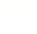
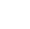
专题05 相似三角形的5种常考模型专练
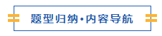

题型1 A字模型（重点） | 题型4 旋转模型
题型2 8字模型（重点） | 题型5 子母模型（重点）
题型3 一线三等角模型

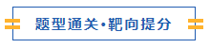
题型一 A字模型（共5小题）
1．（24-25九年级上·内蒙古巴彦淖尔·期末）如图，$\text{DE}\text{∥}\text{BC}$，$\text{EF}\text{∥}\text{AB}$，则下列结论中错误的是（ ）
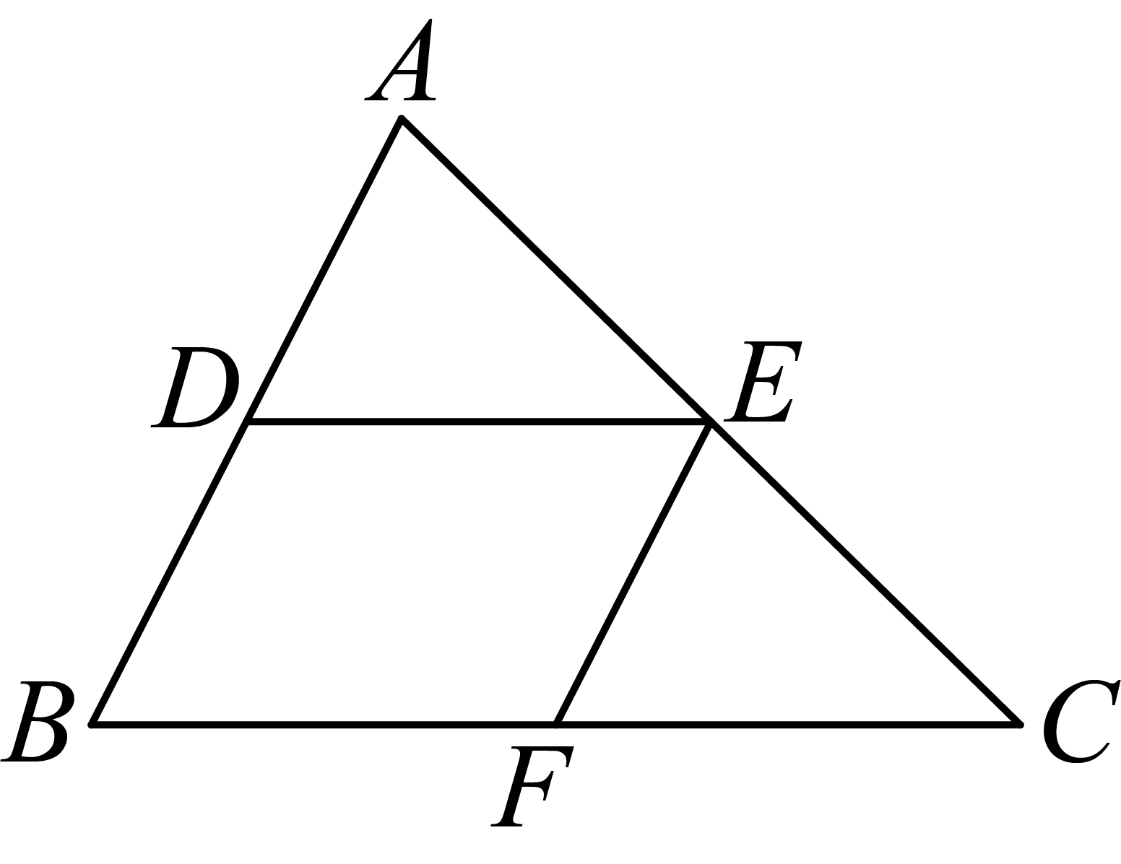
A．$\frac{\text{AD}}{\text{BD}}\text{=}\frac{\text{AE}}{\text{EC}}$ B．$\frac{\text{AD}}{\text{AB}}\text{=}\frac{\text{DE}}{\text{BC}}$ C．$\frac{\text{AD}}{\text{BD}}\text{=}\frac{\text{BF}}{\text{FC}}$ D．$\frac{\text{CF}}{\text{DE}}\text{=}\frac{\text{EF}}{\text{AB}}$
【答案】D
【分析】本题考查平行线分线段成比例定理和相似三角形的判定与性质，掌握相关知识是解决问题的关键．根据平行线分线段成比例定理和相似三角形的判定和性质逐一检验即可．
【详解】解：A、$\text{∵}\text{DE}\text{∥}\text{BC}$，
$\text{∴}\frac{\text{AD}}{\text{BD}}\text{=}\frac{\text{AE}}{\text{EC}}$，
故此选项不符合题意；
B、$\text{∵}\text{DE}\text{∥}\text{BC}$，
$\text{∴∠}\text{ADE}\text{=∠}\text{B}$，
又$\text{∵∠}\text{A}\text{=∠}\text{A}$，
$\text{∴△}\text{ADE}\text{∼△}\text{ABC}$，
$\text{∴}\frac{\text{AD}}{\text{AB}}\text{=}\frac{\text{DE}}{\text{BC}}$，
故此选项不符合题意；
C、$\text{∵}\text{DE}\text{∥}\text{BC}$，$\text{EF}\text{∥}\text{AB}$，
$\text{∴}\frac{\text{AD}}{\text{BD}}\text{=}\frac{\text{AE}}{\text{EC}}$，$\frac{\text{AE}}{\text{EC}}\text{=}\frac{\text{BF}}{\text{FC}}$，
$\text{∴}\frac{\text{AD}}{\text{BD}}\text{=}\frac{\text{BF}}{\text{FC}}$，
故此选项不符合题意；
D、$\text{∵}\text{EF}\text{∥}\text{AB}$，
$\text{∴∠}\text{EFC}\text{=∠}\text{B}$，
又$\text{∵∠}\text{C}\text{=∠}\text{C}$，
$\text{∴△}\text{EFC}\text{∼△}\text{ABC}$，
$\text{∴}\frac{\text{CF}}{\text{CB}}\text{=}\frac{\text{EF}}{\text{AB}}$，
故此选项符合题意．
故选：D．
2．（24-25九年级上·福建福州·期末）如图，点D，E分别在$\text{AB}\text{，}\text{AC}$边上，下列条件中能判定$\text{△}\text{ADE}\text{∽△}\text{ACB}$的是（ ）
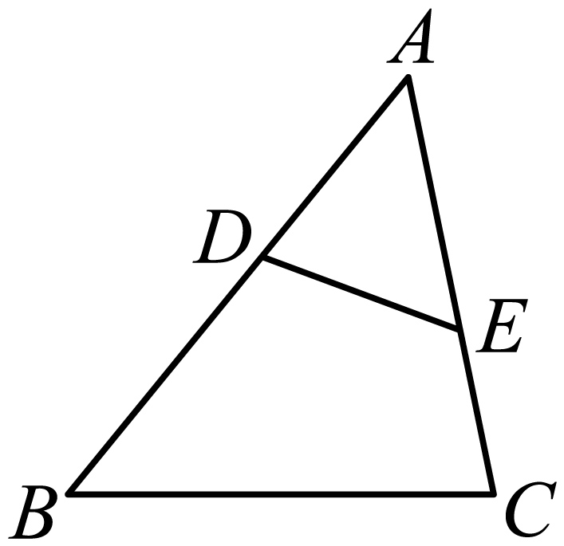
A．$\text{AD}\text{⋅}\text{AE}\text{=}\text{AB}\text{⋅}\text{AC}$ B．$\text{DB}\text{⋅}\text{BC}\text{=}\text{AB}\text{⋅}\text{AD}$
C．$\text{DB}\text{⋅}\text{BC}\text{=}\text{AE}\text{⋅}\text{AC}$ D．$\text{AD}\text{⋅}\text{AB}\text{=}\text{AE}\text{⋅}\text{AC}$
【答案】D
【分析】本题主要考查了相似三角形的判定，两个角对应相等的两个三角形相似，两边对应成比例且它们的夹角相等的两个三角形相似，据此逐一判断即可．
【详解】解：∵$\text{AD}\text{⋅}\text{AE}\text{=}\text{AB}\text{⋅}\text{AC}$，
∴$\frac{\text{AD}}{\text{AB}}\text{=}\frac{\text{AC}}{\text{AE}}$，不能判定$\text{△}\text{ADE}\text{∽△}\text{ACB}$，故A不符合题意；
∵$\text{DB}\text{⋅}\text{BC}\text{=}\text{AB}\text{⋅}\text{AD}$，
∴$\frac{\text{DB}}{\text{AB}}\text{=}\frac{\text{AD}}{\text{BC}}$，由此不能判断$\text{△}\text{ADE}\text{∽△}\text{ACB}$，故B不符合题意；
∵$\text{DB}\text{⋅}\text{BC}\text{=}\text{AE}\text{⋅}\text{AC}$，
∴$\frac{\text{BD}}{\text{AE}}\text{=}\frac{\text{BC}}{\text{AC}}$，由此不能判断$\text{△}\text{ADE}\text{∽△}\text{ACB}$，故C不符合题意；
∵$\text{AD}\text{⋅}\text{AB}\text{=}\text{AE}\text{⋅}\text{AC}$，
∴$\frac{\text{AD}}{\text{AC}}\text{=}\frac{\text{AE}}{\text{AB}}$，
再结合$\text{∠}\text{A}\text{=∠}\text{A}$，能判定$\text{△}\text{ADE}\text{∽△}\text{ACB}$，故D符合题意；
故选：D．
3．（24-25九年级上·河南开封·期末）如图，点D在$\text{△}\text{ABC}$的$\text{AB}$边上，$\text{DE}\text{∥}\text{BC}$交$\text{AC}$于点E．若$\text{AD}\text{=2.5,}\text{AE}\text{=2,}\text{EC}\text{=4}$，则$\text{BD}\text{=}$（ ）
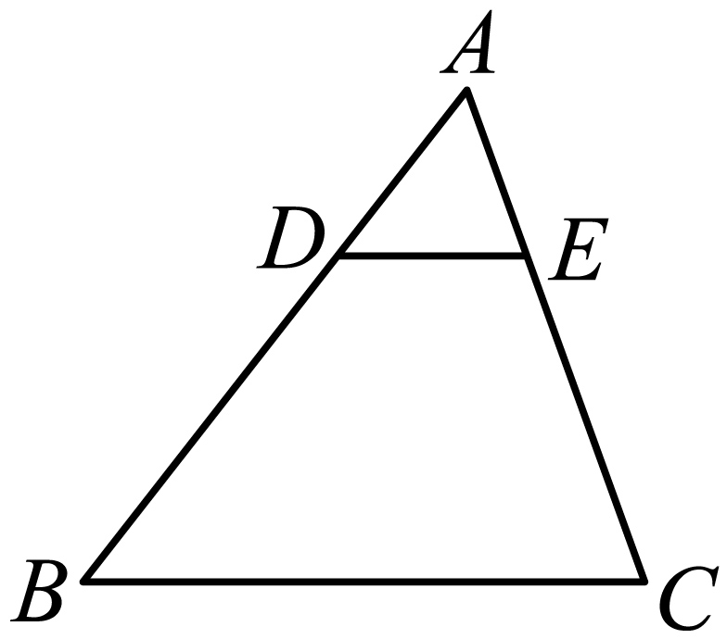
A．3 B．4 C．5 D．6
【答案】C
【分析】根据$\text{DE}\text{∥}\text{BC}$得$\frac{\text{AD}}{\text{DB}}\text{=}\frac{\text{AE}}{\text{EC}}$代入解答即可．
本题考查了平行线分线段成比例定理，熟练掌握定理是解题的关键．
【详解】解：∵$\text{DE}\text{∥}\text{BC}$
∴$\frac{\text{AD}}{\text{DB}}\text{=}\frac{\text{AE}}{\text{EC}}$，
∵$\text{AD}\text{=2.5,}\text{AE}\text{=2,}\text{EC}\text{=4}$，
∴$\frac{\text{2.5}}{\text{DB}}\text{=}\frac{\text{2}}{\text{4}}$，
解得：$\text{DB}\text{=5}$，
故选：C．
4．（24-25九年级上·福建福州·期末）如图，$\text{DE}\text{∥}\text{BC}$，$\text{AD}\text{=2}$，$\text{DB}\text{=3}$，则$\frac{{\text{S}}_{\text{△}\text{ADE}}}{{\text{S}}_{\text{△}\text{ABC}}}\text{=}$ ．
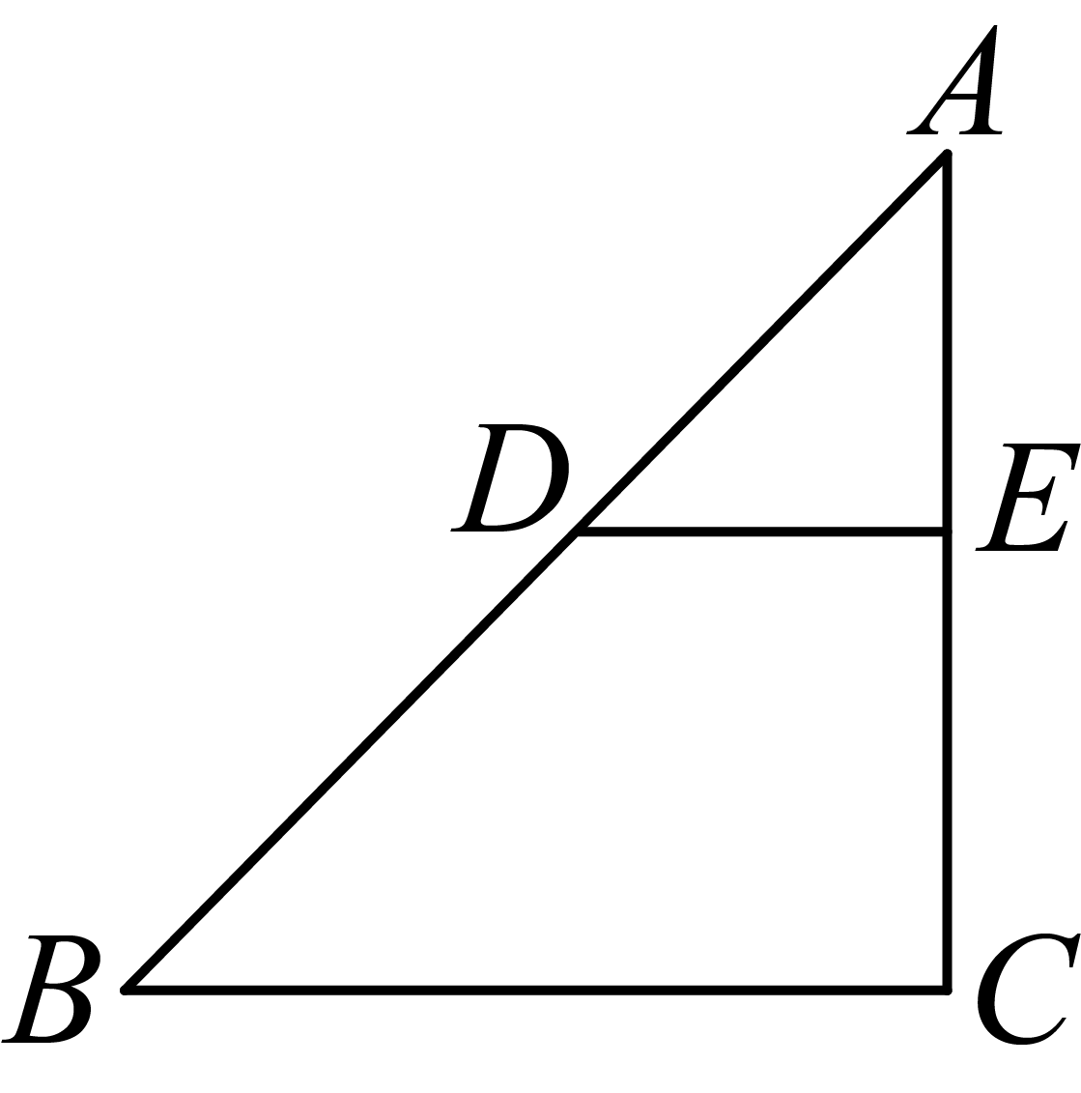
【答案】$\frac{\text{4}}{\text{25}}$
【分析】本题考查了相似三角形的判定和性质．
先证明$\text{△}\text{ADE}\text{∽△}\text{ABC}$，再根据面积比等于相似比的平方计算即可．
【详解】解：∵$\text{DE}\text{∥}\text{BC}$，$\text{AD}\text{=2}$，$\text{DB}\text{=3}$，
∴$\text{△}\text{ADE}\text{∽△}\text{ABC}$，$\text{AB}\text{=5}$，
∴$\frac{{\text{S}}_{\text{△}\text{ADE}}}{{\text{S}}_{\text{△}\text{ABC}}}\text{=}{\left(\frac{\text{AD}}{\text{AB}}\right)}^{\text{2}}\text{=}{\left(\frac{\text{2}}{\text{5}}\right)}^{\text{2}}\text{=}\frac{\text{4}}{\text{25}}$
故答案为：$\frac{\text{4}}{\text{25}}$．
5．（24-25九年级下·山东烟台·期末）如图，$\text{△}\text{ADE}\text{∽△}\text{ACB}$，$\text{DE}\text{=3}$，${\text{S}}_{\text{△}\text{ADE}}\text{:}{\text{S}}_{\text{四边形}\text{BCED}}\text{=9:16}$，则$\text{BC}$的长 ．
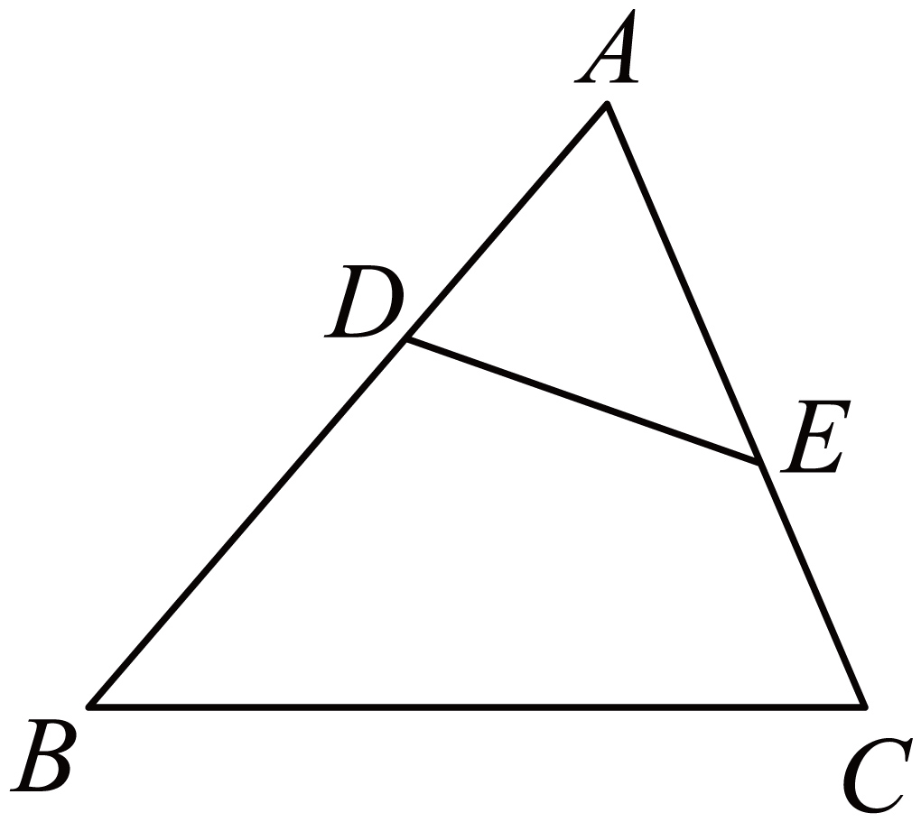
【答案】5
【分析】本题主要考查了相似三角形的性质，根据${\text{S}}_{\text{△}\text{ADE}}\text{∶}{\text{S}}_{\text{四边形}\text{BCED}}$的比，可得的${\text{S}}_{\text{△}\text{ADE}}\text{∶}{\text{S}}_{\text{△}\text{ACB}}$比，利用面积比是相似比的平方可得$\text{DE}\text{∶}\text{BC}$，从而可得答案．
【详解】解：${\text{∵}\text{S}}_{\text{△}\text{ADE}}\text{∶}{\text{S}}_{\text{四边形}\text{BCED}}\text{=9∶16}$，
${\text{∴}\text{S}}_{\text{△}\text{ADE}}\text{∶}{\text{S}}_{\text{△}\text{ACB}}\text{=9∶25}$，
∴相似比为$\text{k}\text{=3∶5}$，即$\text{DE}\text{∶}\text{BC}\text{=3∶5}$，
$\text{∴3∶}\text{BC}\text{=3∶5}$，
$\text{∴}\text{BC}\text{=5}$，
故答案为：5．
题型二 8字模型（共8小题）
6．（24-25九年级上·安徽池州·期末）如图，在平行四边形$\text{ABCD}$中，$\text{E}$为$\text{CD}$上一点，连接$\text{AE}$、$\text{BD}$，且$\text{AE}$、$\text{BD}$交于点$\text{F}$，${\text{S}}_{\text{△}\text{DEF}}\text{:}{\text{S}}_{\text{△}\text{ABF}}\text{=4:25}$，则${\text{S}}_{\text{△}\text{ADF}}\text{:}{\text{S}}_{\text{四边形}\text{BCEF}}$为（ ）
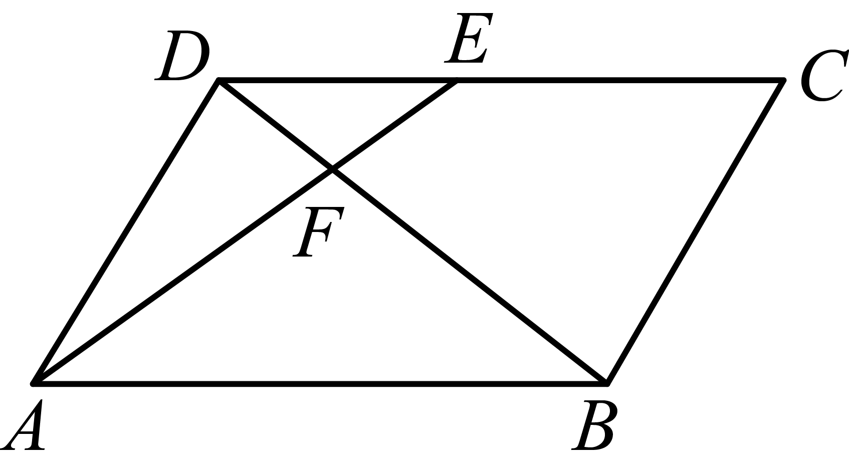
A．$\text{10:31}$ B．$\text{10:21}$ C．$\text{4:25}$ D．$\text{4:21}$
【答案】A
【分析】本题考查的是相似三角形的判定与性质及平行四边形的性质，先根据平行四边形的性质及相似三角形的判定定理得出$\text{△}\text{DEF}\text{∽△}\text{BAF}$，再根据${\text{S}}_{\text{△}\text{DEF}}\text{:}{\text{S}}_{\text{△}\text{ABF}}\text{=4:25}$即可得出其相似比，由相似三角形的性质即可求出$\frac{\text{DE}}{\text{AB}}\text{=}\frac{\text{EF}}{\text{AF}}\text{=}\frac{\text{2}}{\text{5}}$，设${\text{S}}_{\text{△}\text{DEF}}\text{=4}\text{a}$，则${\text{S}}_{\text{△}\text{ABF}}\text{=25}\text{a}$，${\text{S}}_{\text{△}\text{ADF}}\text{=10}\text{a}$，据此计算即可得出结论．
【详解】解：∵四边形$\text{ABCD}$是平行四边形，
∴$\text{AB}\text{∥}\text{CD}$，$\text{AB}\text{=}\text{CD}$，
∴$\text{∠}\text{EAB}\text{=∠}\text{DEF}$，$\text{∠}\text{AFB}\text{=∠}\text{DFE}$，
∴$\text{△}\text{DEF}\text{∽△}\text{BAF}$，
∴$\frac{{\text{S}}_{\text{△}\text{DEF}}}{{\text{S}}_{\text{△}\text{ABF}}}\text{=}{\left(\frac{\text{DE}}{\text{AB}}\right)}^{\text{2}}$，$\frac{\text{DE}}{\text{AB}}\text{=}\frac{\text{EF}}{\text{AF}}$，
∵${\text{S}}_{\text{△}\text{DEF}}\text{:}{\text{S}}_{\text{△}\text{ABF}}\text{=4:25}$，
∴$\frac{\text{DE}}{\text{AB}}\text{=}\frac{\text{EF}}{\text{AF}}\text{=}\frac{\text{2}}{\text{5}}$，
∴${\text{S}}_{\text{△}\text{DEF}}\text{:}{\text{S}}_{\text{△}\text{ADF}}\text{=2:5}$，
设${\text{S}}_{\text{△}\text{DEF}}\text{=4}\text{a}$，则${\text{S}}_{\text{△}\text{ABF}}\text{=25}\text{a}$，${\text{S}}_{\text{△}\text{ADF}}\text{=10}\text{a}$，
∴${\text{S}}_{\text{△}\text{BCD}}\text{=}{\text{S}}_{\text{△}\text{ABF}}\text{+}{\text{S}}_{\text{△}\text{ADF}}\text{=35}\text{a}$，
∴${\text{S}}_{\text{四边形}\text{BCEF}}\text{=35}\text{a}\text{−4}\text{a}\text{=31}\text{a}$，
∴${\text{S}}_{\text{△}\text{ADF}}\text{:}{\text{S}}_{\text{四边形}\text{BCEF}}\text{=10}\text{a}\text{:31}\text{a}\text{=10:31}$．
故选：A．
7．（24-25九年级上·山西长治·期末）如图，$\text{▱}\text{ABCD}$中，点E是边$\text{AD}$的中点，连接$\text{BE}$并延长，交$\text{CD}$的延长线于点F，点G是$\text{DE}$的中点，连接$\text{BG}$并延长，交$\text{DF}$于点H，若$\text{DH}\text{=1}$，则$\text{FH}$的长为（ ）
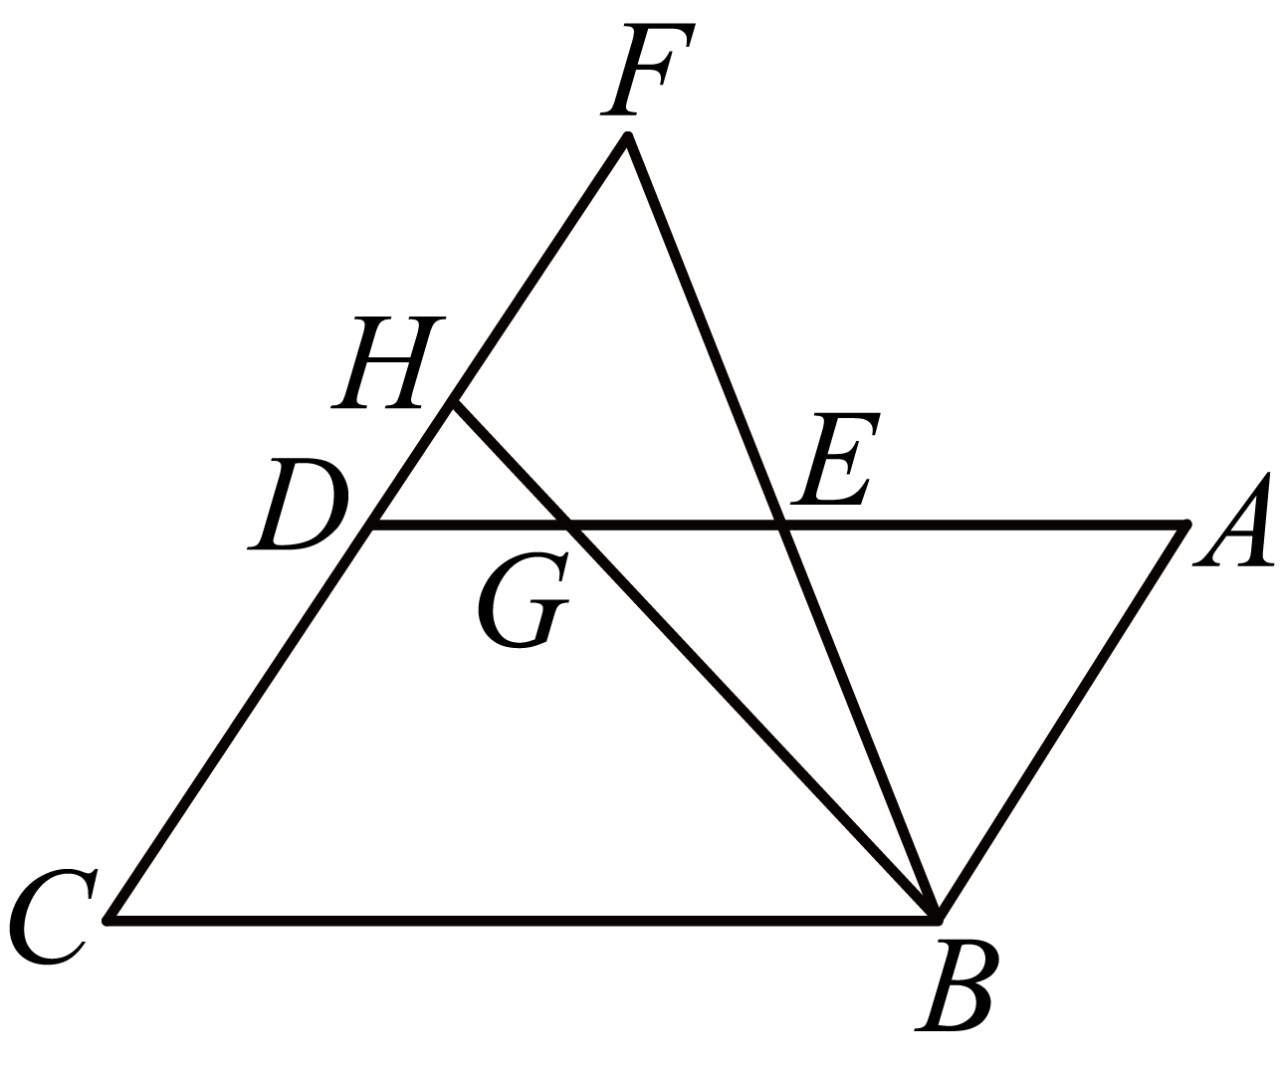
A．$\frac{\text{3}}{\text{2}}$ B．2 C．$\frac{\text{5}}{\text{2}}$ D．3
【答案】B
【分析】此题考查平行四边形的性质，全等三角形的判定与性质，相似三角形的判定与性质，关键是根据平行四边形的性质得出$\text{AB}\text{∥}\text{CD}$解答．
根据平行四边形的性质得出$\text{AB}\text{∥}\text{CD}$，进而利用全等三角形的判定与性质和相似三角形的判定与性质解答即可．
【详解】解：$\text{∵}$四边形$\text{ABCD}$是平行四边形，
$\text{∴}\text{AB}\text{∥}\text{CD}$，
$\text{∴∠}\text{F}\text{=∠}\text{ABE}$，
$\text{∵}\text{E}$是$\text{AD}$的中点，
$\text{∴}\text{DE}\text{=}\text{AE}$，
在$\text{△}\text{DEF}$与$\text{△}\text{AEB}$中，
$\{\begin{aligned}\text{∠}\text{F}\text{=∠}\text{ABE} \\ \text{∠}\text{FED}\text{=∠}\text{BEA} \\ \text{DE}\text{=}\text{AE}\end{aligned}$，
$\text{∴△}\text{DEF}\text{≌△}\text{AEB}\left(\text{AAS}\right)$，
$\text{∴}\text{DF}\text{=}\text{AB}$，
$\text{∵}\text{G}$是$\text{DE}$的中点，
$\text{∴}\text{DG}\text{=}\frac{\text{1}}{\text{2}}\text{DE}\text{=}\frac{\text{1}}{\text{4}}\text{AD}$，
$\text{∴}\text{AG}\text{=}\frac{\text{3}}{\text{4}}\text{AD}$，
$\text{∵}\text{AB}\text{∥}\text{CD}$，
$\text{∴△}\text{DHG}\text{∽△}\text{ABG}$，
$\text{∴}\frac{\text{DH}}{\text{AB}}\text{=}\frac{\text{DG}}{\text{AG}}\text{=}\frac{\frac{\text{1}}{\text{4}}\text{AD}}{\frac{\text{3}}{\text{4}}\text{AD}}\text{=}\frac{\text{1}}{\text{3}}$，
$\text{∵}\text{DH}\text{=1}$，
$\text{∴}\text{AB}\text{=3}$，
$\text{∴}\text{DF}\text{=3}$，
$\text{∴}\text{HF}\text{=}\text{DF}\text{−}\text{DH}\text{=3−1=2}$，
故选：B．
8．（24-25九年级上·安徽六安·期末）如图，在$\text{▱}\text{ABCD}$中，$\text{E}$是$\text{BC}$上一点，$\text{AE}$与$\text{BD}$交于点$\text{F}$，如果$\frac{{\text{S}}_{\text{△}\text{BEF}}}{{\text{S}}_{\text{△}\text{ADF}}}\text{=}\frac{\text{4}}{\text{9}}$，$\text{AD}\text{=12}$，那么$\text{CE}$的值为（ ）
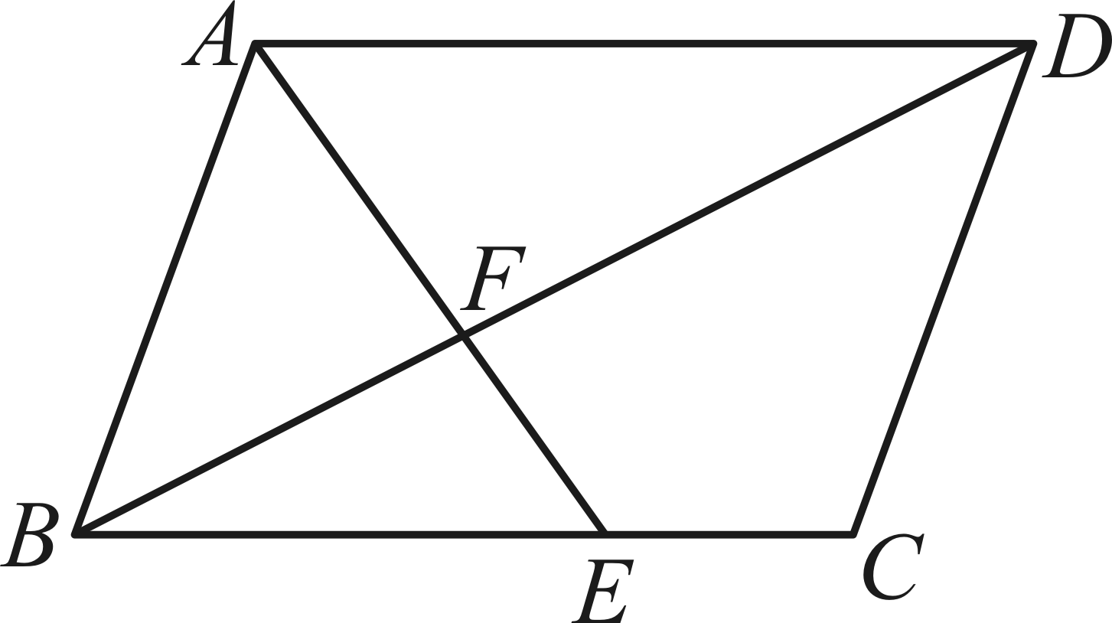
A．2 B．3 C．4 D．5
【答案】C
【分析】本题考查相似三角形的判定和性质，平行四边形的性质，根据平行四边形的性质，得到$\text{AD}\text{∥}\text{BC}$，$\text{AD}\text{=}\text{BC}$，得到$\text{△}\text{ADF}\text{∽△}\text{EBF}$，根据相似三角形的面积比等于相似比，求出$\text{BE}$的长，再根据线段的和差关系求出$\text{CE}$的长即可．
【详解】解：∵$\text{▱}\text{ABCD}$，
∴$\text{AD}\text{∥}\text{BC}$，$\text{AD}\text{=}\text{BC}\text{=12}$，
∴$\text{△}\text{ADF}\text{∽△}\text{EBF}$，
∵$\frac{{\text{S}}_{\text{△}\text{BEF}}}{{\text{S}}_{\text{△}\text{ADF}}}\text{=}\frac{\text{4}}{\text{9}}$，
∴$\frac{\text{BE}}{\text{AD}}\text{=}\frac{\text{2}}{\text{3}}$，
∴$\text{BE}\text{=}\frac{\text{2}}{\text{3}}\text{AD}\text{=8}$，
∴$\text{CE}\text{=}\text{BC}\text{−}\text{BE}\text{=4}$；
故选C．
9．（24-25九年级上·河北沧州·期末）如图1是液体沙漏的平面示意图，经过一段时间后如图2所示，此时液面$\text{AB}\text{=}$ $\text{cm}$．
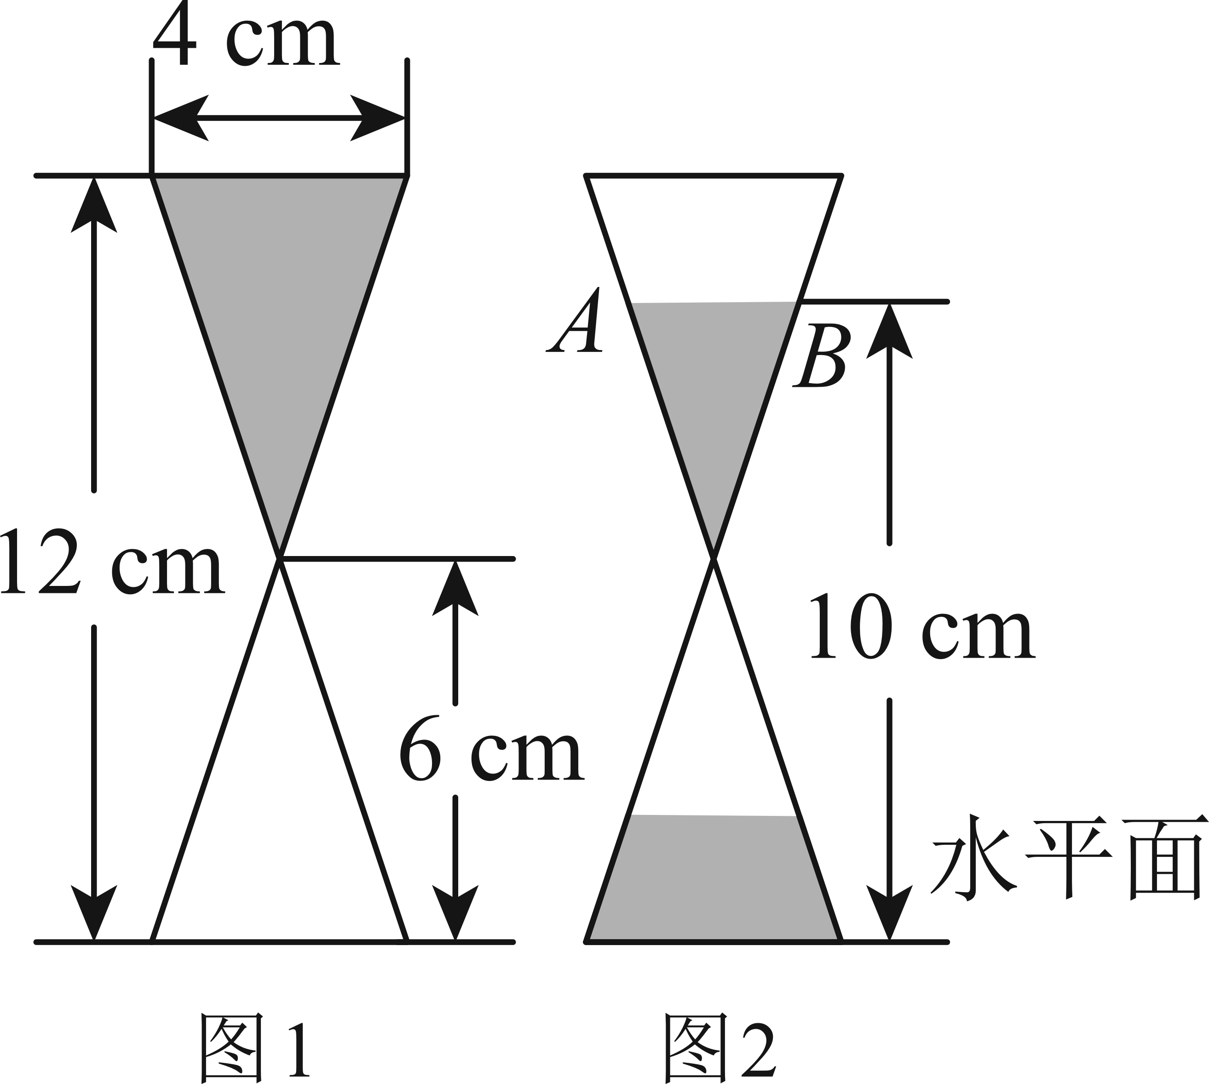
【答案】$\frac{\text{8}}{\text{3}}$
【分析】本题考查了相似三角形的实际应用．画出截面图，过点C作$\text{CG}\text{⊥}\text{DE}$交$\text{DE}$于点G，交$\text{AB}$于点F，由$\text{△}\text{DCE}\text{∽△}\text{ACB}$，列出等量关系式，即可求解．
【详解】解：如图所示为沙漏横截面，过点C作$\text{CG}\text{⊥}\text{DE}$交$\text{DE}$于点G，交$\text{AB}$于点F，
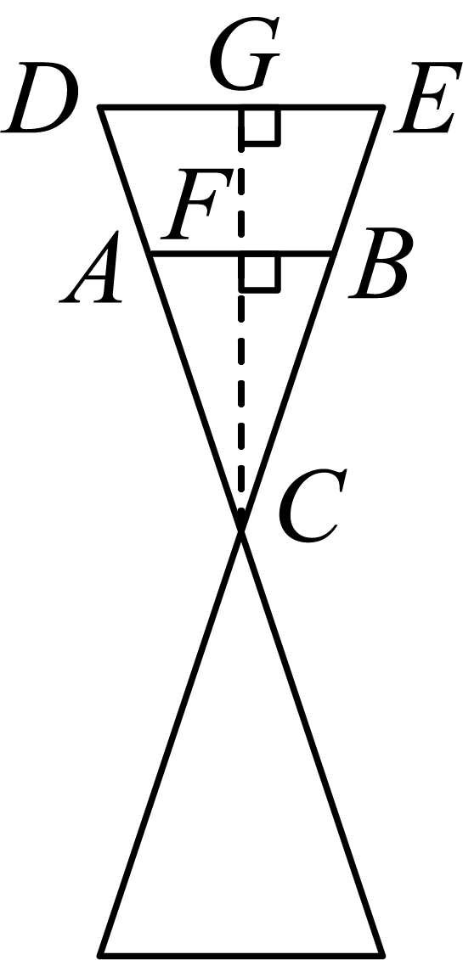
由题意得：$\text{DE}\text{=4cm}$，$\text{CG}\text{=12−6=6cm}$，$\text{CF}\text{=10−6=4cm}$，
$\text{∵}$ $\text{CG}\text{⊥}\text{DE}$，
$\text{∴}$ $\text{CG}$，$\text{CF}$分别为$\text{DE}$，$\text{AB}$边上的高，
$\text{∵}$ $\text{AB}\text{∥}\text{DE}$，
$\text{∴}$ $\text{△}\text{DCE}\text{∽△}\text{ACB}$，
$\text{∵}$相似三角形对应边的高之比等于相似比，
$\text{∴}$ $\frac{\text{DE}}{\text{AB}}\text{=}\frac{\text{CG}}{\text{CF}}$，即$\frac{\text{4}}{\text{AB}}\text{=}\frac{\text{6}}{\text{4}}$，
解得$\text{AB}\text{=}\frac{\text{8}}{\text{3}}\text{cm}$，
故答案为：$\frac{\text{8}}{\text{3}}$．
10．（24-25九年级上·天津和平·期末）如图，已知平行四边形$\text{ABCD}$，E是$\text{AB}$延长线上一点，$\text{DE}$交$\text{BC}$于点F，且$\text{BE}\text{:}\text{AB}\text{=3:2，}{\text{S}}_{\text{△}\text{BEF}}\text{=18}$，则$\text{△}\text{CDF}$的面积为 ．
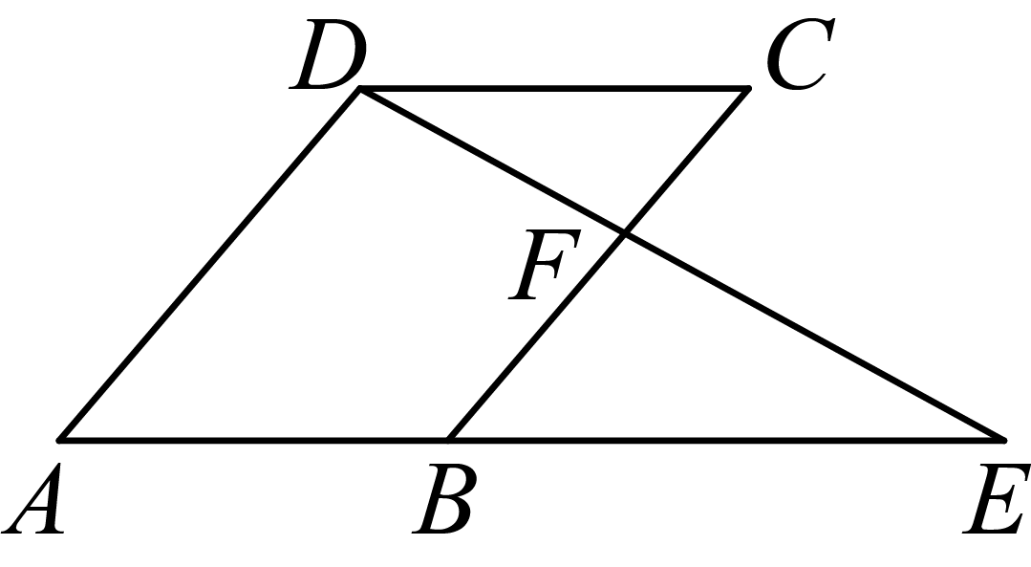
【答案】8
【分析】本题考查了平行四边形的性质、相似三角形的判定和性质，根据平行四边形的对边平行且相等，可证$\text{△}\text{CDF}\text{∽△}\text{BEF}$，又因$\text{BE}\text{:}\text{AB}\text{=3:2}$，可得相似三角形的相似比为$\text{3:2}$，然后根据相似三角形面积比等于相似比的平方，即可求出$\text{△}\text{CDF}$的面积．
【详解】解：$\text{∵}$四边形$\text{ABCD}$是平行四边形，
$\text{∴}\text{CD}\text{=}\text{AB}\text{，}\text{CD}\text{∥}\text{AB}$，
$\text{∴△}\text{CDF}\text{∽△}\text{BEF}$，
$\text{∵}\text{BE}\text{:}\text{AB}\text{=3:2}$，
$\text{∴}\text{BE}\text{:}\text{CD}\text{=3:2}$，
$\text{∴}\frac{{\text{S}}_{\text{△}\text{BEF}}}{{\text{S}}_{\text{△}\text{CDF}}}\text{=}{\left(\frac{\text{BE}}{\text{CD}}\right)}^{\text{2}}\text{=}\frac{\text{9}}{\text{4}}$，
$\text{∵}{\text{S}}_{\text{△}\text{BEF}}\text{=18}$，
$\text{∴}{\text{S}}_{\text{△}\text{CDF}}\text{=8}$，
故答案为：8．
11．（24-25九年级上·甘肃兰州·期末）如图，在$\text{△}\text{ABC}$中，$\text{AB}\text{=}\text{AC}$，点D在边$\text{BC}$上，已知$\text{∠}\text{AFD}\text{=∠}\text{B}$，边$\text{DF}$交$\text{AC}$于点E．求证：$\text{AF}\text{⋅}\text{CE}\text{=}\text{CD}\text{⋅}\text{FE}$
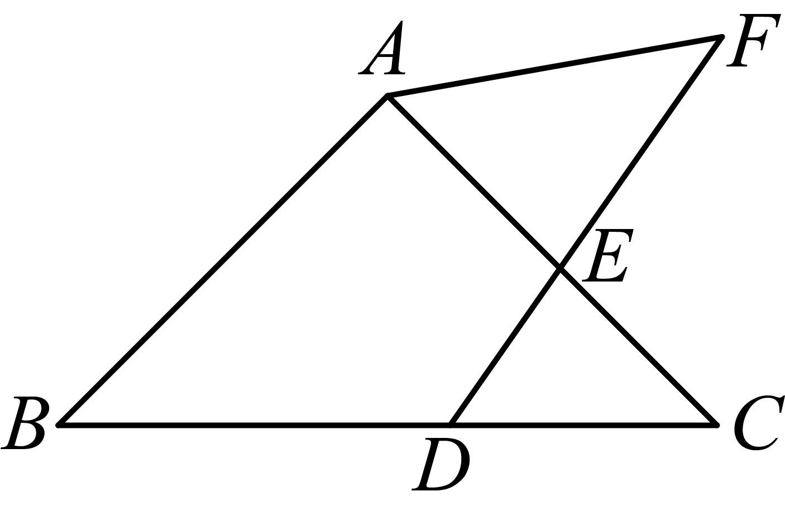
【答案】见解析．
【分析】本题考查了相似三角形的判定与性质，等腰三角形的性质，由等腰三角形的性质得到$\text{∠}\text{B}\text{=∠}\text{C}$，得到$\text{∠}\text{AFD}\text{=∠}\text{C}$，再证明$\text{△}\text{AEF}\text{∽△}\text{CED}$，即可得出结论，掌握相关知识是解题的关键．
【详解】证明：∵$\text{AB}\text{=}\text{AC}$，
∴$\text{∠}\text{B}\text{=∠}\text{C}$，
∵$\text{∠}\text{AFD}\text{=∠}\text{B}$，
∴$\text{∠}\text{AFD}\text{=∠}\text{C}$，
∵$\text{∠}\text{AEF}\text{=∠}\text{CED}$，
∴$\text{△}\text{AEF}\text{∽△}\text{CED}$，
∴$\frac{\text{AF}}{\text{CD}}\text{=}\frac{\text{FE}}{\text{CE}}$，
∴$\text{AF}\text{⋅}\text{CE}\text{=}\text{CD}\text{⋅}\text{FE}$．
12．（24-25九年级下·江苏南京·期末）如图，在$\text{Rt△}\text{ABC}$中，$\text{∠}\text{ACB}\text{=90°}$，$\text{CD}$是中线，$\text{AE}\text{⊥}\text{CD}$，垂足为$\text{F}$．
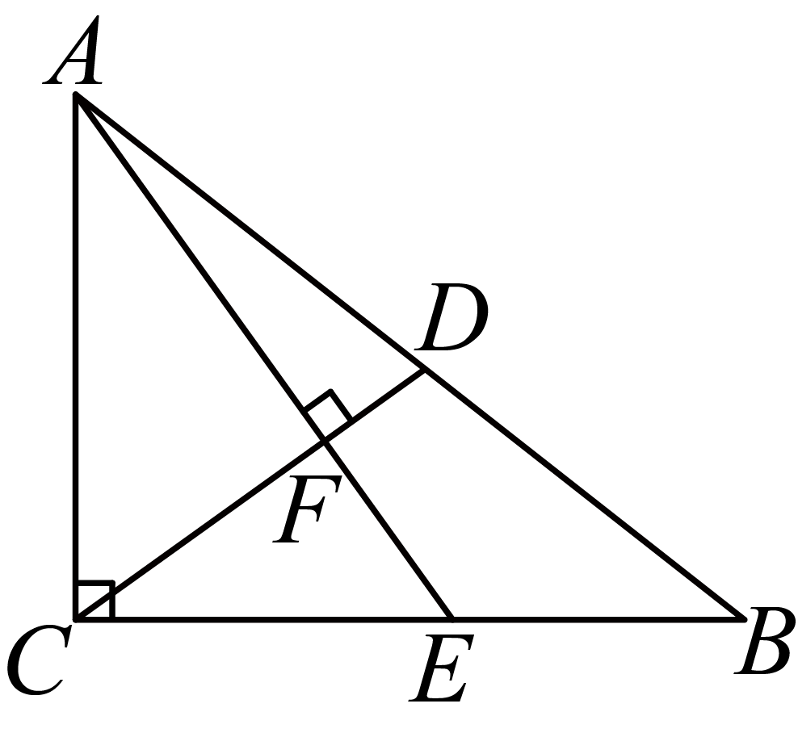
(1)求证$\text{△}\text{CAE}\text{∽△}\text{CBA}$；
(2)若$\text{CD}\text{=4,}\text{AE}\text{=6}$，则线段$\text{AC}$的长度为_____．
【答案】(1)见解析
(2)$\frac{\text{24}}{\text{5}}$
【分析】本题主要考查了三角形中线的性质、相似三角形的判定与性质以及勾股定理等知识，熟练掌握相关性质是解答本题的关键．
（1）先根据$\text{CD}$是$\text{Rt△}\text{ABC}$中线证明$\text{∠}\text{FCE}\text{=∠}\text{B}$，再由同角的余角相等证明$\text{∠}\text{FAC}\text{=∠}\text{B}$，最后结合$\text{∠}\text{ACE}\text{=∠}\text{BCA}\text{=90°}$即可证明$\text{△}\text{CAE}\text{∽△}\text{CBA}$；
（2）由$\text{△}\text{CAE}\text{∽△}\text{CBA}$可证得$\frac{\text{AE}}{\text{AB}}\text{=}\frac{\text{CE}}{\text{CA}}\text{=}\frac{\text{3}}{\text{4}}$，设$\text{AC}\text{=4}\text{k}$，则$\text{CE}\text{=3}\text{k}$，根据勾股定理列出方程求出k的值即可解决问题．
【详解】（1）证明：在$\text{Rt△}\text{ABC}$中，$\text{∠}\text{ACB}\text{=90°}$，
$\text{∵}\text{CD}$是中线，
$\text{∴}\text{CD}\text{=}\text{AD}\text{=}\text{DB}\text{=}\frac{\text{1}}{\text{2}}\text{AB}$，
$\text{∴∠}\text{FCE}\text{=∠}\text{B}$，
$\text{∵∠}\text{ACB}\text{=90°}$，
$\text{∴∠}\text{FCE}\text{+∠}\text{ACF}\text{=90°}$，
$\text{∵}\text{AE}\text{⊥}\text{CD}$，
$\text{∴∠}\text{ACF}\text{+∠}\text{FAC}\text{=90°}$，
$\text{∴∠}\text{FAC}\text{=∠}\text{FCE}$，
$\text{∴∠}\text{FAC}\text{=∠}\text{B}$，
$\text{∵∠}\text{ACE}\text{=∠}\text{BCA}\text{=90°}$，
$\text{∴△}\text{CAE}\text{∽△}\text{CBA}$；
（2）解：$\text{∵△}\text{CAE}\text{∽△}\text{CBA}$，
$\text{∴}\frac{\text{AE}}{\text{AB}}\text{=}\frac{\text{CE}}{\text{CA}}$，
∵$\text{Rt△}\text{ABC}$中，$\text{CD}$是斜边$\text{AB}$的中线，$\text{CD}\text{=4}$，
$\text{∴2}\text{CD}\text{=}\text{AB}\text{=8}$，
又 ∵$\text{AE}\text{=6}$，
$\text{∴}\frac{\text{CE}}{\text{CA}}\text{=}\frac{\text{AE}}{\text{AB}}\text{=}\frac{\text{3}}{\text{4}}$，
设$\text{AC}\text{=4}\text{k}$，则$\text{CE}\text{=3}\text{k}$，
在 $\text{Rt△}\text{ACE}$中，$\text{∠}\text{ACE}\text{=90°}$，
$\text{∴}\text{A}{\text{C}}^{\text{2}}\text{+}\text{C}{\text{E}}^{\text{2}}\text{=}\text{A}{\text{E}}^{\text{2}}$，
即${\text{(3}\text{k}\text{)}}^{\text{2}}\text{+}{\text{(4}\text{k}\text{)}}^{\text{2}}\text{=}{\text{6}}^{\text{2}}$．
$\text{∴}\text{k}\text{=}\frac{\text{6}}{\text{5}}$，
$\text{∴}\text{AC}\text{=4}\text{k}\text{=}\frac{\text{24}}{\text{5}}$．
13．（24-25九年级上·四川成都·期末）如图，在$\text{△}\text{ABC}$中，点D在边$\text{BC}$上，$\text{AE}\text{∥}\text{BC}$，$\text{BE}$与$\text{AD}$，$\text{AC}$分别相交于点F，G，${\text{AF}}^{\text{2}}\text{=}\text{FG}\text{⋅}\text{FE}$．
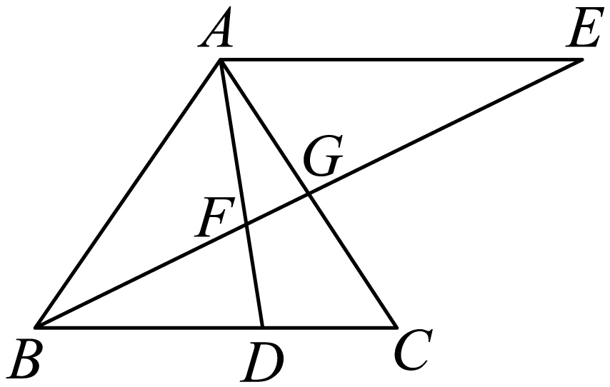
(1)求证：$\text{△}\text{CAD}\text{∽△}\text{CBG}$；
(2)若$\text{AC}\text{=6}$，$\text{BC}\text{=7}$，G为$\text{AC}$的中点，求$\text{CD}$的长．
【答案】(1)见解析
(2)$\frac{\text{18}}{\text{7}}$
【分析】此题重点考查平行线的性质、相似三角形的判定与性质等知识，推导出$\text{∠}\text{CAD}\text{=∠}\text{CBG}$，进而证明$\text{△}\text{CAD}\text{∽△}\text{CBG}$是解题的关键．
（1）由$\text{AE}\text{∥}\text{BC}$，得$\text{∠}\text{E}\text{=∠}\text{CBG}$，由${\text{AF}}^{\text{2}}\text{=}\text{FG}\text{⋅}\text{FE}$，$\text{∠}\text{GFA}\text{=∠}\text{AFE}$，所以$\text{△}\text{GFA}\text{∽△}\text{AFE}$，则$\text{∠}\text{CAD}\text{=∠}\text{E}$，所以$\text{∠}\text{CAD}\text{=∠}\text{CBG}$，而$\text{∠}\text{C}\text{=∠}\text{C}$，即可根据“两角分别相等的两个三角形相似”得到结论；
（2）由$\text{AC}\text{=6}$，G为$\text{AC}$的中点，得$\text{CG}\text{=}\text{AG}\text{=}\frac{\text{1}}{\text{2}}\text{AC}\text{=3}$，而$\text{BC}\text{=7}$，由相似三角形的性质得$\frac{\text{CD}}{\text{CG}}\text{=}\frac{\text{AC}}{\text{BC}}\text{=}\frac{\text{6}}{\text{7}}$，求出$\text{CD}$长即可．
【详解】（1）证明：∵$\text{AE}\text{∥}\text{BC}$，
∴$\text{∠}\text{E}\text{=∠}\text{CBG}$，
∵${\text{AF}}^{\text{2}}\text{=}\text{FG}\text{⋅}\text{FE}$，
∴$\frac{\text{AF}}{\text{FG}}\text{=}\frac{\text{FE}}{\text{AF}}$，
∵$\text{∠}\text{GFA}\text{=∠}\text{AFE}$，
∴$\text{△}\text{GFA}\text{∽△}\text{AFE}$，
∴$\text{∠}\text{GAF}\text{=∠}\text{E}$，即$\text{∠}\text{CAD}\text{=∠}\text{E}$，
∴$\text{∠}\text{CAD}\text{=∠}\text{CBG}$，
∵$\text{∠}\text{C}\text{=∠}\text{C}$，
∴$\text{△}\text{CAD}\text{∽△}\text{CBG}$．
（2）解：∵$\text{AC}\text{=6}$，$\text{BC}\text{=7}$，G为$\text{AC}$的中点，
∴$\text{CG}\text{=}\text{AG}\text{=}\text{AC}\text{=}\frac{\text{1}}{\text{2}}\text{×6=3}$，
∵$\text{△}\text{CAD}\text{∽△}\text{CBG}$，
∴$\frac{\text{CD}}{\text{CG}}\text{=}\frac{\text{AC}}{\text{AB}}\text{=}\frac{\text{6}}{\text{7}}$，
∴$\text{CD}\text{=}\frac{\text{6}}{\text{7}}\text{CG}\text{=}\frac{\text{6}}{\text{7}}\text{×3=}\frac{\text{18}}{\text{7}}$，
∴$\text{CD}$的长是$\frac{\text{18}}{\text{7}}$．
题型三 一线三等角模型（共10小题）
14．（2025·山东东营·中考真题）如图1，在矩形$\text{ABCD}$中，$\text{BC}\text{=4}$，$\text{E}$是$\text{BC}$边上的一个动点，$\text{AE}\text{⊥}\text{EF}$，$\text{EF}$交$\text{CD}$于点$\text{F}$，设$\text{BE}\text{=}\text{x}$，$\text{CF}\text{=}\text{y}$，图2是点$\text{E}$从点$\text{B}$运动到点$\text{C}$的过程中，$\text{y}$关于$\text{x}$的函数图象，则$\text{AB}$的长为（ ）
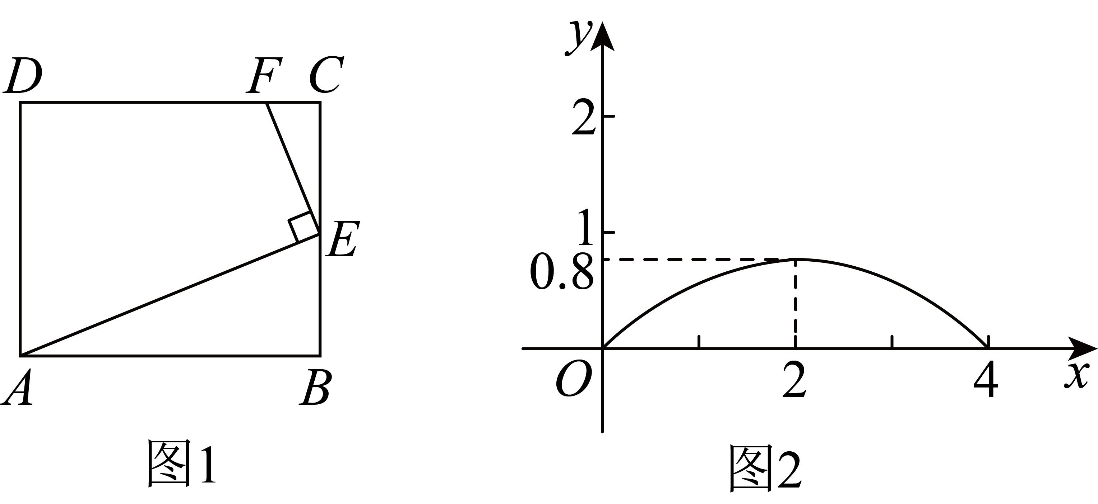
A．5 B．6 C．7 D．8
【答案】A
【分析】本题考查了动点问题的函数图象问题、矩形的性质、相似三角形的性质与判定，利用相似三角形的性质求出$\text{y}$关于$\text{x}$的函数关系式是解题的关键．首先推导出$\text{△}\text{AEB}\text{∽△}\text{EFC}$，设$\text{AB}\text{=}\text{m}$，利用相似三角形的性质求出$\text{y}$关于$\text{x}$的函数关系式为$\text{y}\text{=}\frac{\text{1}}{\text{m}}\text{(4}\text{x}\text{−}{\text{x}}^{\text{2}}\text{)}$，再结合函数图象求出$\text{m}$的值即可得出结论．
【详解】解：$\text{∵}$矩形$\text{ABCD}$，
$\text{∴∠}\text{B}\text{=∠}\text{C}\text{=90°}$，
$\text{∴∠}\text{CEF}\text{+∠}\text{CFE}\text{=90°}$，
$\text{∵}\text{BC}\text{=4}$，$\text{BE}\text{=}\text{x}$，
$\text{∴}\text{CE}\text{=}\text{BC}\text{−}\text{BE}\text{=4−}\text{x}$．
$\text{∵}\text{AE}\text{⊥}\text{EF}$，
$\text{∴∠}\text{AEB}\text{+∠}\text{CEF}\text{=90°}$．
$\text{∴∠}\text{AEB}\text{=∠}\text{EFC}$．
$\text{∴△}\text{AEB}\text{∽△}\text{EFC}$，
$\text{∴}$ $\frac{\text{AB}}{\text{EC}}\text{=}\frac{\text{BE}}{\text{CF}}$，
设$\text{AB}\text{=}\text{m}$，则$\frac{\text{m}}{\text{4−}\text{x}}\text{=}\frac{\text{x}}{\text{y}}$，
整理得$\text{y}\text{=}\frac{\text{1}}{\text{m}}\text{(4}\text{x}\text{−}{\text{x}}^{\text{2}}\text{)}$，
由图象可知，$\text{y}$关于$\text{x}$的函数图象经过$\left(\text{2,0.8}\right)$，
代入$\left(\text{2,0.8}\right)$得，$\text{0.8=}\frac{\text{1}}{\text{m}}\text{×}\left(\text{4×2−}{\text{2}}^{\text{2}}\right)$，
$\text{∴}\text{m}\text{=5}$，
$\text{∴}\text{AB}\text{=5}$．
故选：A．
15．（24-25九年级上·四川达州·期末）如图，等边三角形$\text{ABC}$的边长为$\text{7,}\text{P}$为$\text{BC}$上一点，且$\text{BP}\text{=2,}\text{D}$为$\text{AC}$上一点，若$\text{∠}\text{APD}\text{=60°}$，则$\text{CD}$的长为（ ）
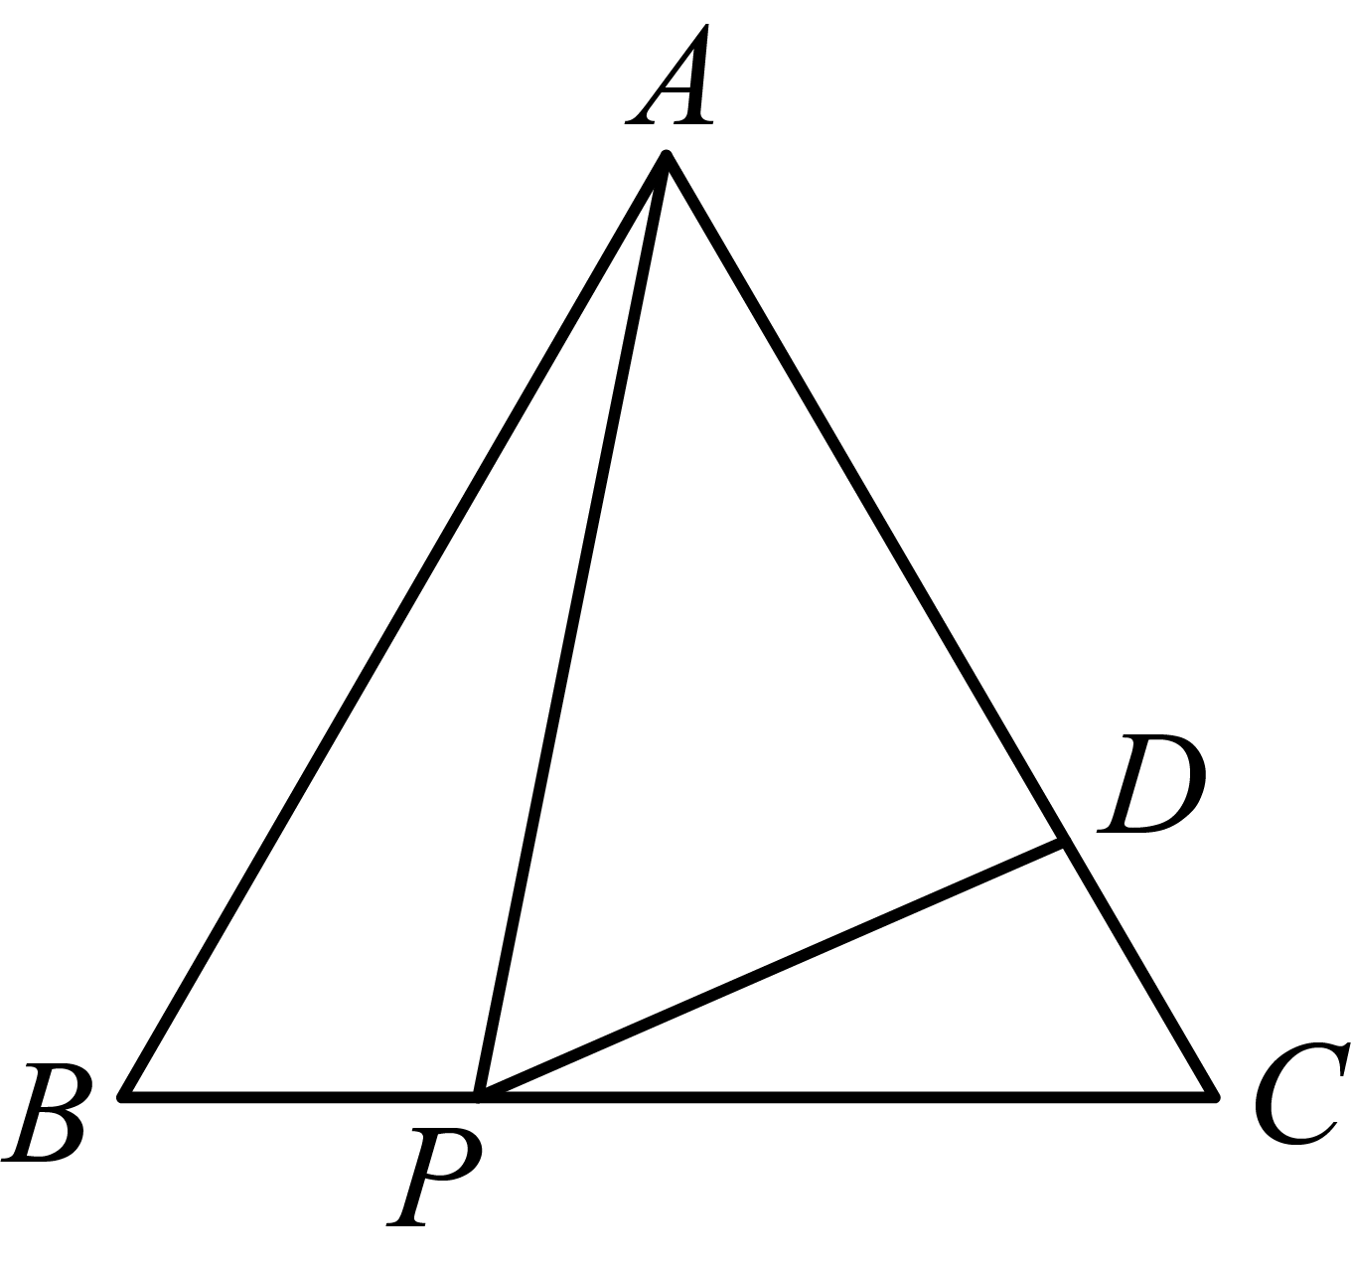
A．$\frac{\text{7}}{\text{5}}$ B．$\frac{\text{5}}{\text{7}}$ C．$\frac{\text{14}}{\text{5}}$ D．$\frac{\text{10}}{\text{7}}$
【答案】D
【分析】本题主要考查相似三角形的判定与性质，等边三角形的性质，解答本题的关键是熟练掌握相似三角形的性质．由等边三角形的性质结合条件可证明$\text{△}\text{ABP}\text{∽△}\text{PCD}$，由相似三角形的性质可求得$\text{CD}$．
【详解】解：$\text{∵}$等边三角形$\text{ABC}$的边长为7，
$\text{∴∠}\text{B}\text{=∠}\text{C}\text{=60°}$，$\text{AB}\text{=}\text{BC}\text{=7}$，
$\text{∵}\text{BP}\text{=2}$，
$\text{∴}\text{PC}\text{=}\text{BC}\text{−}\text{BP}\text{=7−2=5}$，
又$\text{∵∠}\text{APD}\text{+∠}\text{DPC}\text{=∠}\text{B}\text{+∠}\text{BAP}$，且$\text{∠}\text{APD}\text{=60°}$，
$\text{∴∠}\text{BAP}\text{=∠}\text{DPC}$，
$\text{∴}$ $\text{△}\text{ABP}\text{∽△}\text{PCD}$，
$\text{∴}$ $\frac{\text{BP}}{\text{CD}}\text{=}\frac{\text{AB}}{\text{PC}}$，即$\frac{\text{2}}{\text{CD}}\text{=}\frac{\text{7}}{\text{5}}$，
$\text{∴}$ $\text{CD}\text{=}\frac{\text{10}}{\text{7}}$，
故选：D．
16．（24-25九年级上·广东清远·期末）如图，四边形$\text{ABCD}$是正方形，E是$\text{DC}$上一点，$\text{DE}\text{:}\text{EC}\text{=2:1}$，$\text{AE}\text{⊥}\text{EF}$，则$\text{EF}\text{:}\text{AE}\text{=}$ ．
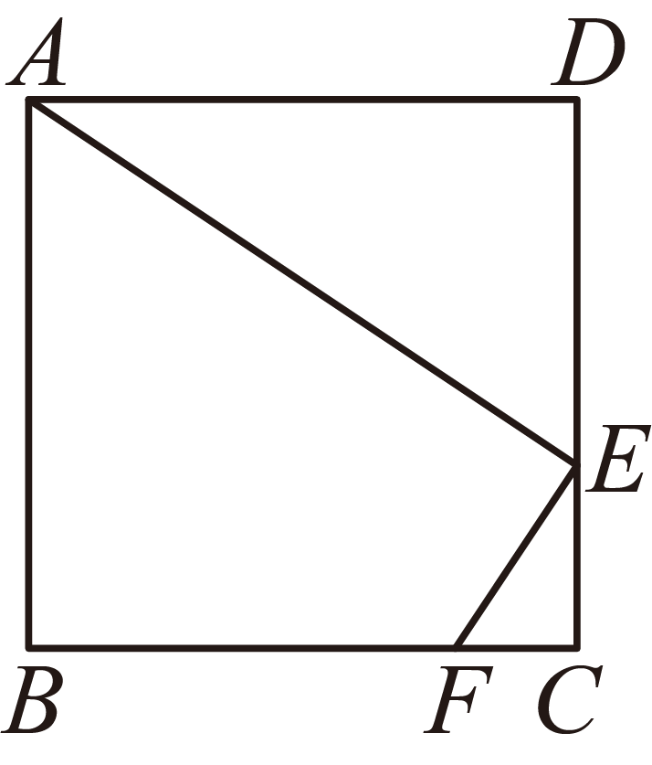
【答案】$\text{1:3}$
【分析】此题重点考查正方形的性质、相似三角形的判定与性质等知识．先证明$\text{△}\text{EFC}\text{∽△}\text{AED}$，由$\text{DE}\text{:}\text{EC}\text{=2:1}$，得$\text{EC}\text{=}\frac{\text{1}}{\text{3}}\text{CD}\text{=}\frac{\text{1}}{\text{3}}\text{AD}$，则$\frac{\text{EF}}{\text{AE}}\text{=}\frac{\text{EC}}{\text{AD}}\text{=}\frac{\text{1}}{\text{3}}$，即$\text{EF}\text{:}\text{AE}\text{=1:3}$，于是得到问题的答案．
【详解】解：∵四边形$\text{ABCD}$是正方形，
∴$\text{CD}\text{=}\text{AD}$，$\text{∠}\text{C}\text{=∠}\text{D}\text{=90°}$，
∵$\text{AE}\text{⊥}\text{EF}$，
∴$\text{∠}\text{AEF}\text{=90°}$，
∴$\text{∠}\text{EFC}\text{+∠}\text{CEF}\text{=90°}$，$\text{∠}\text{AED}\text{+∠}\text{CEF}\text{=90°}$，
∴$\text{∠}\text{EFC}\text{=∠}\text{AED}$，
∴$\text{△}\text{EFC}\text{∽△}\text{AED}$，
∵$\text{DE}\text{:}\text{EC}\text{=2:1}$，
∴$\text{EC}\text{=}\frac{\text{1}}{\text{3}}\text{CD}\text{=}\frac{\text{1}}{\text{3}}\text{AD}$，
∴$\frac{\text{EF}}{\text{AE}}\text{=}\frac{\text{EC}}{\text{AD}}\text{=}\frac{\text{1}}{\text{3}}$，
∴$\text{EF}\text{:}\text{AE}\text{=1:3}$，
故答案为：$\text{1:3}$．
17．（24-25九年级上·陕西咸阳·期末）如图，$\text{△}\text{ABD}$和$\text{△}\text{DEC}$均为直角三角形，点$\text{C}$为$\text{BD}$中点，若$\text{AD}\text{⊥}\text{CE}$，$\text{AB}\text{=4}$，$\text{ED}\text{=12}$，则$\text{BC}$的长为 ．
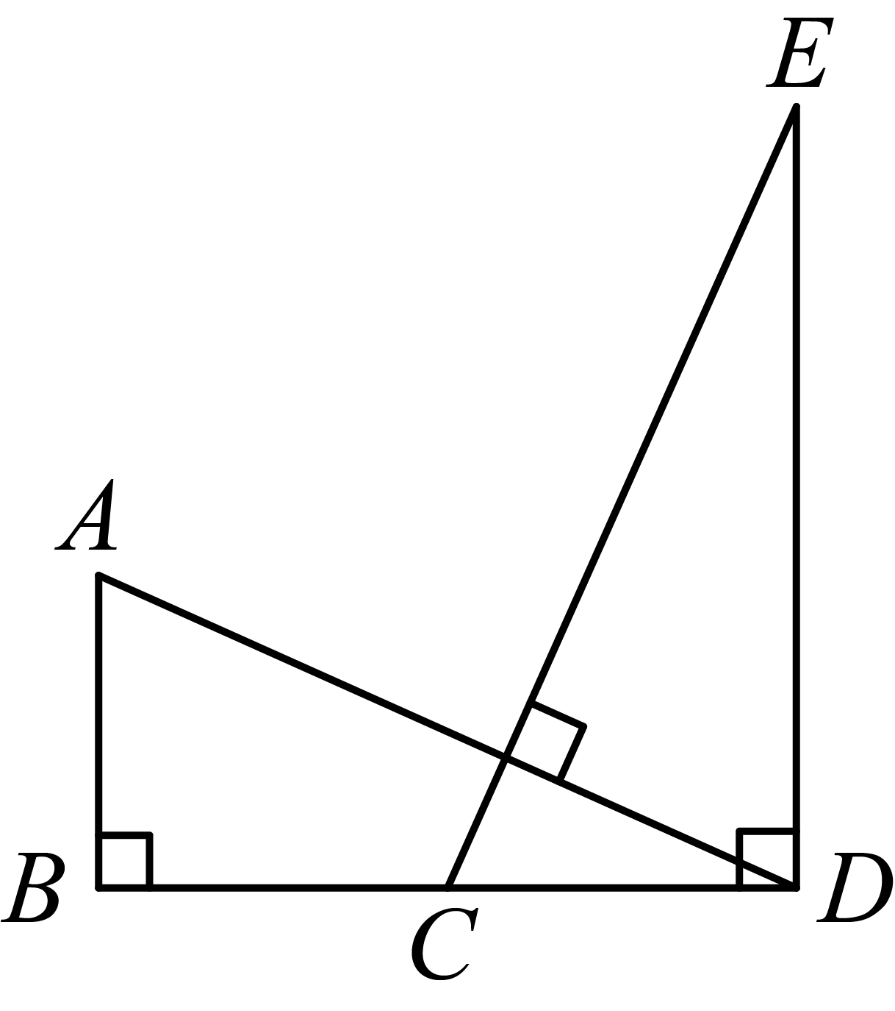
【答案】$\text{2}\sqrt{\text{6}}$
【分析】本题考查了相似三角形的判定和性质，根据题意可证$\text{△}\text{ABD}\text{∽△}\text{CDE}$，由相似三角形的性质可得$\frac{\text{AB}}{\text{CD}}\text{=}\frac{\text{BD}}{\text{DE}}$，根据点$\text{C}$为$\text{BD}$中点，设$\text{BC}\text{=}\text{CD}\text{=}\text{x}$，则$\text{BD}\text{=2}\text{x}$，由此列式求解即可．
【详解】解：根据题意可得，$\text{∠}\text{B}\text{=∠}\text{CDE}\text{=90°}$，$\text{AD}\text{⊥}\text{CE}$，
∵$\text{∠}\text{E}\text{+∠}\text{DCE}\text{=∠}\text{DCE}\text{+∠}\text{ADC}\text{=90°}$，
∴$\text{∠}\text{E}\text{=∠}\text{ADC}$，
∴$\text{△}\text{ABD}\text{∽△}\text{CDE}$，
∴$\frac{\text{AB}}{\text{CD}}\text{=}\frac{\text{BD}}{\text{DE}}$，
∵点$\text{C}$为$\text{BD}$中点，
∴设$\text{BC}\text{=}\text{CD}\text{=}\text{x}$，则$\text{BD}\text{=2}\text{x}$，
∴$\frac{\text{4}}{\text{x}}\text{=}\frac{\text{2}\text{x}}{\text{12}}$，则${\text{x}}^{\text{2}}\text{=24}$，
∴${\text{x}}_{\text{1}}\text{=2}\sqrt{\text{6}}\text{，}{\text{x}}_{\text{2}}\text{=−2}\sqrt{\text{6}}$（负值舍去），
∴$\text{BC}\text{=2}\sqrt{\text{6}}$，
故答案为：$\text{2}\sqrt{\text{6}}$．
18．（24-25九年级下·山东烟台·期末）如图，在矩形$\text{ABCD}$中，点E是AD的中点，点F是$\text{CD}$上一点，连接$\text{BE}$，$\text{BF}$，$\text{EF}$，若$\text{∠}\text{BEF}\text{=}{\text{90}}^{\text{∘}}$，$\frac{\text{EF}}{\text{BE}}\text{=}\frac{\text{2}}{\text{3}}$，则$\frac{\text{CF}}{\text{DF}}$的值为 ．
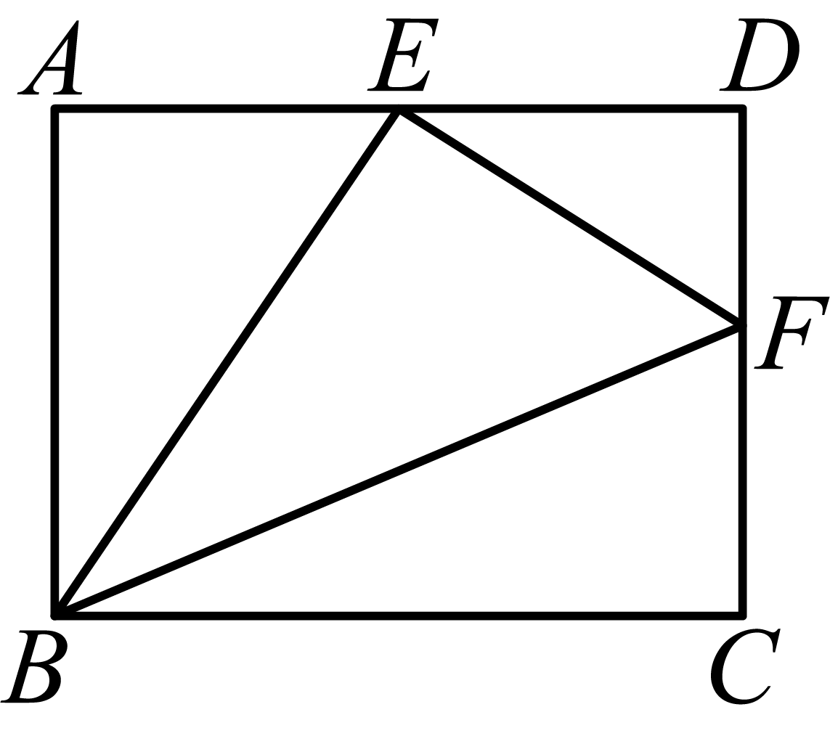
【答案】$\frac{\text{5}}{\text{4}}$
【分析】本题考查了矩形的性质，相似三角形的性质与判定，掌握以上性质是解题的关键．
根据题意得出$\text{△}\text{ABE}$∽$\text{△}\text{DEF}$，设$\text{AE}\text{=}\text{DE}\text{=2}\text{k}$，则$\text{AB}\text{=}\text{DC}\text{=3}\text{k}$，进而得出$\text{DF}$，$\text{CF}$，即可求解．
【详解】解：$\text{∵}$四边形$\text{ABCD}$是矩形，
$\text{∴∠}\text{A}\text{=∠}\text{D}\text{=}{\text{90}}^{\text{∘}}$，$\text{AD}\text{=}\text{BC}$，$\text{AB}\text{=}\text{CD}$，
$\text{∵∠}\text{BEF}\text{=}{\text{90}}^{\text{∘}}$，
$\text{∴∠}\text{AEB}\text{=}{\text{90}}^{\text{∘}}\text{−∠}\text{DEF}\text{=∠}\text{DFE}$，
$\text{∴△}\text{ABE}$∽$\text{△}\text{DEF}$，
$\text{∴}\frac{\text{DF}}{\text{AE}}\text{=}\frac{\text{DE}}{\text{AB}}\text{=}\frac{\text{EF}}{\text{BE}}\text{=}\frac{\text{2}}{\text{3}}$，
$\text{∵}$点E是$\text{AD}$中点，
$\text{∴}\text{AE}\text{=}\text{DE}\text{=}\frac{\text{1}}{\text{2}}\text{AD}\text{=}\frac{\text{1}}{\text{2}}\text{BC}$，
$\text{∴}$设$\text{AE}\text{=}\text{DE}\text{=2}\text{k}$，则$\text{AB}\text{=}\text{DC}\text{=3}\text{k}$，
$\text{∴}\frac{\text{DF}}{\text{2}\text{k}}\text{=}\frac{\text{2}}{\text{3}}$，
$\text{∴}\text{DF}\text{=}\frac{\text{4}}{\text{3}}\text{k}$，
$\text{∴}\text{FC}\text{=}\text{DC}\text{−}\text{DF}\text{=}\text{AB}\text{−}\text{DF}\text{=3}\text{k}\text{−}\frac{\text{4}}{\text{3}}\text{k}\text{=}\frac{\text{5}}{\text{3}}\text{k}$，
$\text{∴}\frac{\text{CF}}{\text{DF}}\text{=}\frac{\text{5}}{\text{4}}$．
故答案为：$\frac{\text{5}}{\text{4}}$．
19．（24-25九年级上·四川成都·期末）两本完全相同的书侧放在长方体形书柜中，其截面如图所示．已知书的长度$\text{EF}$为$\text{20cm}$，厚度$\text{EG}$为$\text{2cm}$．书角$\text{F}$到书柜底部$\text{B}$的距离比书角$\text{H}$到书柜底部$\text{C}$的距离少$\text{4cm}$，则书角$\text{F}$与书角$\text{H}$的距离$\text{FH}$为 $\text{cm．}$
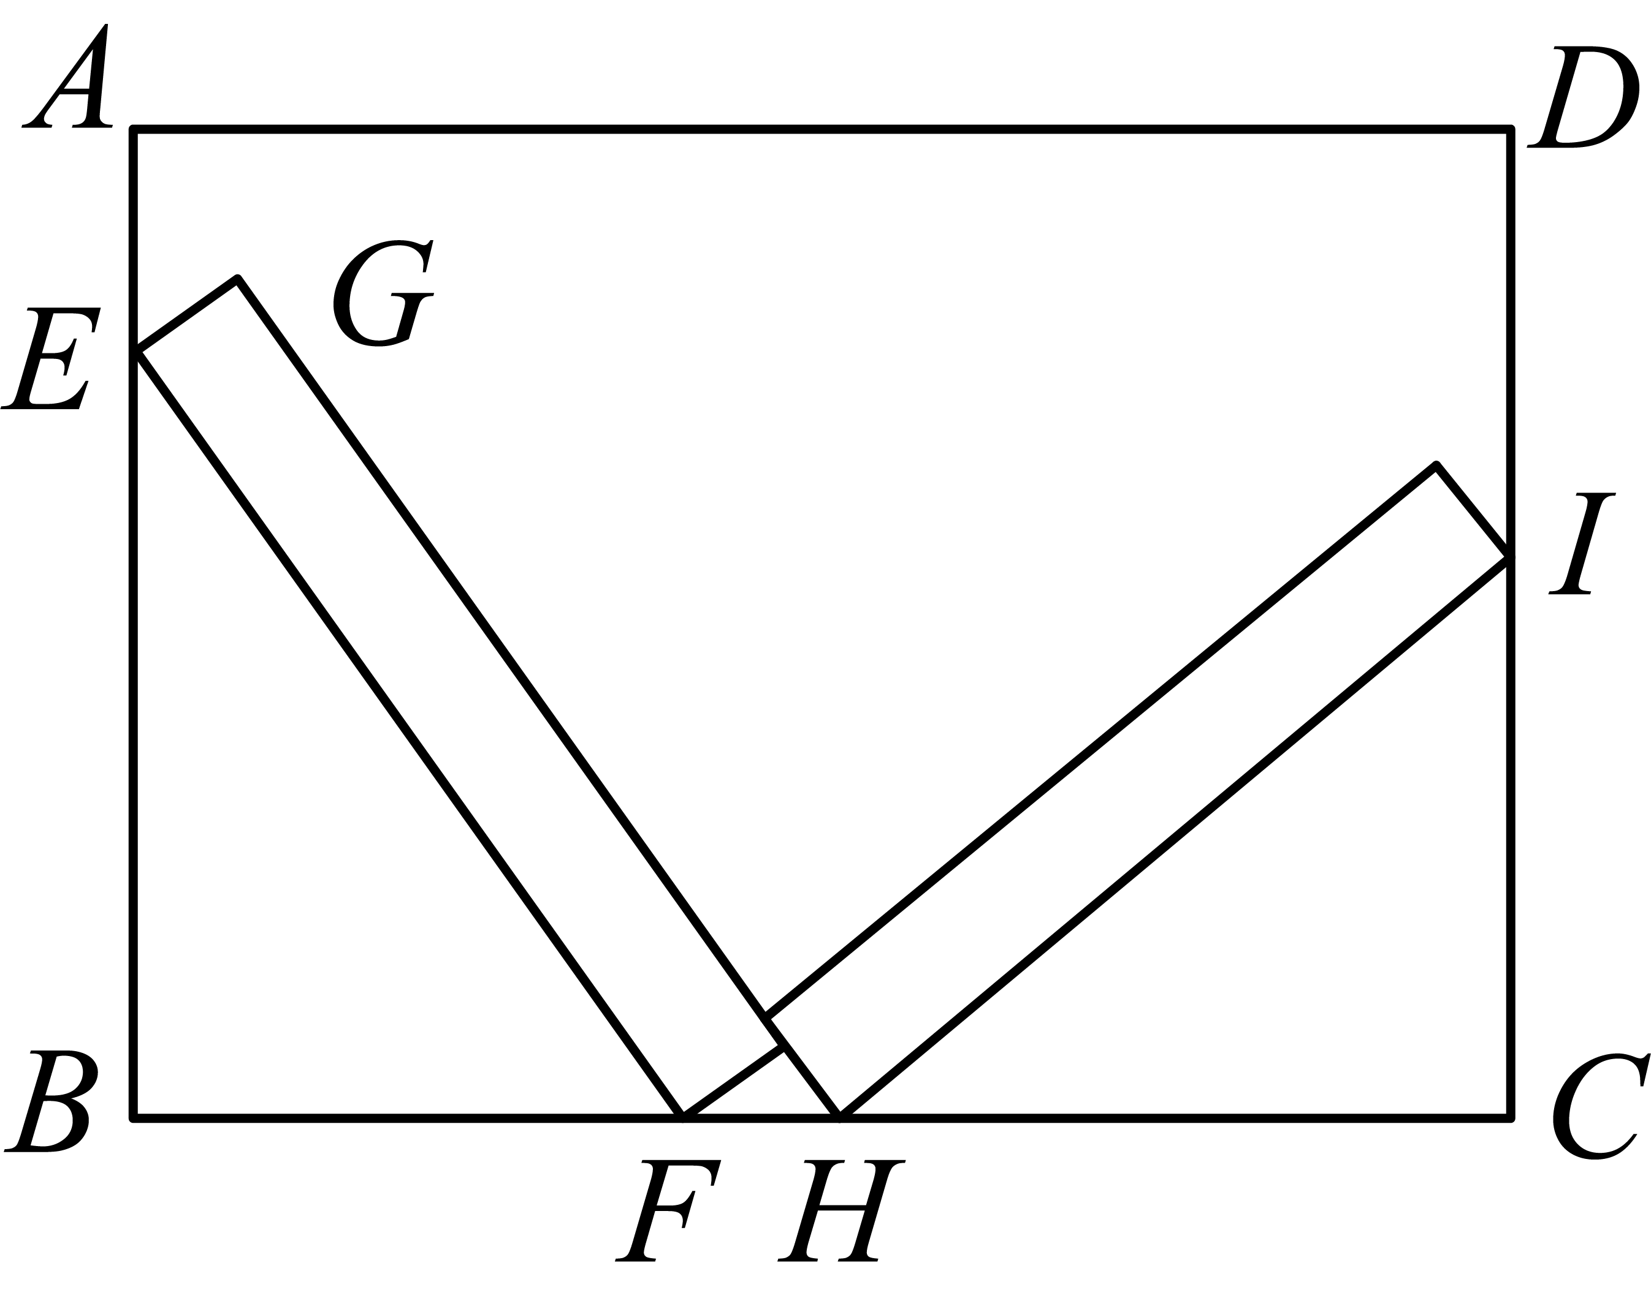
【答案】2.5
【分析】先证$\text{△}\text{BEF}\text{≌△}\text{CHI}\text{(AAS)}$，可得$\text{BE}\text{=}\text{CH}\text{=(}\text{x}\text{+4)cm}$，进而利用勾股定理得到$\text{x}\text{=12cm}$，再证$\text{△}\text{BEF}\text{∽△}\text{MFH}$即可得解．
【详解】解：设$\text{BF}\text{=}\text{x}$ $\text{cm}$，则$\text{CH}\text{=(}\text{x}\text{+4)cm}$，
如图，设两个书柜交点为$\text{M}$，
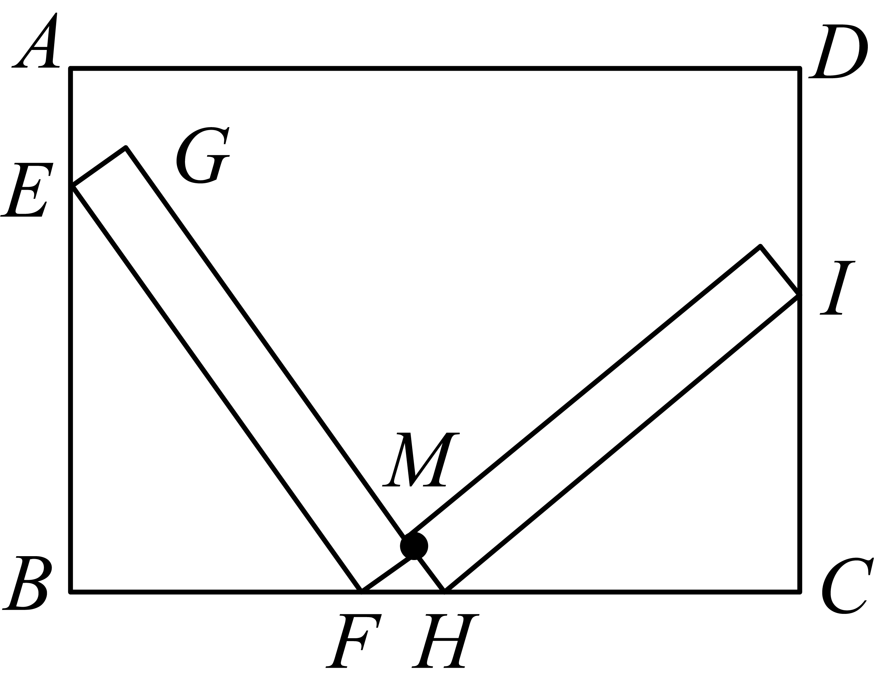
$\text{∵}\text{EG}\text{=2cm}$，
$\text{∴}\text{FM}\text{=2cm}$，
由题易得，$\text{∠}\text{EBF}\text{=∠}\text{FMH}\text{=∠}\text{ICH}\text{=90°}$，
$\text{∴∠}\text{BEF}\text{=∠}\text{MFH}\text{=90°−∠}\text{BFE}$，$\text{∠}\text{MFH}\text{=∠}\text{CHI}\text{=90°−∠}\text{MHF}$，
$\text{∴∠}\text{BEF}\text{=∠}\text{CHI}$，
又$\text{∵∠}\text{B}\text{=∠}\text{C}\text{=90°}$，$\text{EF}\text{=}\text{IH}$，
$\text{∴}$ $\text{△}\text{BEF}\text{≌△}\text{CHI}\text{(AAS)}$，
$\text{∴}\text{BF}\text{=}\text{CI}\text{=}\text{x}$ $\text{cm}$，$\text{BE}\text{=}\text{CH}\text{=(}\text{x}\text{+4)cm}$，
$\text{∵}\text{EF}\text{=20cm}$，
$\text{∴}$在$\text{Rt△}\text{BEF}$中，$\text{B}{\text{E}}^{\text{2}}\text{+}\text{B}{\text{F}}^{\text{2}}\text{=}\text{E}{\text{F}}^{\text{2}}$，
即${\text{x}}^{\text{2}}\text{+}{\text{(}\text{x}\text{+4)}}^{\text{2}}\text{=400}$，
解得$\text{x}\text{=12}$，
$\text{∴}\text{BE}\text{=16cm}$，$\text{BF}\text{=12cm}$，
$\text{∵∠}\text{BEF}\text{=∠}\text{MFH}$，$\text{∠}\text{EBF}\text{=∠}\text{FMH}$，
$\text{∴}$ $\text{△}\text{BEF}\text{∽△}\text{MFH}$，
$\text{∴}$ $\frac{\text{BE}}{\text{EF}}\text{=}\frac{\text{MF}}{\text{FH}}$，即$\frac{\text{16}}{\text{20}}\text{=}\frac{\text{2}}{\text{FH}}$，
解得$\text{FH}\text{=2.5cm}$，
故答案为：2.5．
20．（24-25九年级上·河北唐山·期末）如图，在四边形$\text{ABCD}$中，$\text{AB}\text{=4}$，$\text{BC}\text{=7}$，$\text{∠}\text{B}\text{=∠}\text{C}\text{=60°}$，$\text{P}$为$\text{BC}$边上一点（不与$\text{B}$，$\text{C}$重合），连接$\text{AP}$，过$\text{P}$点作$\text{PE}$交$\text{DC}$于$\text{E}$，使得$\text{∠}\text{APE}\text{=∠}\text{B}$．
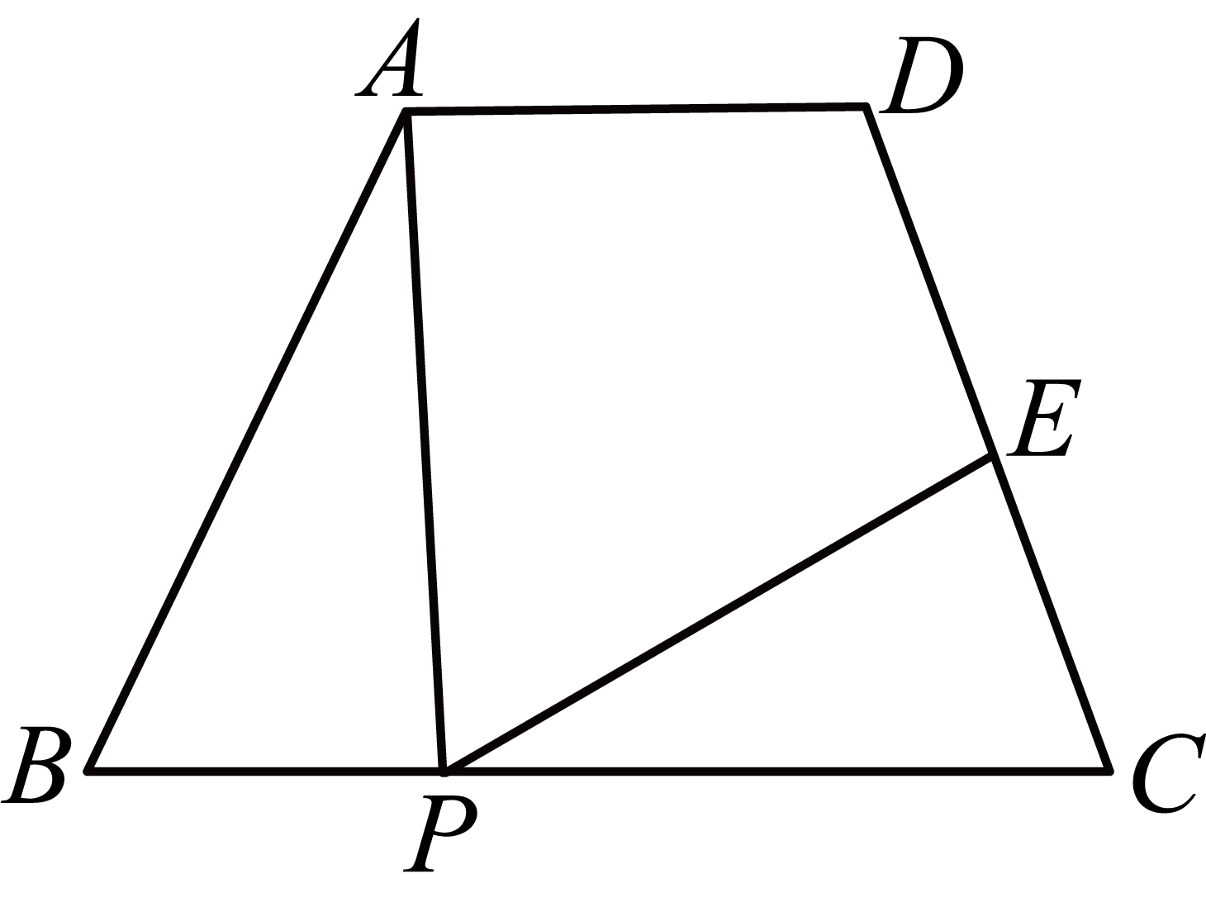
(1)$\text{△}\text{ABP}$与$\text{△}\text{PCE}$相似吗？为什么？
(2)若$\text{BP}\text{=5}$，求$\text{CE}$的长；
(3)当$\text{BP}$长为多少时，$\text{CE}$的长最大？最大为多少？
【答案】(1)相似；理由见解析
(2)$\text{CE}\text{=}\frac{\text{5}}{\text{2}}$
(3)$\frac{\text{7}}{\text{2}}$；$\frac{\text{49}}{\text{16}}$
【分析】本题考查相似三角形的判定和性质，二次函数的实际应用，熟练掌握相似三角形的判定方法，正确的列出函数解析式，是解题的关键：
（1）根据平角和三角形的内角和定理，推出$\text{∠}\text{BPA}\text{=∠}\text{PEC}$，结合$\text{∠}\text{B}\text{=∠}\text{C}$，即可得证；
（2）根据相似三角形的性质，列出比例式进行求解即可；
（3）设$\text{BP}\text{=}\text{x}\left(\text{0<}\text{x}\text{<7}\right)$，$\text{CE}\text{=}\text{y}\left(\text{y}\text{>0}\right)$，则$\text{PC}\text{=7−}\text{x}$，根据相似三角形的性质，列出二次函数解析式，利用二次函数的性质，求最值即可．
【详解】（1）解：$\text{△}\text{ABP}$与$\text{△}\text{PCE}$相似．理由如下：
$\text{∵∠}\text{APE}\text{=∠}\text{B}\text{=∠}\text{C}\text{=60°}$，
∴$\text{∠}\text{BPA}\text{+∠}\text{EPC}\text{=180°−∠}\text{APE}\text{=120°}$，
$$\text{∠}\text{EPC}\text{+∠}\text{PEC}\text{=180°−∠}\text{C}\text{=120°}$$
$\text{∴∠}\text{BPA}\text{+∠}\text{EPC}\text{=∠}\text{EPC}\text{+∠}\text{PEC}$，
$\text{∴∠}\text{BPA}\text{=∠}\text{PEC}$，
∵$\text{∠}\text{B}\text{=∠}\text{C}$，
$\text{∴△}\text{ABP}\text{∽△}\text{PCE}$．
（2）解：由（1）知$\text{△}\text{ABP}\text{∽△}\text{PCE}$，
$\text{∴}\frac{\text{AB}}{\text{PC}}\text{=}\frac{\text{BP}}{\text{CE}}$．
$\text{∵}\text{BC}\text{=7}$，$\text{BP}\text{=5}$，
$\text{∴}\text{PC}\text{=}\text{BC}\text{−}\text{BP}\text{=7−5=2}$，
$\text{∴}\frac{\text{4}}{\text{2}}\text{=}\frac{\text{5}}{\text{CE}}$，
解得$\text{CE}\text{=}\frac{\text{5}}{\text{2}}$．
（3）解：设$\text{BP}\text{=}\text{x}\left(\text{0<}\text{x}\text{<7}\right)$，$\text{CE}\text{=}\text{y}\left(\text{y}\text{>0}\right)$，则$\text{PC}\text{=7−}\text{x}$，
由（1）知$\text{△}\text{ABP}\text{∽△}\text{PCE}$，
$\text{∴}\frac{\text{AB}}{\text{PC}}\text{=}\frac{\text{BP}}{\text{CE}}$，
$\text{∴}\frac{\text{4}}{\text{7−}\text{x}}\text{=}\frac{\text{x}}{\text{y}}$，
$\text{∴}\text{y}\text{=−}\frac{\text{1}}{\text{4}}{\text{x}}^{\text{2}}\text{+}\frac{\text{7}}{\text{4}}\text{x}\text{=−}\frac{\text{1}}{\text{4}}{\left(\text{x}\text{−}\frac{\text{7}}{\text{2}}\right)}^{\text{2}}\text{+}\frac{\text{49}}{\text{16}}$，
$\text{∴}$当$\text{x}\text{=}\frac{\text{7}}{\text{2}}$时，$\text{y}$取最大值，最大值为$\frac{\text{49}}{\text{16}}$，
$\text{∴}$当$\text{BP}$长为$\frac{\text{7}}{\text{2}}$时，$\text{CE}$的长最大，最大为$\frac{\text{49}}{\text{16}}$．
21．（24-25九年级上·河北唐山·期末）如图，在$\text{△}\text{ABC}$中，$\text{AB}\text{=}\text{AC}$，点$\text{D}\text{,}\text{E}$分别在边$\text{BC}\text{,}\text{AC}$上，$\text{∠}\text{ADE}\text{=∠}\text{ABC}$．
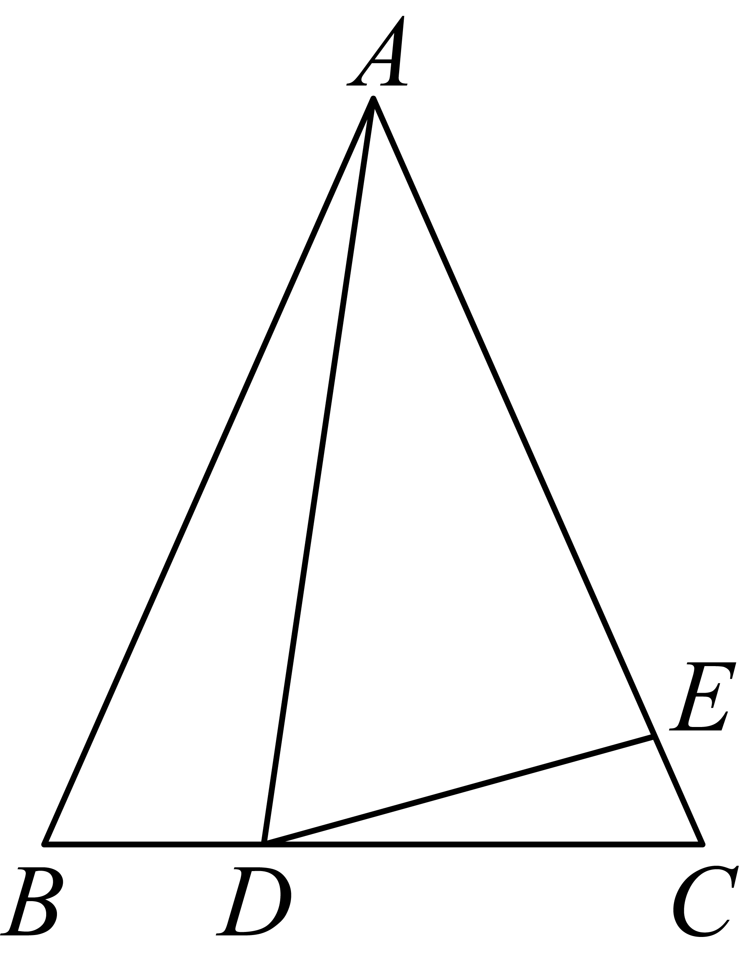
(1)求证：$\text{△}\text{ABD}\text{∽△}\text{DCE}$；
(2)如果$\text{AB}\text{=8}$，$\text{BC}\text{=6}$，$\text{AE}\text{=7}$，求$\text{DC}$的长．
【答案】(1)见解析
(2)$\text{DC}$的长为2或4．
【分析】本题考查了相似三角形的判定和性质，等腰三角形的性质，掌握相似三角形的性质是解题的关键．
（1）由等腰三角形的性质可得$\text{∠}\text{B}\text{=∠}\text{C}$，由外角的性质可得$\text{∠}\text{BAD}\text{=∠}\text{CDE}$，可得结论；
（2）根据$\text{△}\text{ABD}\text{∽△}\text{DCE}$，得到$\frac{\text{CD}}{\text{AB}}\text{=}\frac{\text{CE}}{\text{BD}}$，进而求出解即可．
【详解】（1）证明：$\text{∵}\text{AB}\text{=}\text{AC}$，
$\text{∴∠}\text{B}\text{=∠}\text{C}$，
$\text{∵∠}\text{ADC}\text{=∠}\text{ABC}\text{+∠}\text{BAD}\text{=∠}\text{ADE}\text{+∠}\text{CDE}$，$\text{∠}\text{ADE}\text{=∠}\text{ABC}$
$\text{∴∠}\text{BAD}\text{=∠}\text{CDE}$，
$\text{∴△}\text{ABD}\text{∽△}\text{DCE}$．
（2）解：$\text{∵}\text{AC}\text{=}\text{AB}\text{=8，}\text{AE}\text{=7}$，
$\text{∴}\text{CE}\text{=}\text{AC}\text{−}\text{AE}\text{=1}$，
$\text{∵△}\text{ABD}\text{∽△}\text{DCE}$，
$\text{BD}\text{=}\text{BC}\text{−}\text{CD}\text{=6−}\text{CD}$，$\text{CE}\text{=}\text{AC}\text{−}\text{AE}\text{=8−7=1}$
$\text{∴}\frac{\text{CD}}{\text{AB}}\text{=}\frac{\text{CE}}{\text{BD}}$，即$\frac{\text{CD}}{\text{8}}\text{=}\frac{\text{1}}{\text{6−}\text{CD}}$，
解得$\text{CD}\text{=2}$或$\text{CD}\text{=4}$，
$\text{∴}\text{DC}$的长为2或4．
22．（24-25九年级上·甘肃张掖·期末）如图，在矩形$\text{ABCD}$中，$\text{AB}\text{=6,}\text{BC}\text{=8}$，点$\text{E}$为$\text{BC}$边上的一个动点，连接$\text{AE}$，作$\text{EF}\text{⊥}\text{AE}$，交$\text{CD}$边于点$\text{F}$．
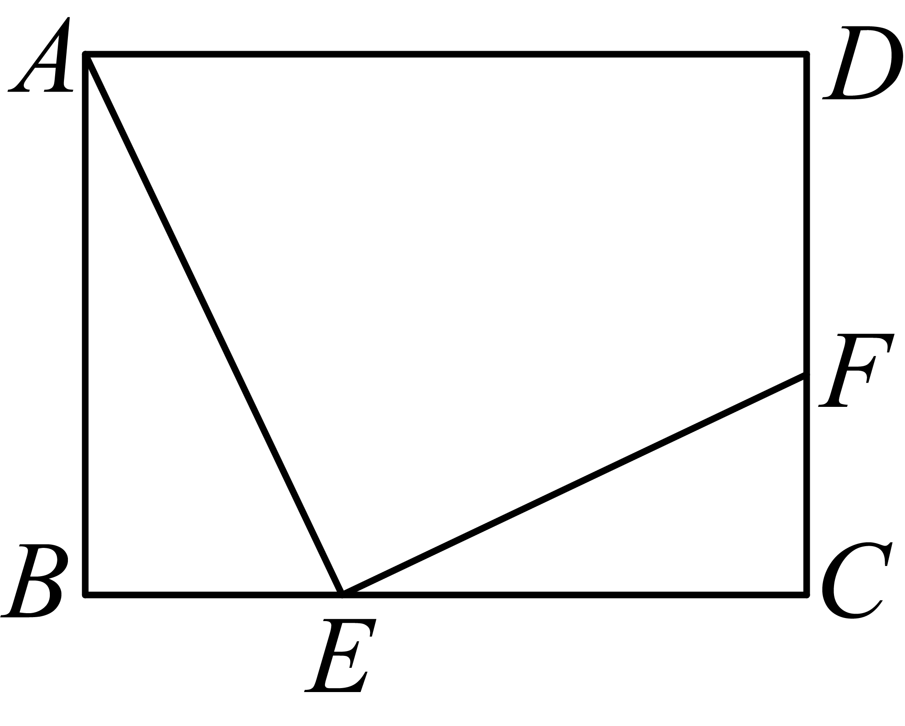
(1)当点$\text{E}$在什么位置时，$\text{CF}$的长为2；
(2)$\text{CF}$的长能否等于3？请说明理由．
【答案】(1)当$\text{BE}$的长为2或6时，$\text{CF}$的长为2
(2)$\text{CF}$的长不可能等于3，见解析
【分析】（$\text{1}$）设$\text{BE}$的长为$\text{x}$，由$\text{ABCD}$是矩形得$\text{∠}\text{B}\text{=∠}\text{C}\text{=90°}$，则通过同角的余角相等得出$\text{∠}\text{EAB}\text{=∠}\text{FEC}$，从而证明$\text{△}\text{ABE}\text{∽△}\text{ECF}$，根据相似三角形的性质得出$\frac{\text{6}}{\text{8−}\text{x}}\text{=}\frac{\text{x}}{\text{2}}$，然后解方程即可；
（$\text{2}$）设$\text{BE}$的长为$\text{x}$，$\text{CF}$的长为$\text{y}$，由$\text{①}$可知，$\text{△}\text{ABE}\text{∽△}\text{ECF}$，根据相似三角形的性质得$\frac{\text{AB}}{\text{CE}}\text{=}\frac{\text{BE}}{\text{CF}}$，即$\frac{\text{6}}{\text{8−}\text{x}}\text{=}\frac{\text{x}}{\text{y}}$，转化为$\text{y}\text{=−}\frac{\text{1}}{\text{6}}{\text{x}}^{\text{2}}\text{+}\frac{\text{4}}{\text{3}}\text{x}$，然后根据二次函数的性质即可判断；
本题考查了相似三角形的判定和性质，矩形的性质，解一元二次方程，二次函数的性质，解题的关键是熟练掌握知识点的应用．
【详解】（1）解：设$\text{BE}$的长为$\text{x}$，则$\text{CE}\text{=}\text{BC}\text{−}\text{BE}\text{=8−}\text{x}$，
$\text{∵}$四边形$\text{ABCD}$是矩形，
$\text{∴∠}\text{B}\text{=∠}\text{C}\text{=90°}$．
$\text{∴∠}\text{AEB}\text{+∠}\text{BAE}\text{=90°}$．
$\text{∵}\text{EF}\text{⊥}\text{AE}$，
$\text{∴∠}\text{AEB}\text{+∠}\text{FEC}\text{=90°}$，
$\text{∴∠}\text{EAB}\text{=∠}\text{FEC}$，
$\text{∴△}\text{ABE}\text{∽△}\text{ECF}$，
$\text{∴}\frac{\text{AB}}{\text{CE}}\text{=}\frac{\text{BE}}{\text{CF}}$，即$\frac{\text{6}}{\text{8−}\text{x}}\text{=}\frac{\text{x}}{\text{2}}$，
$\text{∴}\left(\text{8−}\text{x}\right)\text{x}\text{=12}$，即${\text{x}}^{\text{2}}\text{−8}\text{x}\text{+12=0}$，
解得$\text{x}\text{=2}$或6，
即当$\text{BE}$的长为2或6时，$\text{CF}$的长为2；
（2）设$\text{BE}$的长为$\text{x}$，$\text{CF}$的长为$\text{y}$，
由①可知，$\text{△}\text{ABE}\text{∽△}\text{ECF}$，
$\text{∴}\frac{\text{AB}}{\text{CE}}\text{=}\frac{\text{BE}}{\text{CF}}$，即$\frac{\text{6}}{\text{8−}\text{x}}\text{=}\frac{\text{x}}{\text{y}}$，
$\text{∴}\text{y}\text{=−}\frac{\text{1}}{\text{6}}{\text{x}}^{\text{2}}\text{+}\frac{\text{4}}{\text{3}}\text{x}$，即$\text{y}\text{=−}\frac{\text{1}}{\text{6}}{\left(\text{x}\text{−4}\right)}^{\text{2}}\text{+}\frac{\text{8}}{\text{3}}$
$\text{∴}$当$\text{x}\text{=4}$时，$\text{CF}$的值最大，最大值为$\frac{\text{8}}{\text{3}}\text{<3}$，
$\text{∴}\text{CF}$的长不可能等于3．
23．（23-24八年级下·山东东营·期末）（1）如图1，在矩形$\text{ABCD}$中，E为$\text{AB}$边上一点，连接$\text{DE}$，过点E作$\text{EF}\text{⊥}\text{DE}$交$\text{BC}$于点F．
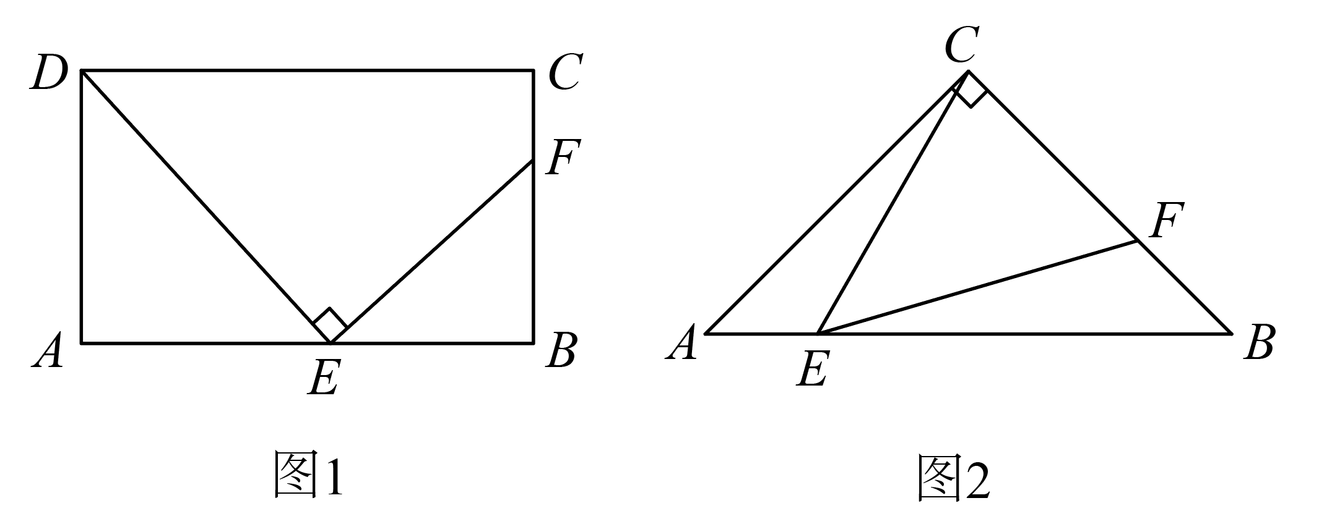
①求证：$\text{△}\text{AED}\text{∽△}\text{BFE}$．
②若$\text{AB}\text{=10}$，$\text{AD}\text{=6}$，E为$\text{AB}$的中点，求$\text{BF}$的长．
（2）如图2，在$\text{△}\text{ABC}$中，$\text{∠}\text{ACB}\text{=90°}$，$\text{AC}\text{=}\text{BC}$，$\text{AB}\text{=4}$，E为$\text{AB}$边上一点(点E不与点A、B重合)，连接$\text{CE}$，过点E作$\text{∠}\text{CEF}\text{=45°}$交$\text{BC}$于点F，当$\text{△}\text{CEF}$为等腰三角形时，$\text{BE}$的长为多少？
【答案】（1）①见解析；②$\text{BF}\text{=}\frac{\text{25}}{\text{6}}$；（2）$\text{BE}\text{=2}\sqrt{\text{2}}$或2．
【分析】本题考查了相似三角形的判定和性质，等腰三角形的判定和性质，勾股定理，掌握相似三角形的性质是解题关键．
（1）①根据两角分别相等的两个三角形相似证明即可；②利用相似三角形对应边成比例求解即可；
（2）由等腰直角三角形的性质，得到$\text{AC}\text{=}\text{BC}\text{=2}\sqrt{\text{2}}$，证明$\text{△}\text{ACE}\text{∽△}\text{BEF}$，得到$\frac{\text{AC}}{\text{BE}}\text{=}\frac{\text{CE}}{\text{EF}}$，由$\text{△}\text{CEF}$为等腰三角形且$\text{∠}\text{ECF}\text{≠90°}$，可分别两种情况讨论：$\text{EC}\text{=}\text{EF}$和$\text{FC}\text{=}\text{FE}$，利用相似三角形的性质求解即可．
【详解】（1）①证明：由题意得$\text{∠}\text{A}\text{=∠}\text{DEF}\text{=∠}\text{B}\text{=90°}$，
∴$\text{∠}\text{ADE}\text{+∠}\text{AED}\text{=∠}\text{BEF}\text{+∠}\text{AED}\text{=90°}$，
∴$\text{∠}\text{ADE}\text{=∠}\text{BEF}$，
∴$\text{△}\text{AED}\text{∽△}\text{BFE}$．
②解：∵$\text{△}\text{AED}\text{∽△}\text{BFE}$，
∴$\frac{\text{AD}}{\text{BE}}\text{=}\frac{\text{AE}}{\text{BF}}$，
∵$\text{AB}\text{=10}$，E为$\text{AB}$的中点，
∴$\text{AE}\text{=}\text{BE}\text{=}\frac{\text{1}}{\text{2}}\text{AB}\text{=5}$，
∴$\frac{\text{6}}{\text{5}}\text{=}\frac{\text{5}}{\text{BF}}$，
∴$\text{BF}\text{=}\frac{\text{25}}{\text{6}}$．
（2）解：∵$\text{∠}\text{ACB}\text{=90°}$，$\text{AC}\text{=}\text{BC}$，$\text{AB}\text{=4}$，
∴$\text{∠}\text{CAB}\text{=∠}\text{CBA}\text{=45°}$，$\text{AB}\text{=}\sqrt{\text{2}}\text{AC}\text{=}\sqrt{\text{2}}\text{BC}\text{=4}$，
∴$\text{AC}\text{=}\text{BC}\text{=2}\sqrt{\text{2}}$，
∵$\text{∠}\text{CEF}\text{=45°}$，
∴$\text{∠}\text{ACE}\text{+∠}\text{CEA}\text{=∠}\text{BEF}\text{+∠}\text{CEA}\text{=135°}$，
∴$\text{∠}\text{ACE}\text{=∠}\text{BEF}$，
∴$\text{△}\text{ACE}\text{∽△}\text{BEF}$，
∴$\frac{\text{AC}}{\text{BE}}\text{=}\frac{\text{CE}}{\text{EF}}$，
∵$\text{△}\text{CEF}$为等腰三角形且$\text{∠}\text{ECF}\text{≠90°}$，
若$\text{EC}\text{=}\text{EF}$，则$\frac{\text{AC}}{\text{BE}}\text{=}\frac{\text{CE}}{\text{EF}}\text{=1}$
∴$\text{BE}\text{=}\text{AC}\text{=2}\sqrt{\text{2}}$；
若$\text{FC}\text{=}\text{FE}$，则$\text{∠}\text{ECF}\text{=∠}\text{CEF}\text{=45°}$，
∴$\text{∠}\text{CFE}\text{=90°}$，
∴$\text{CE}\text{=}\sqrt{\text{E}{\text{F}}^{\text{2}}\text{+}\text{C}{\text{F}}^{\text{2}}}\text{=}\sqrt{\text{2}}\text{EF}$，
∴$\frac{\text{AC}}{\text{BE}}\text{=}\frac{\text{CE}}{\text{EF}}\text{=}\sqrt{\text{2}}$，
∴$\text{BE}\text{=}\frac{\text{AC}}{\sqrt{\text{2}}}\text{=2}$．
综上所述，$\text{BE}\text{=2}\sqrt{\text{2}}$或2．
题型四 旋转模型（共6小题）
24．（24-25九年级上·河北张家口·期末）如图，$\text{∠1=∠2}$，则补充下列条件仍不能说明$\text{△}\text{ADE}\text{∽△}\text{ABC}$的是（ ）
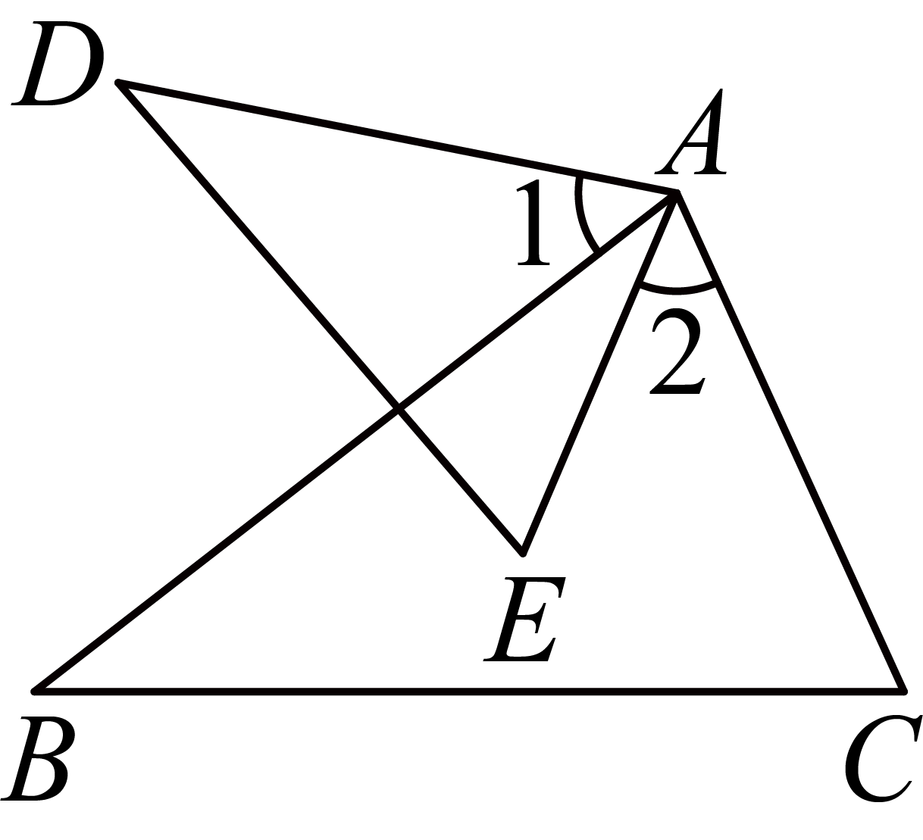
A．$\text{∠}\text{D}\text{=∠}\text{B}$ B．$\text{∠}\text{E}\text{=∠}\text{C}$
C．$\frac{\text{AD}}{\text{AB}}\text{=}\frac{\text{AE}}{\text{AC}}$ D．$\frac{\text{AD}}{\text{AB}}\text{=}\frac{\text{DE}}{\text{BC}}$
【答案】D
【分析】本题主要考查了相似三角形的判定定理，有两组角对应相等的两个三角形相似，有两边对应成比例，且它们的夹角相等的两个三角形相似，据此逐一判断即可．
【详解】解：∵$\text{∠1=∠2}$，
∴$\text{∠1+∠}\text{BAE}\text{=∠2+∠}\text{BAE}$，
∴$\text{∠}\text{BAC}\text{=∠}\text{DAE}$，
A、添加条件$\text{∠}\text{D}\text{=∠}\text{B}$，结合$\text{∠}\text{BAC}\text{=∠}\text{DAE}$，可以根据有两组角对应相等的两个三角形相似证明$\text{△}\text{ADE}\text{∽△}\text{ABC}$，故此选项不符合题意；
B、添加条件$\text{∠}\text{E}\text{=∠}\text{C}$，结合$\text{∠}\text{BAC}\text{=∠}\text{DAE}$，可以根据有两组角对应相等的两个三角形相似证明$\text{△}\text{ADE}\text{∽△}\text{ABC}$，故此选项不符合题意；
C、添加条件$\frac{\text{AD}}{\text{AB}}\text{=}\frac{\text{AE}}{\text{AC}}$，结合$\text{∠}\text{BAC}\text{=∠}\text{DAE}$，可以根据有两边对应成比例，且它们的夹角相等的两个三角形相似证明$\text{△}\text{ADE}\text{∽△}\text{ABC}$，故此选项不符合题意；
D、添加条件$\frac{\text{AD}}{\text{AB}}\text{=}\frac{\text{DE}}{\text{BC}}$，结合$\text{∠}\text{BAC}\text{=∠}\text{DAE}$，不可以证明$\text{△}\text{ADE}\text{∽△}\text{ABC}$，故此选项符合题意；
故选：D．
25．（24-25九年级上·湖南衡阳·期末）如图，点$\text{A}$在线段$\text{BD}$上，在$\text{BD}$的同侧作等腰直角三角形$\text{ABC}$和等腰直角三角形$\text{ADE}\text{,}\text{CD}$与$\text{BE}\text{,}\text{AE}$分别交于点$\text{P}\text{,}\text{M}$．对于以下结论：①$\text{△}\text{BAE}\text{∽△}\text{CAD}$；②$\text{MP}\text{·}\text{MD}\text{=}\text{MA}\text{·}\text{ME}$；③$\text{∠}\text{CPB}\text{=45°}$．其中正确的个数有（ ）
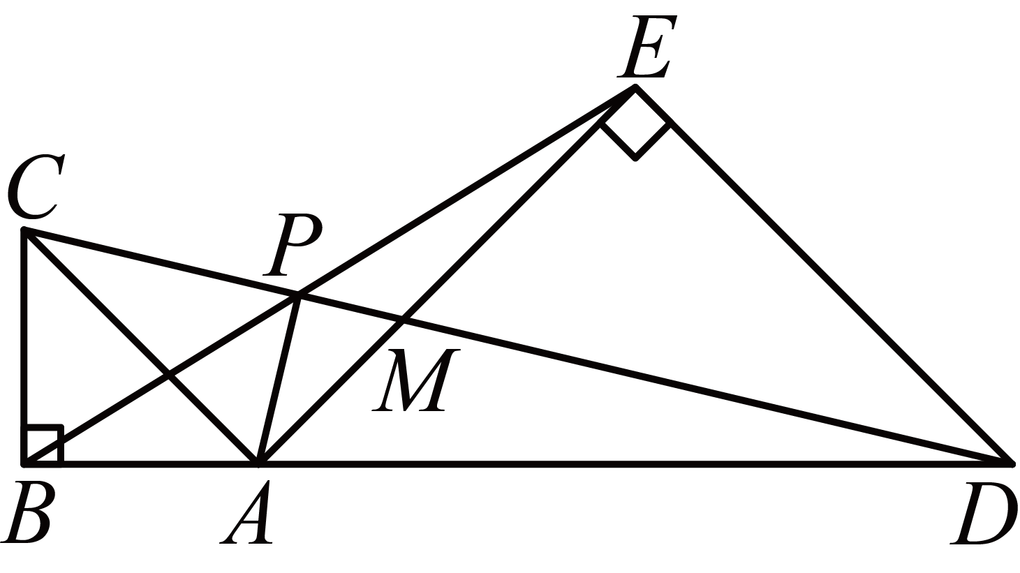
A．0个 B．1个 C．2个 D．3个
【答案】D
【分析】本题考查了相似三角形的性质和判断，等腰直角三角形的性质，理解等腰直角三角形的性质和相似三角形的判定和性质是解答关键．
①由等腰直角$\text{△}\text{ABC}$和等腰直角$\text{△}\text{ADE}$三边份数关系可证；②通过等积式倒推可知，证明$\text{△}\text{PME}\text{∽△}\text{AMD}$即可；③根据相似三角形的性质即可得到结论．
【详解】解：$\text{∵△}\text{ABC}$，$\text{△}\text{ADE}$是等腰直角三角形，
$\text{∴}\text{AC}\text{=}\sqrt{\text{2}}\text{AB}$，$\text{AD}\text{=}\sqrt{\text{2}}\text{AE}$，
$\text{∴}\frac{\text{AC}}{\text{AB}}\text{=}\frac{\text{AD}}{\text{AE}}$．
∵$\text{∠}\text{BAC}\text{=∠}\text{EAD}$，
∴$\text{∠}\text{BAE}\text{=∠}\text{CAD}$，
∴$\text{△}\text{BAE}\text{∽△}\text{CAD}$，
所以①正确；
∵$\text{△}\text{BAE}\text{∽△}\text{CAD}$，
∴$\text{∠}\text{BEA}\text{=∠}\text{CDA}$．
∵$\text{∠}\text{PME}\text{=∠}\text{AMD}$，
∴$\text{△}\text{PME}\text{∽△}\text{AMD}$，
$\text{∴}\frac{\text{MP}}{\text{MA}}\text{=}\frac{\text{ME}}{\text{MD}}$，
∴$\text{MP}\text{·}\text{MD}\text{=}\text{MA}\text{·}\text{ME}$，
所以②正确；
设$\text{BE}$与$\text{AC}$相交于$\text{O}$，
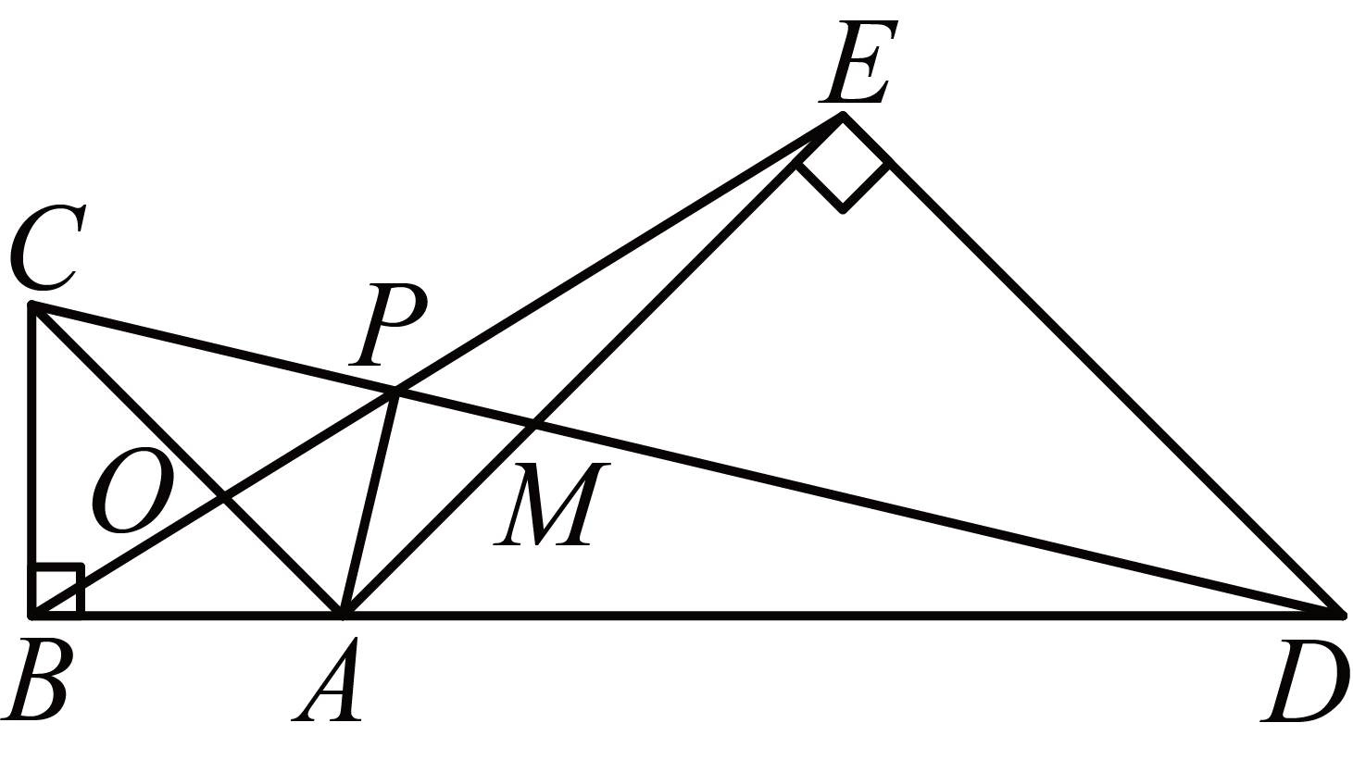
则$\text{∠}\text{AOB}\text{=∠}\text{POC}$．
∵$\text{△}\text{BAE}\text{∽△}\text{CAD}$，
∴$\text{∠}\text{ABE}\text{=∠}\text{ACD}$，
∴$\text{∠}\text{CPB}\text{=∠}\text{BAC}$．
$\text{∵△}\text{ABC}$是等腰直角三角形，
$\text{∴∠}\text{ACB}\text{=∠}\text{BAC}\text{=45°}$，
$\text{∴∠}\text{CPB}\text{=45°}$，
所以③正确．
综上所述，正确的有3个．
故选：D.
26．（24-25九年级上·浙江宁波·期末）如图，$\text{△}\text{ABC}$中，$\text{∠}\text{BAC}\text{=}$90°，$\text{AB}\text{=8}$，$\text{AC}\text{=6}$，过点$\text{C}$作$\text{BC}$的垂线$\text{CD}$，点$\text{P}$在线段$\text{BC}$上运动，点$\text{Q}$在射线$\text{CD}$上运动，始终满足$\text{∠}\text{BAP}\text{=∠}\text{CAQ}$，连结$\text{PQ}$，当$\text{△}\text{PCQ}$与$\text{△}\text{ABC}$相似时，线段$\text{BP}$的长是 ．
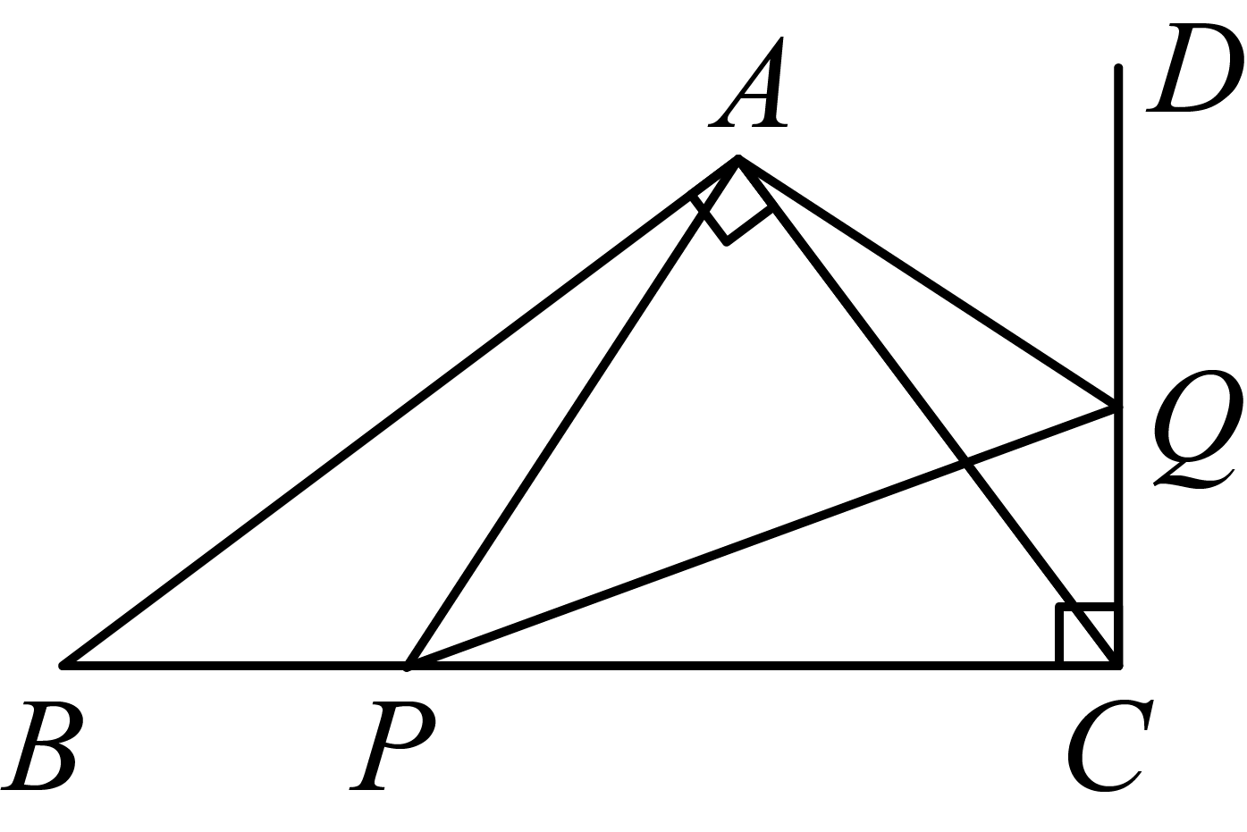
【答案】$\text{5}$或$\text{6.4}$
【分析】本题考查了相似三角形的判定和性质、直角三角形的性质、勾股定理．首先根据直角三角形两锐角互余可知$\text{∠}\text{B}\text{+∠}\text{ACB}\text{=90°}$，根据$\text{CD}\text{⊥}\text{BC}$可知$\text{∠}\text{ACD}\text{+∠}\text{ACB}\text{=90°}$，所以可得$\text{∠}\text{ACD}\text{=∠}\text{ABC}$，可证$\text{△}\text{ABP}\text{∽△}\text{ACQ}$，设$\text{BP}\text{=}\text{x}$，则有$\text{PC}\text{=10−}\text{x}$、$\text{QC}\text{=}\frac{\text{3}}{\text{4}}\text{x}$，当$\text{△}\text{PCQ}$与$\text{△}\text{ABC}$相似时，分两种情况：一种是$\text{△}\text{PCQ}\text{∽△}\text{BAC}$；另一种是$\text{△}\text{PCQ}\text{∽△}\text{CAB}$．再根据相似三角形对应边成比例得到关于$\text{x}$的方程，解方程求出$\text{x}$的值即为线段$\text{BP}$的长度．
【详解】解：$\text{∵}$ $\text{△}\text{ABC}$中，$\text{∠}\text{BAC}\text{=}$90°，$\text{AB}\text{=8}$，$\text{AC}\text{=6}$，
$\text{∴}\text{BC}\text{=}\sqrt{\text{A}{\text{B}}^{\text{2}}\text{+}\text{A}{\text{C}}^{\text{2}}}\text{=}\sqrt{{\text{8}}^{\text{2}}\text{+}{\text{6}}^{\text{2}}}\text{=10}$，$\text{∠}\text{B}\text{+∠}\text{ACB}\text{=90°}$，
$\text{∵}\text{CD}\text{⊥}\text{BC}$，
$\text{∴∠}\text{BCD}\text{=90°}$，
$\text{∴∠}\text{ACD}\text{+∠}\text{ACB}\text{=90°}$，
$\text{∴∠}\text{ACD}\text{=∠}\text{ABC}$；
∵$\text{∠}\text{BAP}\text{=∠}\text{CAQ}$，
$\text{∴△}\text{ABP}\text{∽△}\text{ACQ}$，
$\text{∴}\frac{\text{QC}}{\text{BP}}\text{=}\frac{\text{AC}}{\text{AB}}\text{=}\frac{\text{6}}{\text{8}}\text{=}\frac{\text{3}}{\text{4}}$，
设$\text{BP}\text{=}\text{x}$，则有$\text{PC}\text{=10−}\text{x}$，
$\text{∴}\frac{\text{QC}}{\text{x}}\text{=}\frac{\text{3}}{\text{4}}$，
$\text{∴}\text{QC}\text{=}\frac{\text{3}}{\text{4}}\text{x}$；
$\text{∵}\text{CD}\text{⊥}\text{BC}$，
$\text{∴∠}\text{BCD}\text{=90°}$，
当$\text{△}\text{PCQ}\text{∽△}\text{BAC}$时，
$\text{∴}\frac{\text{PC}}{\text{AB}}\text{=}\frac{\text{QC}}{\text{AC}}$，
$\text{∴}\frac{\text{10−}\text{x}}{\text{8}}\text{=}\frac{\frac{\text{3}}{\text{4}}\text{x}}{\text{6}}$，
解得：$\text{x}\text{=5}$；
当$\text{△}\text{PCQ}\text{∽△}\text{CAB}$时，
$\text{∴}\frac{\text{PC}}{\text{AC}}\text{=}\frac{\text{QC}}{\text{AB}}$，
$\text{∴}\frac{\text{10−}\text{x}}{\text{6}}\text{=}\frac{\frac{\text{3}}{\text{4}}\text{x}}{\text{8}}$，
解得：$\text{x}\text{=6.4}$；
综上所述，线段$\text{BP}$的长是$\text{5}$或$\text{6.4}$．
故答案为：$\text{5}$或$\text{6.4}$．
27．（24-25九年级上·安徽宿州·期末）如图，$\text{BD}$是正方形$\text{ABCD}$的对角线，点$\text{F}$，$\text{G}$分别是$\text{AB}$和$\text{AD}$延长线上的点，$\text{△}\text{FCG}$是等腰直角三角形，$\text{CF}\text{=}\text{CG}$，$\text{FG}$与$\text{BD}$，$\text{CD}$分别交于点$\text{H}$，$\text{O}$，$\text{CF}$与$\text{BD}$交于点$\text{P}$．
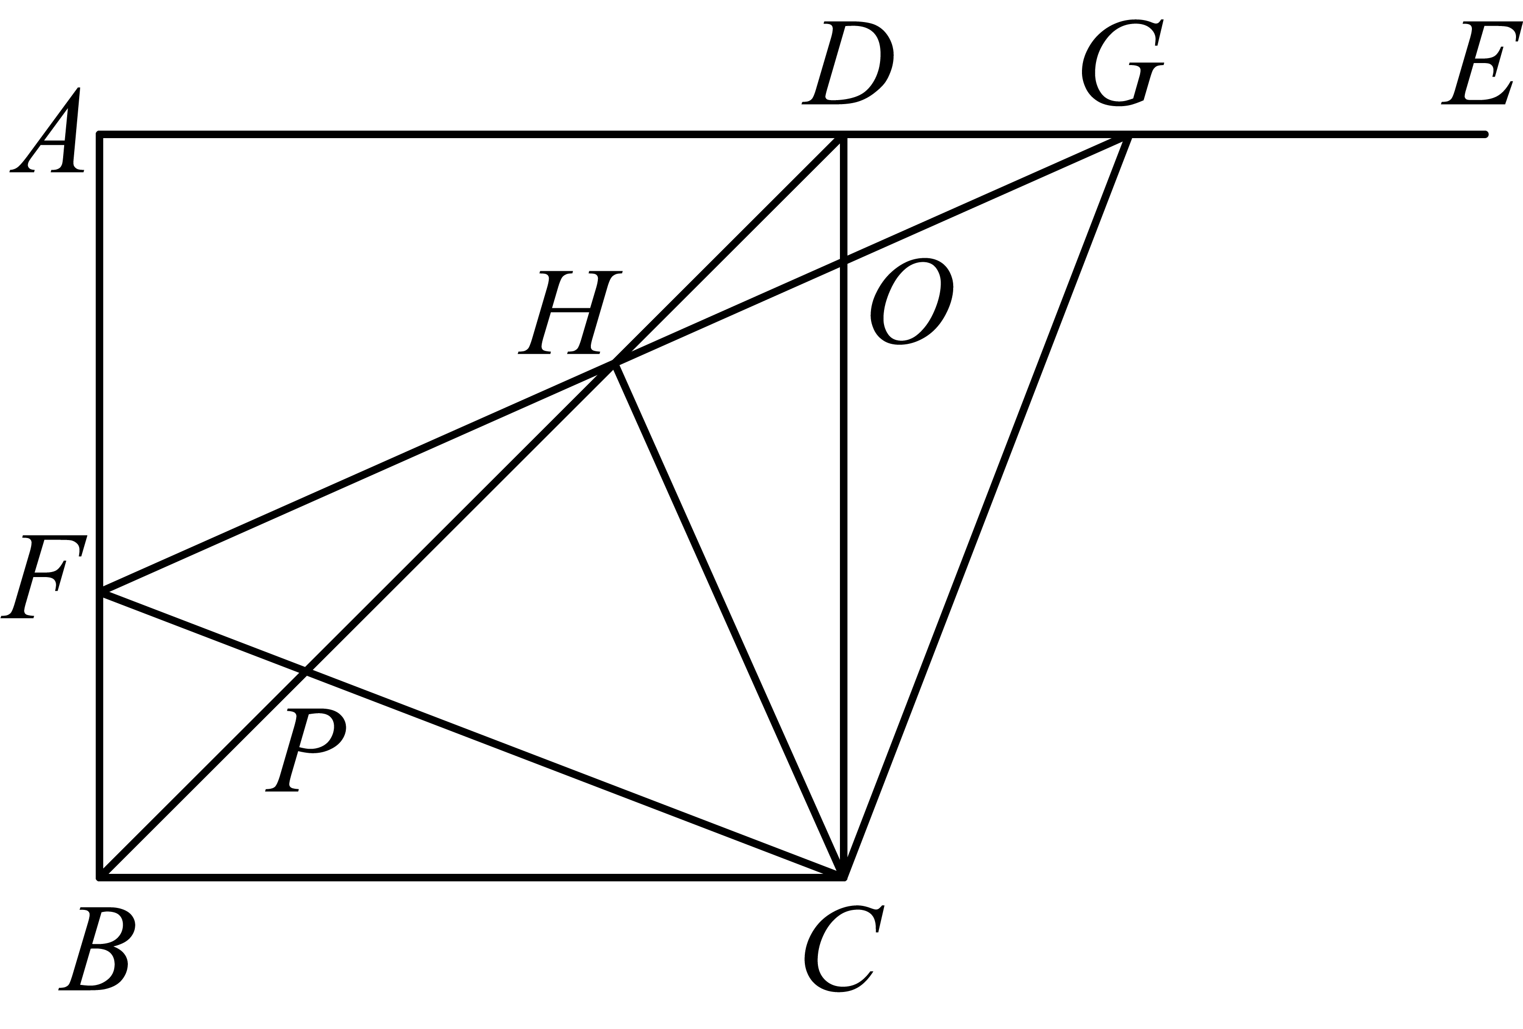
(1)求证：$\text{△}\text{BCP}\text{∽△}\text{GCO}$；
(2)若$\text{H}{\text{D}}^{\text{2}}\text{=}\text{DO}\text{⋅}\text{DC}$，求证：$\text{CD}$平分$\text{∠}\text{HCG}$；
(3)若$\text{BF}\text{=1}$，$\text{BC}\text{=3}$，求$\text{HP}\text{⋅}\text{HB}$的值．
【答案】(1)详见解析
(2)详见解析
(3)5
【分析】（1）根据正方形的性质和等腰直角三角形的性质得到$\text{∠}\text{CBP}\text{=∠}\text{CGO}\text{=45°}$，求得$\text{∠}\text{BCP}\text{=∠}\text{GCO}$，根据相似三角形的判定定理得到$\text{△}\text{BCP}\text{∽△}\text{GCO}$；
（2）根据$\text{H}{\text{D}}^{\text{2}}\text{=}\text{DO}\text{⋅}\text{DC}$得$\frac{\text{DC}}{\text{DH}}\text{=}\frac{\text{DH}}{\text{DO}}$，进而可证明$\text{△}\text{CDH}\text{∽△}\text{HDO}$得到$\text{∠}\text{DHO}\text{=∠}\text{DCH}$，再由$\text{∠}\text{HDO}\text{=∠}\text{OGC}\text{=45°}$，根据三角形内角和定理推出$\text{∠}\text{OCG}\text{=∠}\text{DHO}\text{=∠}\text{DCH}$，即可得出结论；
（3）过点$\text{F}$作$\text{FM}\text{∥}\text{BC}$交$\text{BD}$于点$\text{M}$，根据平行线的性质推出$\text{FM}\text{∥}\text{AG}$，得$\text{∠}\text{DGH}\text{=∠}\text{MFH}$，$\text{∠}\text{HDG}\text{=∠}\text{DMF}$，证明$\text{△}\text{BCF}\text{≌△}\text{DCG}\left(\text{HL}\right)$得到$\text{BF}\text{=}\text{DG}$，则$\text{MF}\text{=}\text{DG}$，即可证明$\text{△}\text{FHM}\text{≌△}\text{GHD}\left(\text{ASA}\right)$，得到$\text{FH}\text{=}\text{GH}$，再根据等腰三角形三线合一的性质得到$\text{CH}$是$\text{△}\text{FCG}$斜边上的高线，证明$\text{△}\text{BCH}\text{∽△}\text{CPH}$得到$\text{C}{\text{H}}^{\text{2}}\text{=}\text{HP}\text{⋅}\text{HB}$，再由勾股定理得$\text{C}{\text{F}}^{\text{2}}\text{=}\text{B}{\text{F}}^{\text{2}}\text{+}\text{B}{\text{C}}^{\text{2}}\text{=10}$，$\text{2}\text{C}{\text{H}}^{\text{2}}\text{=}\text{C}{\text{F}}^{\text{2}}\text{=10}$，进而可得答案．
【详解】（1）证明：$\text{∵}\text{BD}$是正方形$\text{ABCD}$的对角线，
$\text{∴∠}\text{CBP}\text{=45°}$，
$\text{∵△}\text{FCG}$是等腰直角三角形，
∴$\text{∠}\text{CGO}\text{=45°}$，
$\text{∴∠}\text{CBP}\text{=∠}\text{CGO}$，
又$\text{∵∠}\text{BCO}\text{=∠}\text{PCG}\text{=90°}$，
$\text{∴∠}\text{BCO}\text{−∠}\text{OCP}\text{=∠}\text{PCG}\text{−∠}\text{OCP}$，即$\text{∠}\text{BCP}\text{=∠}\text{GCO}$，
$\text{∴△}\text{BCP}\text{∽△}\text{GCO}$；
（2）证明：$\text{∵}\text{H}{\text{D}}^{\text{2}}\text{=}\text{DO}\text{⋅}\text{DC}$，
$\text{∴}\frac{\text{DC}}{\text{DH}}\text{=}\frac{\text{DH}}{\text{DO}}$，
又∵$\text{∠}\text{HDO}\text{=∠}\text{CDH}$，
$\text{∴△}\text{CDH}\text{∽△}\text{HDO}$，
$\text{∴∠}\text{DHO}\text{=∠}\text{DCH}$，
在$\text{△}\text{DOH}$和$\text{△}\text{GOC}$中，$\text{∠}\text{HDO}\text{=∠}\text{OGC}\text{=45°}$，$\text{∠}\text{DOH}\text{=∠}\text{COG}$，
$\text{∴∠}\text{OCG}\text{=∠}\text{DHO}\text{=∠}\text{DCH}$，
$\text{∴}\text{CD}$平分$\text{∠}\text{HCG}$；
（3）解：如图，过点$\text{F}$作$\text{FM}\text{∥}\text{BC}$交$\text{BD}$于点$\text{M}$，
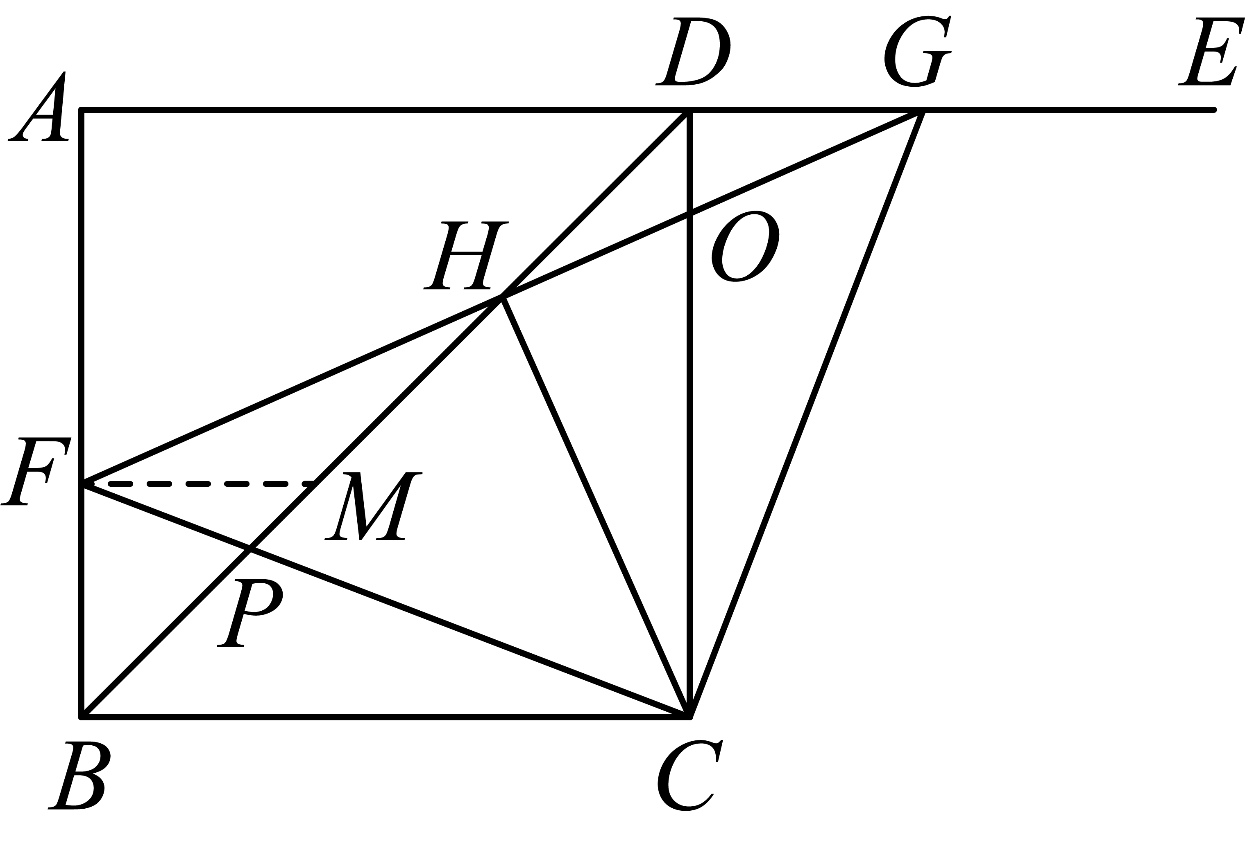
$\text{∵}\text{BC}\text{∥}\text{AG}$，
∴$\text{FM}\text{∥}\text{AG}$，
$\text{∴∠}\text{DGH}\text{=∠}\text{MFH}$，$\text{∠}\text{HDG}\text{=∠}\text{DMF}$，
易知$\text{△}\text{BFM}$是等腰直角三角形，
$\text{∴}\text{BF}\text{=}\text{FM}$，
在$\text{Rt△}\text{BCF}$和$\text{Rt△}\text{DCG}$中，
$\text{∵}\text{BC}\text{=}\text{DC}$，$\text{CF}\text{=}\text{CG}$，$\text{∠}\text{CBF}\text{=∠}\text{CDG}\text{=90°}$，
$\text{∴△}\text{BCF}\text{≌△}\text{DCG}\left(\text{HL}\right)$，
$\text{∴}\text{BF}\text{=}\text{DG}$，
$\text{∴}\text{MF}\text{=}\text{DG}$，
$\text{∴△}\text{FHM}\text{≌△}\text{GHD}\left(\text{ASA}\right)$，
$\text{∴}\text{FH}\text{=}\text{GH}$，
$\text{∴}\text{CH}$是$\text{△}\text{FCG}$斜边上的高线，
$\text{∴△}\text{FCH}$是等腰直角三角形，
∴$\text{∠}\text{FCH}\text{=45°}$，
$\text{∴∠}\text{PCH}\text{=∠}\text{CBH}$，
又$\text{∠}\text{BHC}\text{=∠}\text{CHP}$，
$\text{∴△}\text{BCH}\text{∽△}\text{CPH}$，
$\text{∴}\text{C}{\text{H}}^{\text{2}}\text{=}\text{HP}\text{⋅}\text{HB}$，
在$\text{Rt△}\text{BCF}$中，$\text{BF}\text{=1}$，$\text{BC}\text{=3}$，
∴$\text{C}{\text{F}}^{\text{2}}\text{=}\text{B}{\text{F}}^{\text{2}}\text{+}\text{B}{\text{C}}^{\text{2}}\text{=10}$，
在$\text{Rt△}\text{FCH}$中，$\text{2}\text{C}{\text{H}}^{\text{2}}\text{=}\text{C}{\text{F}}^{\text{2}}\text{=10}$，
解得$\text{C}{\text{H}}^{\text{2}}\text{=5}$，
$\text{∴}\text{HP}\text{⋅}\text{HB}\text{=5}$．
28．（24-25九年级上·甘肃天水·期末）【问题情境】（1）如图$\text{1}$，四边形$\text{ABCD}$是正方形，点$\text{E}$是$\text{AD}$边上的一个动点，以$\text{CE}$为边在$\text{CE}$的右侧作正方形$\text{CEFG}$，连接$\text{DG}$，$\text{BE}$，求证：$\text{DG}\text{=}\text{BE}$；
【拓展提升】（$\text{2}$）如图$\text{2}$，四边形$\text{ABCD}$是矩形，$\text{AB}\text{=2}$，$\text{BC}\text{=4}$，点$\text{E}$是$\text{AD}$边上的一个动点，以$\text{CE}$为边在$\text{CE}$的右侧作矩形$\text{CEFG}$，且$\text{CG}\text{:}\text{CE}\text{=1:2}$，连接$\text{DG}$，$\text{BE}$，判断线段$\text{DG}$与$\text{BE}$具有怎样的数量关系和位置关系，并说明理由．
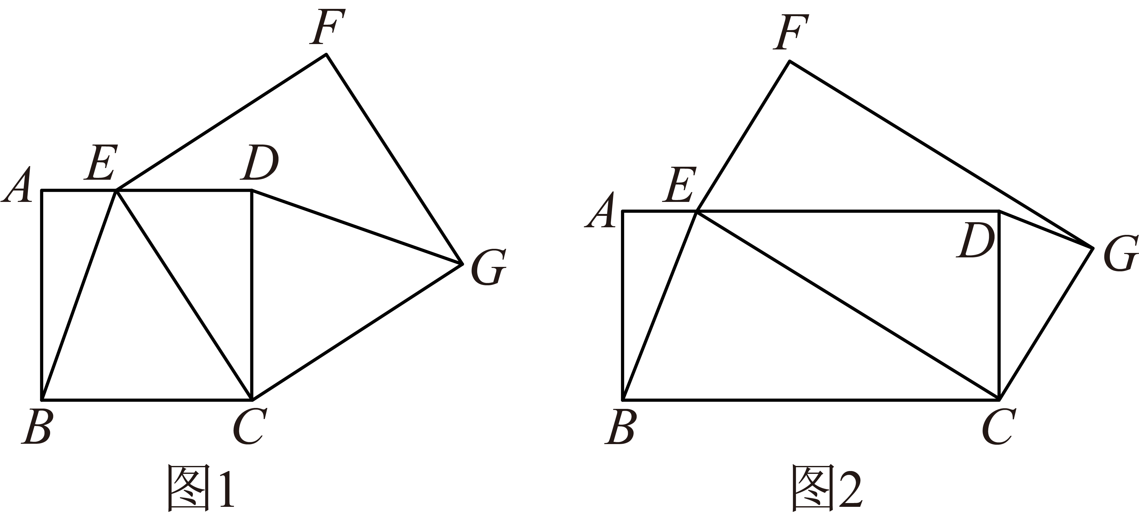
【答案】（1）见解析；（2）$\text{DG}\text{=}\frac{\text{1}}{\text{2}}\text{BE}$，$\text{DG}\text{⊥}\text{BE}$，理由见解析．
【分析】（1）证明$\text{△}\text{DCG}\text{≌△}\text{BCE}\left(\text{SAS}\right)$，即可得到$\text{DG}\text{=}\text{BE}$；
（2）证明$\text{△}\text{DCG}\text{∽△}\text{BCE}$，得到$\frac{\text{DG}}{\text{BE}}\text{=}\frac{\text{CG}}{\text{CE}}\text{=}\frac{\text{1}}{\text{2}}$，$\text{∠}\text{BEC}\text{=∠}\text{DGC}$，延长$\text{BE}\text{、}\text{GD}$相交于点$\text{H}$，可以证明$\text{DG}\text{⊥}\text{BE}$.
【详解】（1）证明：∵正方形$\text{ABCD}$，
∴$\text{CD}\text{=}\text{CB}$，$\text{∠}\text{BCD}\text{=90°}$，
∵正方形$\text{ECGF}$，
∴$\text{CG}\text{=}\text{CE}$，$\text{∠}\text{ECG}\text{=90°}$，
∴$\text{∠}\text{ECG}\text{=∠}\text{BCD}\text{=90°}$，
∴$\text{∠}\text{DCG}\text{=∠}\text{BCE}$，
在$\text{△}\text{DCG}$和$\text{△}\text{BCE}$中，
$\{\begin{aligned}\text{CD}\text{=}\text{CB} \\ \text{∠}\text{DCG}\text{=∠}\text{BCE} \\ \text{CG}\text{=}\text{CE}\end{aligned}$，
∴$\text{△}\text{DCG}\text{≌△}\text{BCE}\left(\text{SAS}\right)$，
∴$\text{DG}\text{=}\text{BE}$；
（2）解：$\text{DG}\text{=}\frac{\text{1}}{\text{2}}\text{BE}$，$\text{DG}\text{⊥}\text{BE}$，理由如下：
延长$\text{BE}\text{、}\text{GD}$相交于点$\text{H}$
∵矩形$\text{ECGF}$、矩形$\text{ABCD}$，
∴$\text{∠}\text{ECG}\text{=∠}\text{BCD}\text{=90°}$，
∴$\text{∠}\text{DCG}\text{=∠}\text{BCE}$，
∵$\text{CD}\text{:}\text{CB}\text{=2:4=1:2}$，$\text{CG}\text{:}\text{CE}\text{=1:2}$，
∴$\text{CD}\text{:}\text{CB}\text{=}\text{CG}\text{:}\text{CE}$，
∵ $\text{∠}\text{DCG}\text{=∠}\text{BCE}$，
∴$\text{△}\text{DCG}\text{∽△}\text{BCE}$，
∴$\frac{\text{DG}}{\text{BE}}\text{=}\frac{\text{CG}}{\text{CE}}\text{=}\frac{\text{1}}{\text{2}}$，$\text{∠}\text{BEC}\text{=∠}\text{DGC}$，
∴$\text{DG}\text{=}\frac{\text{1}}{\text{2}}\text{BE}$，
∵矩形$\text{ECGF}$，
∴$\text{∠}\text{FEC}\text{=∠}\text{FGC}\text{=∠}\text{F}\text{=90°}$，
∴$\text{∠}\text{HEF}\text{+∠}\text{BEC}\text{=180°−∠}\text{FEC}\text{=90°}$，$\text{∠}\text{FGH}\text{+∠}\text{DGC}\text{=90°}$，
∴$\text{∠}\text{H}\text{=∠}\text{F}\text{=90°}$，
∴$\text{DG}\text{⊥}\text{BE}$；
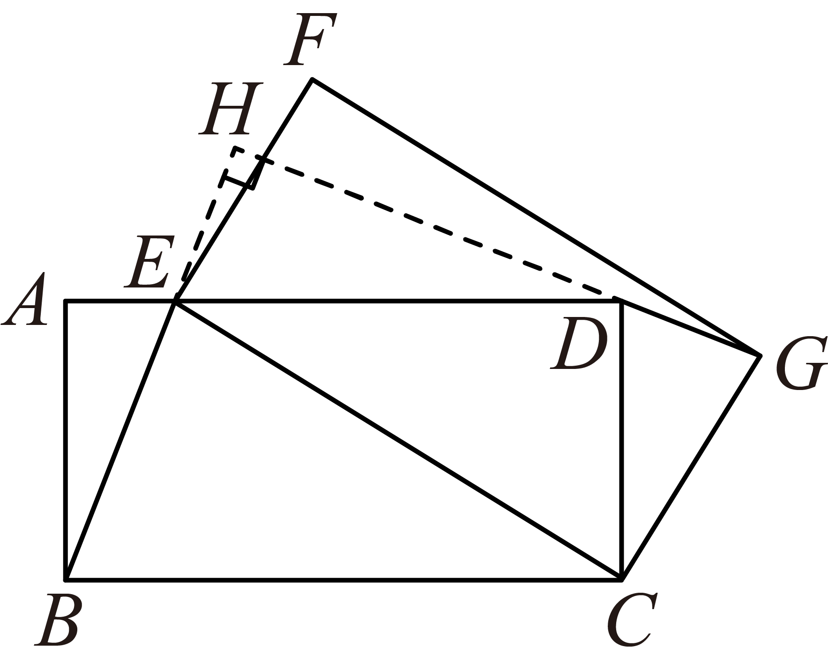
29．（24-25九年级上·陕西西安·期中）如图，在四边形$\text{ABCD}$中，$\text{AC}$，$\text{BD}$交于点F．点E在$\text{BD}$上，且$\text{∠}\text{BAE}\text{=∠}\text{CAD}\text{,}\frac{\text{AB}}{\text{AE}}\text{=}\frac{\text{AC}}{\text{AD}}$．
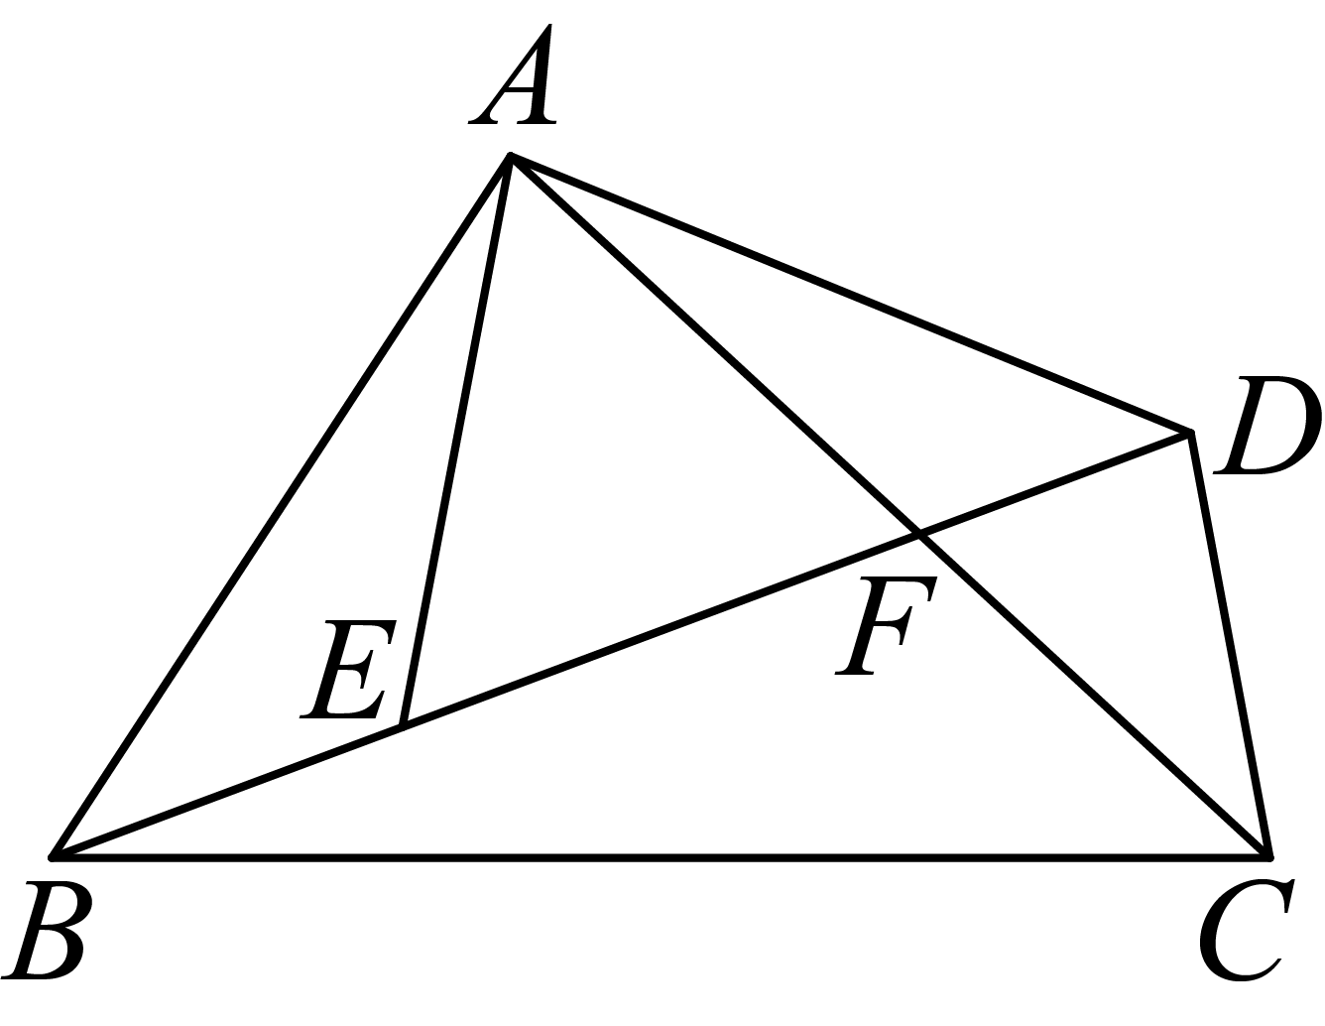
(1)求证：$\text{△}\text{ABC}\text{∽△}\text{AED}$；
(2)若$\text{∠}\text{CAD}\text{=20°}$．求$\text{∠}\text{CBD}$的度数．
【答案】(1)证明见解析
(2)$\text{20°}$
【分析】本题考查了相似三角形的判定与性质，熟练掌握相似三角形的判定与性质是解题关键．
（1）先证出$\text{∠}\text{BAC}\text{=∠}\text{EAD}$，再根据相似三角形的判定即可得证；
（2）先根据相似三角形的性质可得$\text{∠}\text{ADE}\text{=∠}\text{ACB}$，再证出$\text{△}\text{CBF}\text{∽△}\text{DAF}$，然后根据相似三角形的性质即可得．
【详解】（1）证明：∵$\text{∠}\text{BAE}\text{=∠}\text{CAD}$，
∴$\text{∠}\text{BAE}\text{+∠}\text{CAE}\text{=∠}\text{CAD}\text{+∠}\text{CAE}$，即$\text{∠}\text{BAC}\text{=∠}\text{EAD}$，
在$\text{△}\text{ABC}$和$\text{△}\text{AED}$中，
$\{\begin{aligned}\frac{\text{AB}}{\text{AE}}\text{=}\frac{\text{AC}}{\text{AD}} \\ \text{∠}\text{BAC}\text{=∠}\text{EAD}\end{aligned}$，
∴$\text{△}\text{ABC}\text{∽△}\text{AED}$．
（2）解：∵$\text{△}\text{ABC}\text{∽△}\text{AED}$，
∴$\text{∠}\text{ADE}\text{=∠}\text{ACB}$，
在$\text{△}\text{CBF}$和$\text{△}\text{DAF}$中，
$\{\begin{aligned}\text{∠}\text{BCF}\text{=∠}\text{ADF} \\ \text{∠}\text{BFC}\text{=∠}\text{AFD}\end{aligned}$，
∴$\text{△}\text{CBF}\text{∽△}\text{DAF}$，
∴$\text{∠}\text{CBD}\text{=∠}\text{CAD}\text{=20°}$．
题型五 子母模型（共12小题）
30．（24-25九年级上·福建福州·期末）如图，点D是$\text{AC}$边上一点，添加下列条件后，仍不能使$\text{△}\text{ABD}\text{∽△}\text{ACB}$的是（ ）
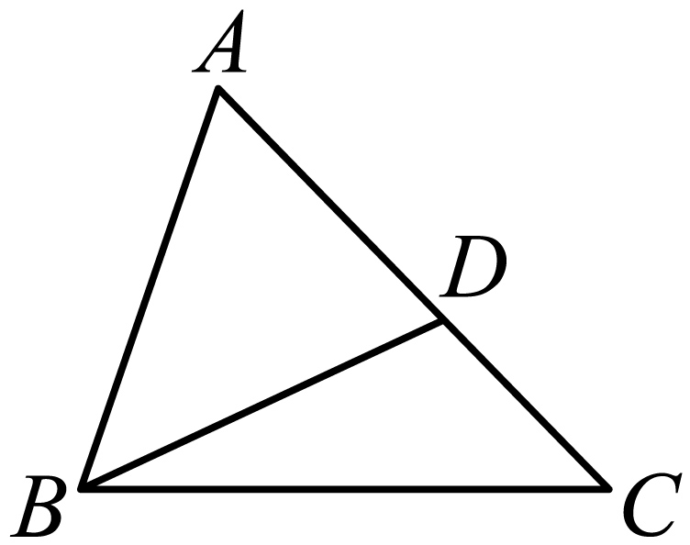
A．$\frac{\text{AB}}{\text{BD}}\text{=}\frac{\text{BC}}{\text{AC}}$ B．$\frac{\text{AB}}{\text{AD}}\text{=}\frac{\text{AC}}{\text{AB}}$
C．$\text{∠}\text{ABC}\text{=∠}\text{ADB}$ D．$\text{∠}\text{ABD}\text{=∠}\text{C}$
【答案】A
【分析】本题考查相似三角形的判定，根据三角形相似的判定方法一一判断即可．
【详解】解：$\text{△}\text{ABD}$和$\text{△}\text{ACB}$中，$\text{∠}\text{BAD}\text{=∠}\text{CAB}$，满足一组对角相等．
A．添加$\frac{\text{AB}}{\text{BD}}\text{=}\frac{\text{BC}}{\text{AC}}$后，不能使$\text{△}\text{ABD}\text{∽△}\text{ACB}$；
B．添加$\frac{\text{AB}}{\text{AD}}\text{=}\frac{\text{AC}}{\text{AB}}$后，根据两边成比例夹角相等两三角形相似，即可判定$\text{△}\text{ABD}\text{∽△}\text{ACB}$；
C．添加$\text{∠}\text{ABC}\text{=∠}\text{ADB}$后，根据两角对应相等两三角形相似，即可判定$\text{△}\text{ABD}\text{∽△}\text{ACB}$；
D．添加$\text{∠}\text{ABD}\text{=∠}\text{C}$后，根据两角对应相等两三角形相似，即可判定$\text{△}\text{ABD}\text{∽△}\text{ACB}$；
故选A．
31．（24-25九年级上·四川资阳·期末）如图，点P在$\text{△}\text{ABC}$的边$\text{AC}$上，若只添加一个条件，就可以判定$\text{△}\text{ABP}\text{∽△}\text{ACB}$，则添加的条件可能是（ ）
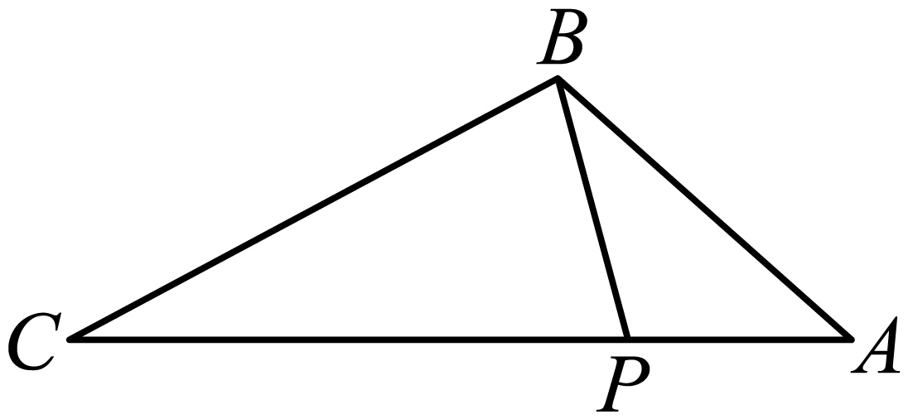
A．$\frac{\text{AB}}{\text{AC}}\text{=}\frac{\text{BP}}{\text{BC}}$ B．$\text{B}{\text{P}}^{\text{2}}\text{=}\text{AP}\text{⋅}\text{PC}$ C．$\frac{\text{AB}}{\text{BP}}\text{=}\frac{\text{AC}}{\text{CB}}$ D．$\text{A}{\text{B}}^{\text{2}}\text{=}\text{AP}\text{⋅}\text{AC}$
【答案】D
【分析】本题主要考查相似三角形的判定，熟练掌握相似三角形的判定是解题的关键．根据相似三角形的判定逐一判断即可．
【详解】解：在$\text{△}\text{ABP}$，$\text{△}\text{ACB}$中，
$$\text{∴∠}\text{A}\text{=∠}\text{A}$$
$\frac{\text{AB}}{\text{AC}}\text{=}\frac{\text{BP}}{\text{BC}}$，不是夹角的两边对应成比例，不能判定$\text{△}\text{ABP}\text{∽△}\text{ACB}$，故选项A错误；
$\text{B}{\text{P}}^{\text{2}}\text{=}\text{AP}\text{⋅}\text{PC}$，即：$\frac{\text{BP}}{\text{AC}}\text{=}\frac{\text{AP}}{\text{BP}}$，不是夹角的两边对应成比例，不能判定$\text{△}\text{ABP}\text{∽△}\text{ACB}$，故选项B错误；
$\frac{\text{AB}}{\text{BP}}\text{=}\frac{\text{AC}}{\text{PC}}$，不是夹角的两边对应成比例，不能判定$\text{△}\text{ABP}\text{∽△}\text{ACB}$，故选项C错误；
$\text{A}{\text{B}}^{\text{2}}\text{=}\text{AP}\text{⋅}\text{AC}$，即$\frac{\text{AB}}{\text{AC}}\text{=}\frac{\text{AP}}{\text{AB}}$，两边对应成比例,且夹角相等的两个三角形相似，故能判定$\text{△}\text{ABP}\text{∽△}\text{ACB}$，故选项D正确；
故选D．
32．（24-25九年级上·湖北襄阳·期末）如图，点D是$\text{△}\text{ABC}$的$\text{AB}$边上一点，连接$\text{CD}$．下列条件中，不能判定$\text{△}\text{ABC}\text{∽△}\text{ACD}$的是（ ）
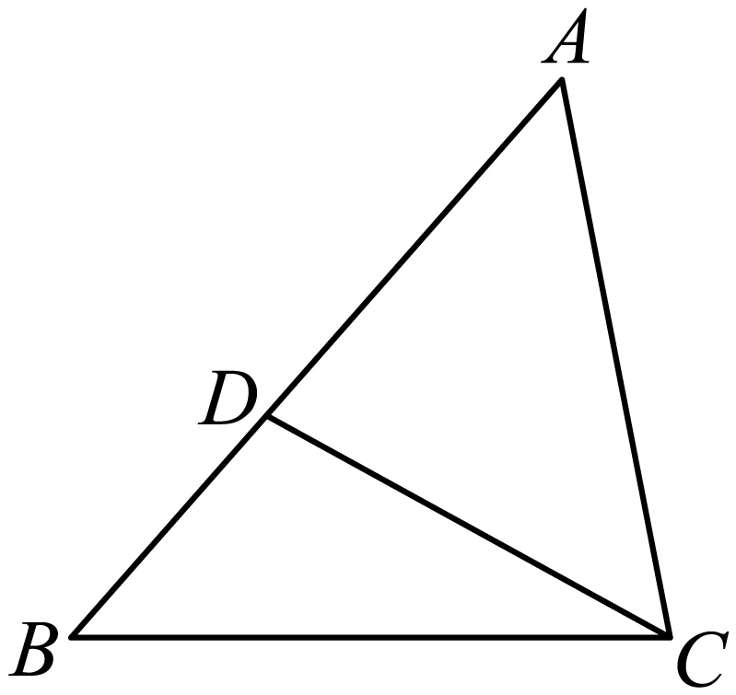
A．$\frac{\text{BC}}{\text{CD}}\text{=}\frac{\text{AC}}{\text{AD}}$ B．$\text{∠}\text{ADC}\text{=∠}\text{ACB}$
C．$\frac{\text{AB}}{\text{AC}}\text{=}\frac{\text{AC}}{\text{AD}}$ D．$\text{∠}\text{B}\text{=∠}\text{ACD}$
【答案】A
【分析】本题主要考查相似三角形的判定，熟练掌握相似三角形的判定是解题的关键；因此此题可根据相似三角形的判定定理可进行求解．
【详解】解：∵$\text{∠}\text{A}\text{=∠}\text{A}$，
∴A、由$\frac{\text{BC}}{\text{CD}}\text{=}\frac{\text{AC}}{\text{AD}}$不能判定$\text{△}\text{ABC}\text{∽△}\text{ACD}$，故符合题意；
B、由$\text{∠}\text{ADC}\text{=∠}\text{ACB}$能判定$\text{△}\text{ABC}\text{∽△}\text{ACD}$，故不符合题意；
C、由$\frac{\text{AB}}{\text{AC}}\text{=}\frac{\text{AC}}{\text{AD}}$能判定$\text{△}\text{ABC}\text{∽△}\text{ACD}$，故不符合题意；
D、由$\text{∠}\text{B}\text{=∠}\text{ACD}$能判定$\text{△}\text{ABC}\text{∽△}\text{ACD}$，故不符合题意；
故选A．
33．（24-25九年级上·山东临沂·期末）如图，点$\text{P}$在$\text{△}\text{ABC}$的边$\text{AC}$上，要判断$\text{△}\text{ABP}\text{∽△}\text{ACB}$，添加一个条件，不正确的是（ ）
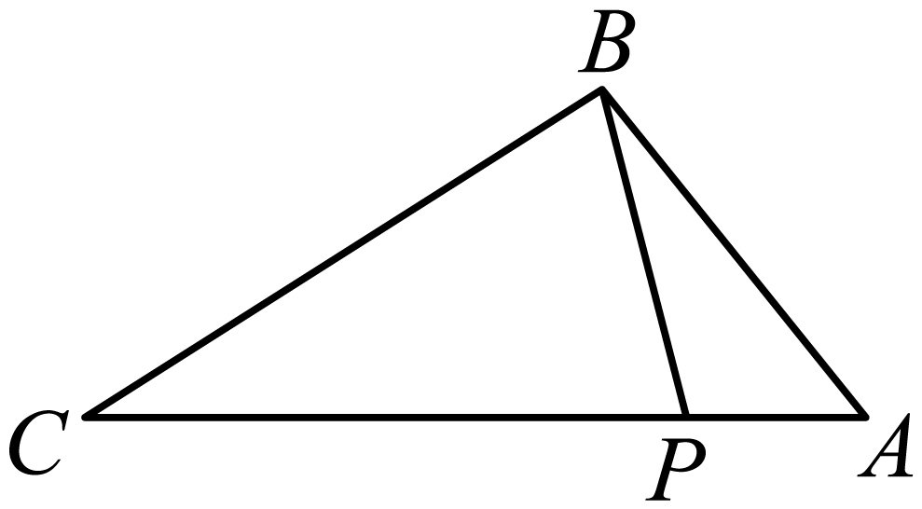
A．$\text{∠}\text{ABP}\text{=∠}\text{C}$ B．$\text{∠}\text{APB}\text{=∠}\text{ABC}$ C．$\frac{\text{AB}}{\text{BP}}\text{=}\frac{\text{AC}}{\text{CB}}$ D．$\text{A}{\text{B}}^{\text{2}}\text{=}\text{AP}\text{⋅}\text{AC}$
【答案】C
【分析】本题主要考查了相似三角形的判定方法，熟练掌握相似三角形的各种判定方法是解题关键．
分别利用相似三角形的各种判定方法判断即可求解．
【详解】解：A、当$\text{∠}\text{ABP}\text{=∠}\text{C}$且$\text{∠}\text{A}\text{=∠}\text{A}$，故$\text{△}\text{ABP}\text{∽△}\text{ACB}$，此选项正确，但不符合题意；
B、当$\text{∠}\text{APB}\text{=∠}\text{ABC}$且$\text{∠}\text{A}\text{=∠}\text{A}$，故$\text{△}\text{ABP}\text{∽△}\text{ACB}$，此选项正确，但不符合题意；
C、当$\frac{\text{AB}}{\text{BP}}\text{=}\frac{\text{AC}}{\text{CB}}$时，无法得到$\text{△}\text{ABP}\text{∽△}\text{ACB}$，此选项错误，但符合题意；
D、当$\text{A}{\text{B}}^{\text{2}}\text{=}\text{AP}\text{⋅}\text{AC}$，即$\frac{\text{AB}}{\text{AP}}\text{=}\frac{\text{AC}}{\text{AB}}$，且$\text{∠}\text{A}\text{=∠}\text{A}$，故$\text{△}\text{ABP}\text{∽△}\text{ACB}$，此选项正确，但不符合题意．
故选：C．
34．（24-25九年级上·湖南永州·期末）如图，在$\text{Rt}\text{△}\text{ABC}$中，$\text{∠}\text{BAC}\text{=}{\text{90}}^{\text{∘}}$，斜边上的高$\text{AD}$交$\text{BC}$于点$\text{D}$，若$\text{BD}\text{=9}$，$\text{CD}\text{=6}$，则$\text{AD}$的长度等于 ．
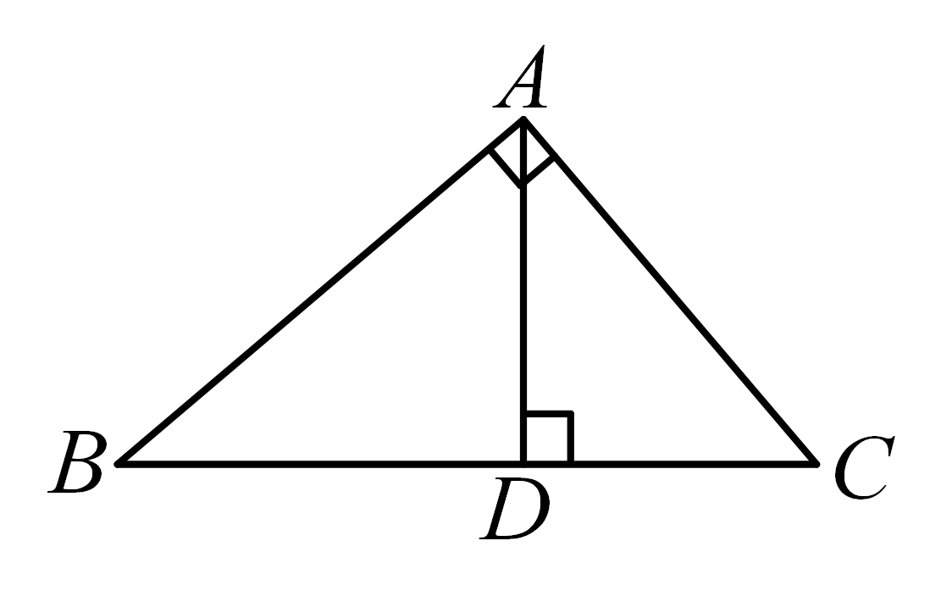
【答案】$\text{3}\sqrt{\text{6}}$
【分析】本题考查了相似三角形的判定与性质．熟练掌握相似三角形的判定与性质是解题的关键．
证明$\text{△}\text{BDA}\text{∽△}\text{ADC}$，则$\frac{\text{AD}}{\text{CD}}\text{=}\frac{\text{BD}}{\text{AD}}$，即$\frac{\text{AD}}{\text{6}}\text{=}\frac{\text{9}}{\text{AD}}$，计算求出满足要求的解即可．
【详解】解：解：由题意知，$\text{∠}\text{B}\text{+∠}\text{BAD}\text{=90°=∠}\text{BAD}\text{+∠}\text{CAD}$，
∴$\text{∠}\text{B}\text{=∠}\text{CAD}$，
又∵$\text{∠}\text{BDA}\text{=90°=∠}\text{ADC}$，
∴$\text{△}\text{BDA}\text{∽△}\text{ADC}$，
∴$\frac{\text{AD}}{\text{CD}}\text{=}\frac{\text{BD}}{\text{AD}}$，即$\frac{\text{AD}}{\text{6}}\text{=}\frac{\text{9}}{\text{AD}}$，
解得，$\text{AD}\text{=3}\sqrt{\text{6}}$或$\text{AD}\text{=−3}\sqrt{\text{6}}$（舍去），
故答案为：$\text{3}\sqrt{\text{6}}$．
35．（24-25九年级上·江苏南京·期末）如图，在$\text{△}\text{ABC}$中，$\text{AC}\text{=}\text{BC}\text{=2}\text{AB}$，D是$\text{BC}$上一点，且$\text{AB}\text{=}\text{AD}$．若$\text{BD}\text{=1}$，则$\text{AB}$的长为 ．
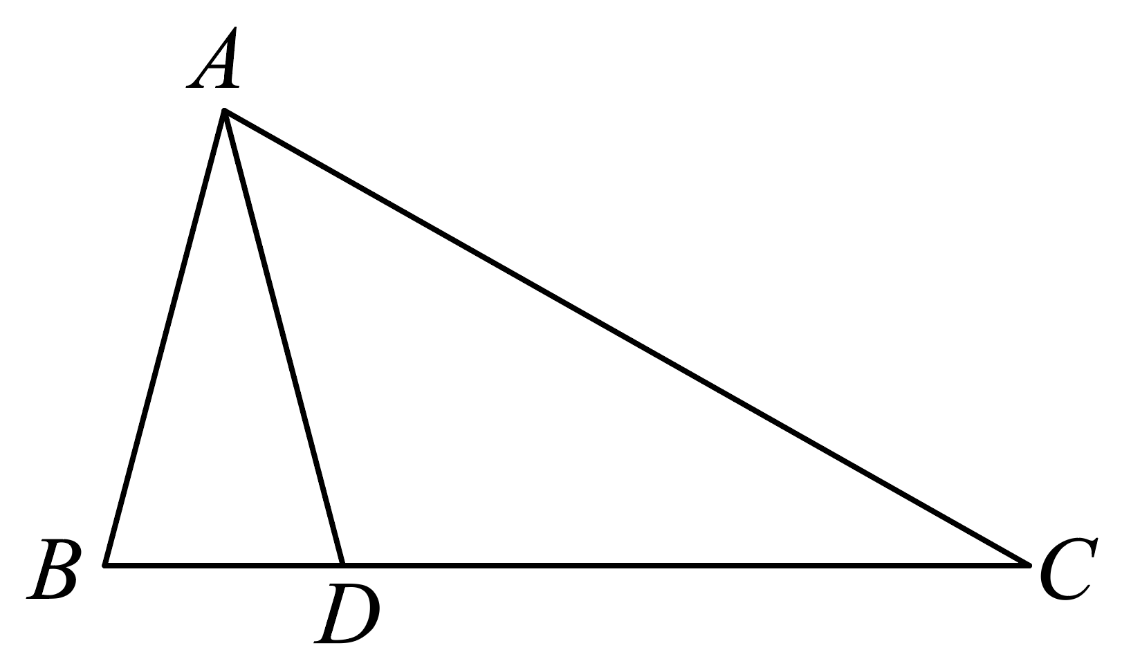
【答案】2
【分析】本题主要考查了相似三角形的判定与性质，等腰三角形的性质，熟知相似三角形的判定与性质是解题的关键．根据题意，得出$\text{△}\text{ABD}\text{∽△}\text{CBA}$，再结合相似三角形的性质即可解决问题．
【详解】解：由题知，$\text{∵}\text{AC}\text{=}\text{BC}$，
$\text{∴∠}\text{B}\text{=∠}\text{CAB}$，
$\text{∵}\text{AB}\text{=}\text{AD}$，
$\text{∴∠}\text{B}\text{=∠}\text{ADB}$，
∴$\text{∠}\text{CAB}\text{=∠}\text{ADB}$，
则$\text{∠}\text{B}\text{=∠}\text{B}\text{,∠}\text{CAB}\text{=∠}\text{ADB}$，
$\text{∴△}\text{ABD}\text{∽△}\text{CBA}$，
$\text{∴}\frac{\text{AB}}{\text{CB}}\text{=}\frac{\text{BD}}{\text{BA}}$，
又$\text{∵}\text{BC}\text{=2}\text{AB}\text{,}\text{BD}\text{=1}$，
∴$\frac{\text{AB}}{\text{2}\text{AB}}\text{=}\frac{\text{1}}{\text{BA}}$，
∴$\text{AB}\text{=2}$，
故答案为：2．
36．（24-25九年级上·河南新乡·期末）如图，在$\text{△}\text{ABC}$中，$\text{CD}\text{⊥}\text{AB}$于点D，$\text{∠}\text{CAD}\text{=30°}$．若$\text{△}\text{ABC}\text{∽△}\text{CBD}$，则$\text{∠}\text{CBD}$的度数为 ．
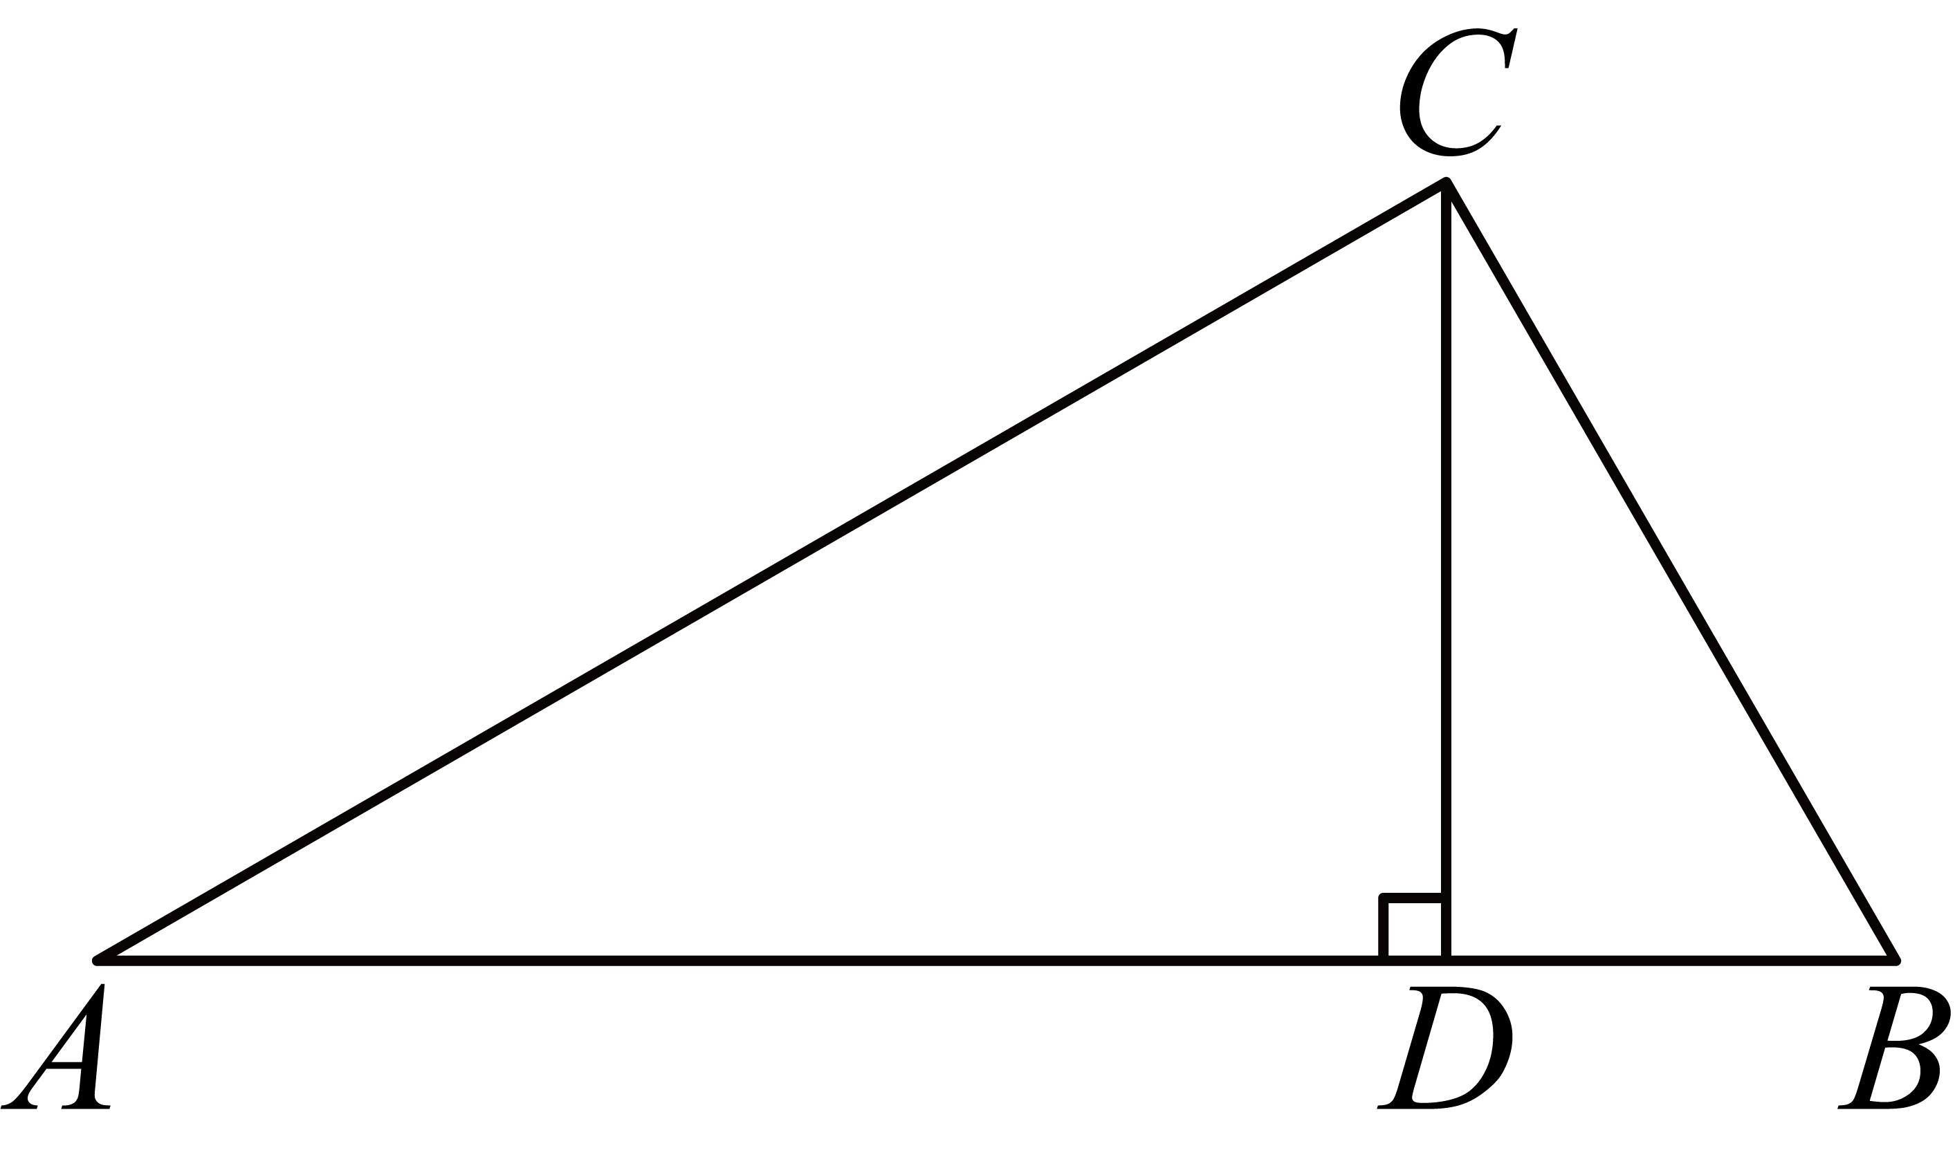
【答案】$\text{60°}$
【分析】本题考查了相似三角形的性质，垂直的定义等知识，由相似三角形的性质得出$\text{∠}\text{BCD}\text{=∠}\text{CAD}\text{=30°}$，再根据垂直的定义即可求解，掌握相似三角形的性质是解题的关键．
【详解】解：∵$\text{△}\text{ABC}\text{∽△}\text{CBD}$，$\text{∠}\text{CAD}\text{=30°}$
∴$\text{∠}\text{BCD}\text{=∠}\text{BAC}$，即$\text{∠}\text{BCD}\text{=∠}\text{CAD}\text{=30°}$，
∵$\text{CD}\text{⊥}\text{AB}$，
∴$\text{∠}\text{CDB}\text{=90°}$，
∴$\text{∠}\text{CBD}\text{=90°−∠}\text{BCD}\text{=60°}$，
故答案为：$\text{60°}$．
37．（24-25九年级上·山东临沂·期末）从三角形（不是等腰三角形）一个顶点引出一条射线与对边相交，顶点与交点之间的线段把这个三角形分割成两个小三角形，如果分得的两个小三角形中有一个为等腰三角形，另一个与原三角形相似，那么我们把这条线段叫做这个三角形的完美分割线．如图，在$\text{△}\text{ABC}$中，$\text{AC}\text{=2}$，$\text{BC}\text{=}\sqrt{\text{2}}$，$\text{CD}$是$\text{△}\text{ABC}$的完美分割线，且$\text{△}\text{ACD}$是以$\text{CD}$为底边的等腰三角形，则完美分割线$\text{CD}$的长为 ．
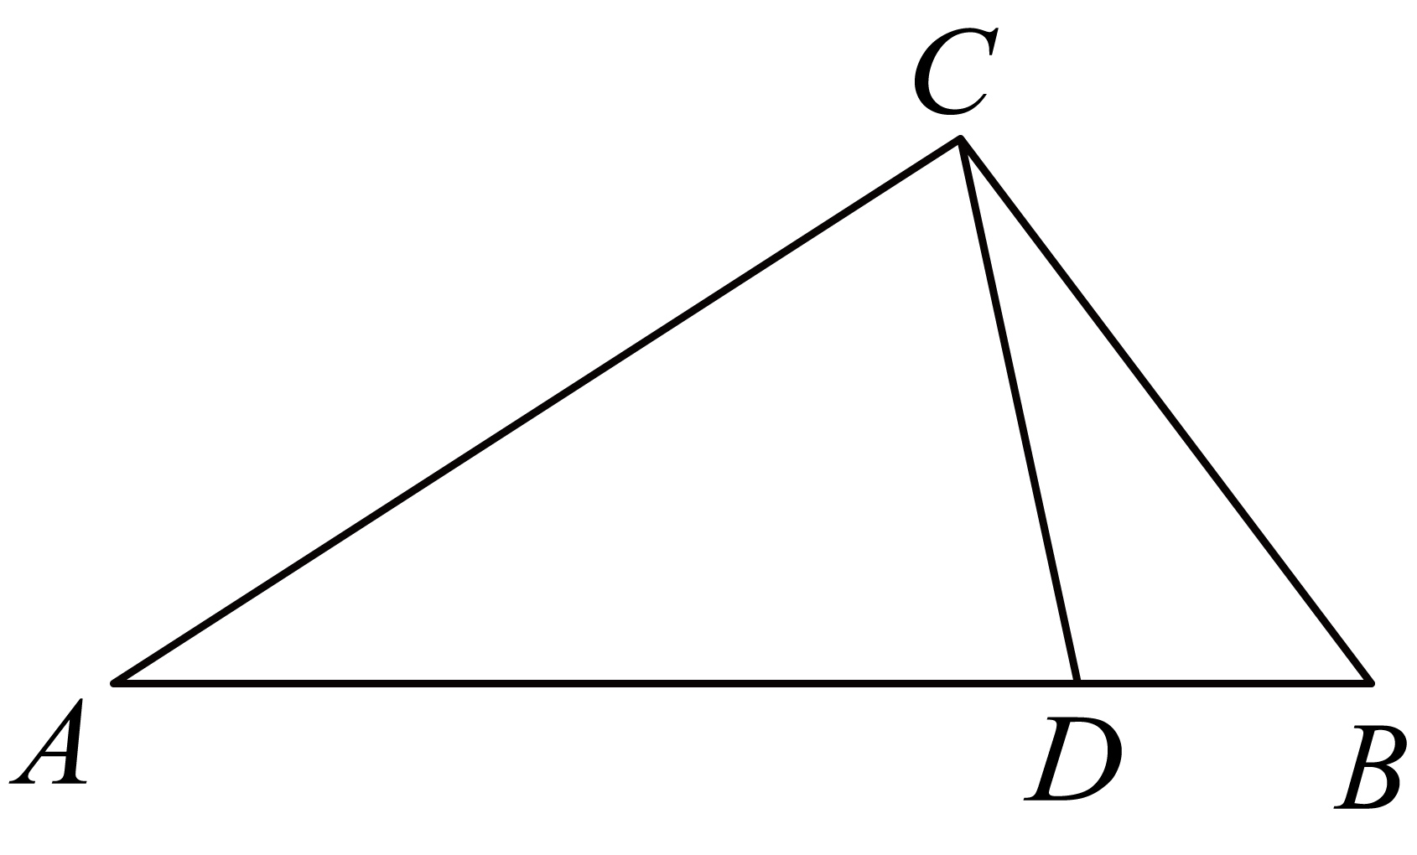
【答案】$\sqrt{\text{6}}\text{−}\sqrt{\text{2}}$
【分析】本题考查了相似三角形的性质，等腰三角形的性质等知识，由等腰三角形的性质得到$\text{AC}\text{=}\text{AD}\text{=2}$，由题意得$\text{△}\text{BCD}\text{∽△}\text{BAC}$，得到$\frac{\text{BC}}{\text{BA}}\text{=}\frac{\text{BD}}{\text{BC}}$，设$\text{BD}\text{=}\text{x}$，则$\text{AB}\text{=2+}\text{x}$，得到$\frac{\sqrt{\text{2}}}{\text{2+}\text{x}}\text{=}\frac{\text{x}}{\sqrt{\text{2}}}$，求出$\text{BD}\text{=−1+}\sqrt{\text{3}}$，再根据$\text{△}\text{BCD}\text{∽△}\text{BAC}$，得到$\frac{\text{CD}}{\text{AC}}\text{=}\frac{\text{BD}}{\text{BC}}$，即可求解，掌握相关知识是解题的关键．
【详解】解：由题意得：$\text{△}\text{BCD}\text{∽△}\text{BAC}$，
∴$\frac{\text{BC}}{\text{BA}}\text{=}\frac{\text{BD}}{\text{BC}}$，
∵$\text{△}\text{ACD}$是等腰三角形，
∴$\text{AC}\text{=}\text{AD}\text{=2}$，
设$\text{BD}\text{=}\text{x}$，则$\text{AB}\text{=2+}\text{x}$，
∴$\frac{\sqrt{\text{2}}}{\text{2+}\text{x}}\text{=}\frac{\text{x}}{\sqrt{\text{2}}}$，
解得：$\text{x}\text{=−1±}\sqrt{\text{3}}$，
∵$\text{x}\text{>0}$，
∴$\text{BD}\text{=−1+}\sqrt{\text{3}}$，
∵$\text{△}\text{BCD}\text{∽△}\text{BAC}$，
∴$\frac{\text{CD}}{\text{AC}}\text{=}\frac{\text{BD}}{\text{BC}}$，
∴$\text{CD}\text{=}\frac{\text{−1+}\sqrt{\text{3}}}{\sqrt{\text{2}}}\text{×2=}\sqrt{\text{6}}\text{−}\sqrt{\text{2}}$，
故答案为：$\sqrt{\text{6}}\text{−}\sqrt{\text{2}}$．
38．（24-25九年级上·甘肃兰州·期末）如图，$\text{D}$是$\text{△}\text{ABC}$的边$\text{AB}$上的一点，$\text{BD}\text{=}\frac{\text{4}}{\text{3}}$，$\text{AB}\text{=3}$，$\text{BC}\text{=2}$．若$\text{CD}\text{=}\frac{\text{5}}{\text{3}}$，则$\text{AC}$的长为 ．
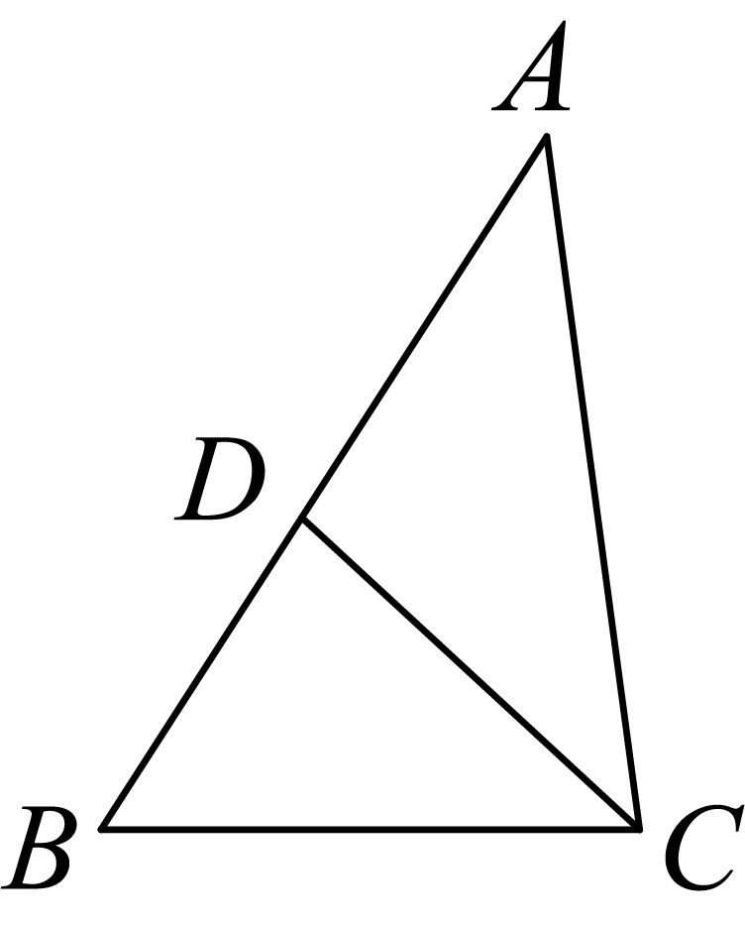
【答案】$\frac{\text{5}}{\text{2}}$
【分析】此题重点考查相似三角形的判定与性质，适当选择相似三角形的判定定理证明$\text{△}\text{CBD}\text{∽△}\text{ABC}$是解题的关键．
由$\text{BD}\text{=}\frac{\text{4}}{\text{3}}\text{,}\text{AB}\text{=3,}\text{BC}\text{=2}$，得$\frac{\text{BD}}{\text{BC}}\text{=}\frac{\text{BC}}{\text{AB}}\text{=}\frac{\text{2}}{\text{3}}$，因为$\text{∠}\text{B}\text{=∠}\text{B}$，所以$\text{△}\text{CBD}\text{∽△}\text{ABC}$，则$\frac{\text{CD}}{\text{AC}}\text{=}\frac{\text{BC}}{\text{AB}}\text{=}\frac{\text{2}}{\text{3}}$，求得$\text{AC}\text{=}\frac{\text{3}}{\text{2}}$ $\text{CD}\text{=}\frac{\text{5}}{\text{2}}$，于是得到问题的答案．
【详解】解：∵$\text{BD}\text{=}\frac{\text{4}}{\text{3}}\text{,}\text{AB}\text{=3,}\text{BC}\text{=2}$，
∴$\frac{\text{BD}}{\text{BC}}\text{=}\frac{\frac{\text{4}}{\text{3}}}{\text{2}}\text{=}\frac{\text{2}}{\text{3}}\text{,}\frac{\text{BC}}{\text{AB}}\text{=}\frac{\text{2}}{\text{3}}$，
∴$\frac{\text{BD}}{\text{BC}}\text{=}\frac{\text{BC}}{\text{AB}}$，
∵$\text{∠}\text{B}\text{=∠}\text{B}$，
∴$\text{△}\text{CBD}\text{∽△}\text{ABC}$，
∴$\frac{\text{CD}}{\text{AC}}\text{=}\frac{\text{BC}}{\text{AB}}\text{=}\frac{\text{2}}{\text{3}}$，
∵$\text{CD}\text{=}\frac{\text{5}}{\text{3}}$，
∴$\text{AC}\text{=}\frac{\text{3}}{\text{2}}\text{CD}\text{=}\frac{\text{3}}{\text{2}}\text{×}\frac{\text{5}}{\text{3}}\text{=}\frac{\text{5}}{\text{2}}$，
故答案为：$\frac{\text{5}}{\text{2}}$．
39．（24-25九年级上·浙江杭州·期末）如图，$\text{△}\text{ABC}$中，点D在$\text{AB}$上，连接$\text{CD}$．已知$\text{AC}\text{=3cm}$，$\text{AD}\text{=2cm}$，$\text{BD}\text{=}\frac{\text{5}}{\text{2}}\text{cm}$，求证$\text{△}\text{ACD}\text{∽△}\text{ABC}$．
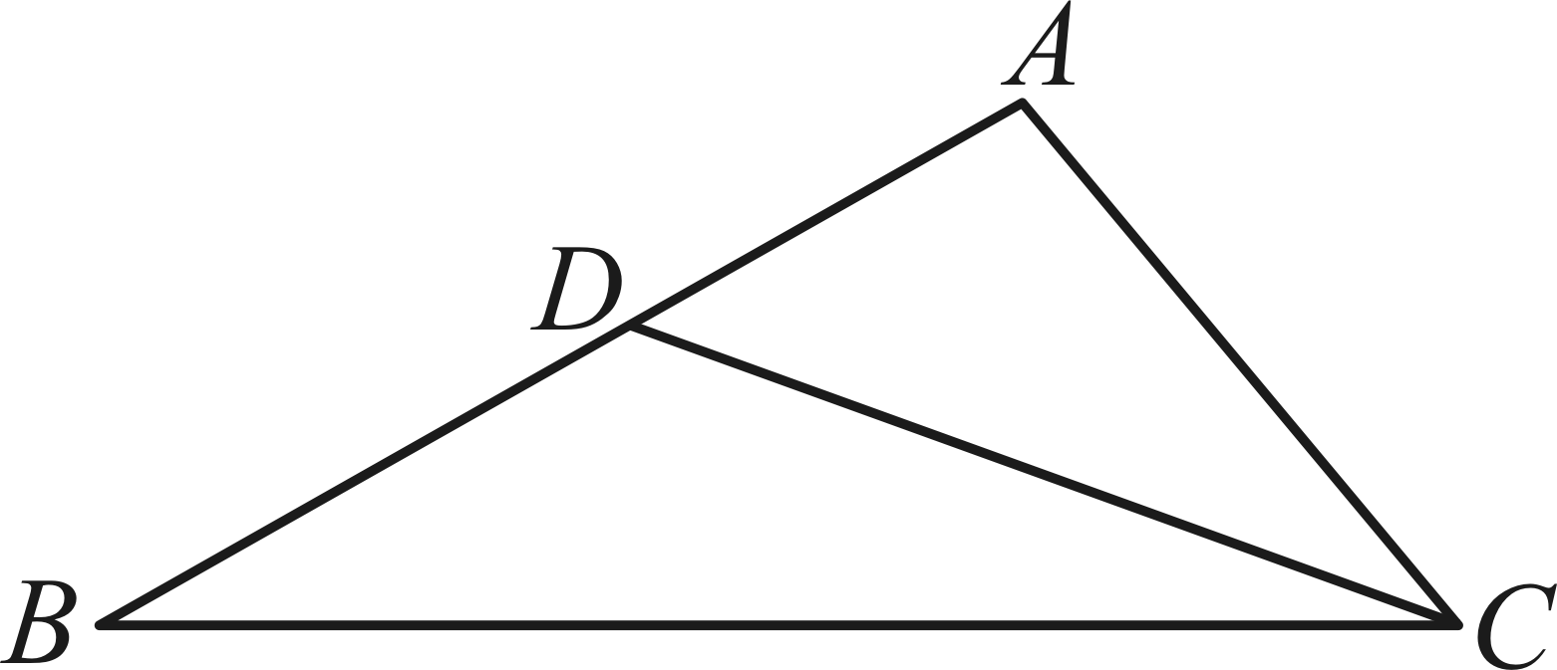
【答案】证明见解析
【分析】本题考查相似三角形的判定，掌握相似三角形的判定是解决本题的关键．
根据已知线段的长度，推出$\frac{\text{AD}}{\text{AC}}\text{=}\frac{\text{AC}}{\text{AB}}$，利用两边对应成比例，夹角相等的两个三角形相似，即可得证．
【详解】证明：∵$\text{AC}\text{=3cm}$，$\text{AD}\text{=2cm}$，$\text{BD}\text{=}\frac{\text{5}}{\text{2}}\text{cm}$．
∴$\text{A}{\text{C}}^{\text{2}}\text{=9}$，$\text{AB}\text{=}\text{AD}\text{+}\text{DB}\text{=2+}\frac{\text{5}}{\text{2}}\text{=}\frac{\text{9}}{\text{2}}$，
∴$\text{AB}\text{⋅}\text{AD}\text{=2×}\frac{\text{9}}{\text{2}}\text{=9}$，
∴$\text{A}{\text{C}}^{\text{2}}\text{=}\text{AD}\text{⋅}\text{AB}$，即$\frac{\text{AD}}{\text{AC}}\text{=}\frac{\text{AC}}{\text{AB}}$，
又∵$\text{∠}\text{DAC}\text{=∠}\text{CAB}$，
∴$\text{△}\text{ACD}\text{∽△}\text{ABC}$．
40．（24-25九年级上·湖南永州·期末）如图，在$\text{△}\text{ABC}$中，$\text{D}$是边$\text{AB}$上一点，$\text{∠}\text{BDC}\text{=∠}\text{BCA}$．
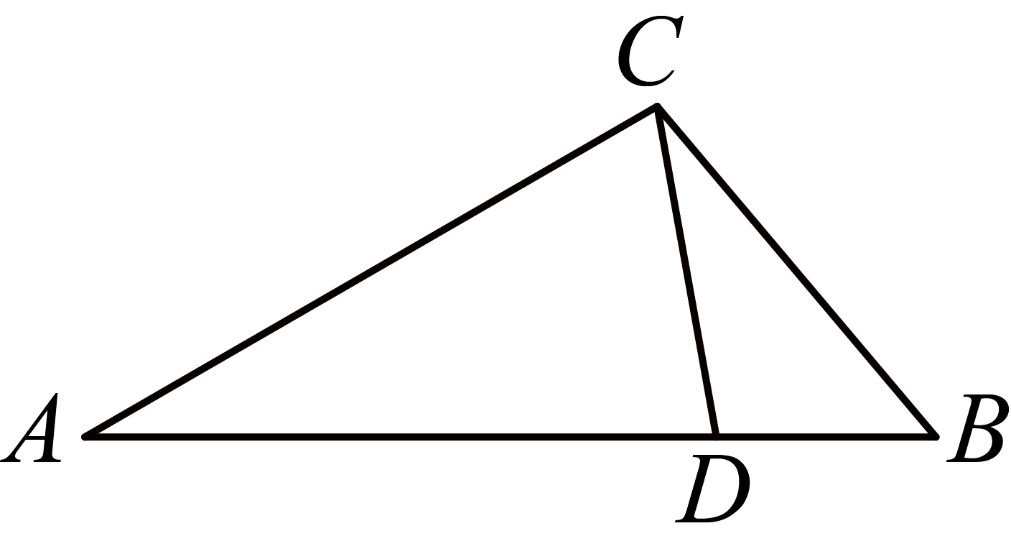
(1)求证：$\text{△}\text{BDC}\text{∽△}\text{BCA}$；
(2)若$\text{BC}\text{=3}$，$\text{AB}\text{=6}$，$\text{△}\text{BCD}$的面积为5，求$\text{△}\text{ABC}$的面积．
【答案】(1)见解析
(2)$\text{20}$
【分析】本题考查了相似三角形的判定与性质等知识﹒
（1）根据“有两个角相等的两三角形相似”即可证明；
（2）根据“相似三角形的面积比等于相似比的平方”得到$\frac{{\text{S}}_{\text{△}\text{BDC}}}{{\text{S}}_{\text{△}\text{BCA}}}\text{=}\frac{\text{1}}{\text{4}}$，即可求出${\text{S}}_{\text{△}\text{ABC}}\text{=20}$．
【详解】（1）解：$\text{∵∠}\text{BDC}\text{=∠}\text{BCA}$，$\text{∠}\text{B}\text{=∠}\text{B}$，
$$\text{∴△}\text{BDC}\text{∽△}\text{BCA}$$
（2）解：$\text{∵△}\text{BDC}\text{∽△}\text{BCA}$，$\text{BC}\text{=3}$，$\text{AB}\text{=6}$
$$\text{∴}\frac{{\text{S}}_{\text{△}\text{BDC}}}{{\text{S}}_{\text{△}\text{BCA}}}\text{=}\frac{\text{B}{\text{C}}^{\text{2}}}{\text{B}{\text{A}}^{\text{2}}}\text{=}\frac{{\text{3}}^{\text{2}}}{{\text{6}}^{\text{2}}}\text{=}\frac{\text{1}}{\text{4}}$$
$\text{∵}{\text{S}}_{\text{△}\text{BCD}}\text{=5}$，
$\text{∴}{\text{S}}_{\text{△}\text{ABC}}\text{=20}$．
41．（24-25九年级上·辽宁阜新·期末）如图，在$\text{△}\text{ABC}$中，D是边$\text{AB}$上一点．
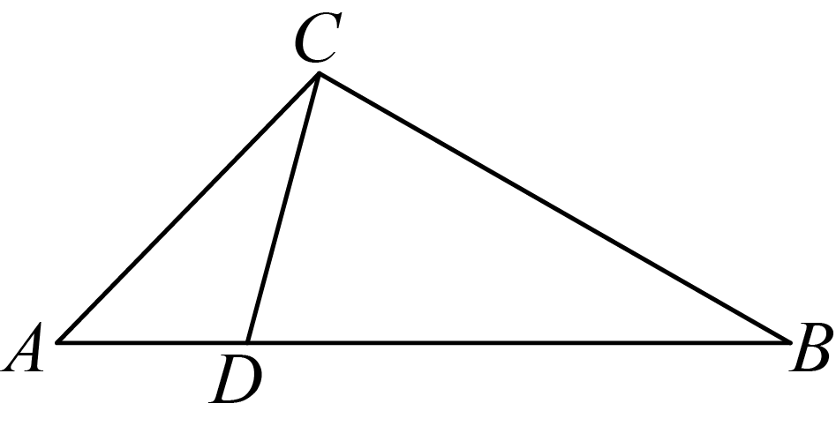
(1)当$\text{∠}\text{ACD}\text{=∠}\text{B}$时，若$\text{AD}\text{=1}$，$\text{BD}\text{=3}$，求$\text{AC}$的长；
(2)已知$\text{AB}\text{=}\sqrt{\text{2}}\text{AC}\text{=2}\text{AD}$，若$\text{CD}\text{=2}$，求$\text{BC}$的长．
【答案】(1)$\text{AC}$的长是$\text{2}$
(2)$\text{BC}$的长是$\text{2}\sqrt{\text{2}}$
【分析】此题重点考查相似三角形的判定与性质，适当选择相似三角形的判定定理证明$\text{△}\text{ACD}\text{∽△}\text{ABC}$是解题的关键．
（1）证明$\text{△}\text{ACD}\text{∽△}\text{ABC}$，得$\frac{\text{AC}}{\text{AB}}\text{=}\frac{\text{AD}}{\text{AC}}$，所以$\text{A}{\text{C}}^{\text{2}}\text{=}\text{AD}\text{⋅}\text{AB}\text{=1×4=4}$，进而可得答案；
（2）由$\sqrt{\text{2}}\text{AC}\text{=2}\text{AD}$，得$\frac{\text{AD}}{\text{AC}}\text{=}\frac{\sqrt{\text{2}}}{\text{2}}$，根据$\text{△}\text{ACD}\text{∽△}\text{ABC}$，由相似三角形的性质得$\frac{\text{CD}}{\text{BC}}\text{=}\frac{\text{AD}}{\text{AC}}\text{=}\frac{\sqrt{\text{2}}}{\text{2}}$，而$\text{CD}\text{=2}$，则$\frac{\text{2}}{\text{BC}}\text{=}\frac{\sqrt{\text{2}}}{\text{2}}$，进而可得答案．
【详解】（1）解：$\text{∵}\text{AD}\text{=1}$，$\text{BD}\text{=3}$，
$\text{∴}\text{AB}\text{=}\text{AD}\text{+}\text{BD}\text{=1+3=4}$，
$\text{∵∠}\text{ACD}\text{=∠}\text{B}$，$\text{∠}\text{A}\text{=∠}\text{A}$，
$\text{∴△}\text{ACD}\text{∽△}\text{ABC}$，
$\text{∴}\frac{\text{AC}}{\text{AB}}\text{=}\frac{\text{AD}}{\text{AC}}$，
$\text{∴}\text{A}{\text{C}}^{\text{2}}\text{=}\text{AD}\text{⋅}\text{AB}\text{=1×4=4}$，
$\text{∴}\text{AC}\text{=2}$或$\text{AC}\text{=−2}$（不符合题意，舍去），
$\text{∴}\text{AC}$的长是$\text{2}$；
（2）解：$\text{∵}\sqrt{\text{2}}\text{AC}\text{=2}\text{AD}$，
$\text{∴}\frac{\text{AD}}{\text{AC}}\text{=}\frac{\sqrt{\text{2}}}{\text{2}}$，
$\text{∵△}\text{ACD}\text{∽△}\text{ABC}$，$\text{CD}\text{=2}$，
$\text{∴}\frac{\text{CD}}{\text{BC}}\text{=}\frac{\text{AD}}{\text{AC}}\text{=}\frac{\sqrt{\text{2}}}{\text{2}}$，
$\text{∴}\frac{\text{2}}{\text{BC}}\text{=}\frac{\sqrt{\text{2}}}{\text{2}}$，
$\text{∴}\text{BC}\text{=2}\sqrt{\text{2}}$，
$\text{∴}\text{BC}$的长是$\text{2}\sqrt{\text{2}}$．

